ACTA

Expediente nº: | Órgano Colegiado:
JGL/2026/3 | La Junta de Gobierno Local

DATOS DE CELEBRACIÓN DE LA SESIÓN
Tipo Convocatoria | Ordinaria
Fecha | 21 de enero de 2026
Duración | Desde las 13:30 hasta las 15:00 horas
Lugar | Alcaldía
Presidida por | PEDRO SUAREZ MORENO
Secretario | ROSA NIEVES GODOY LLARENA

ASISTENCIA A LA SESIÓN
Nº de identificación | Nombre y Apellidos | Asiste
****731** | INGRID NAVARRO ARMAS | SÍ
****042** | JENNIFER DEL CARMEN SOSA MARTIN | SÍ
****039** | MARIA CAROLINA SUAREZ NARANJO | NO
****497** | PEDRO SUAREZ MORENO | SÍ
****538** | ROSA NIEVES GODOY LLARENA | SÍ
****085** | VICTOR JUAN HERNANDEZ RODRIGUEZ | NO
****121** | YARA CARDENES FALCON | SÍ
Excusas de asistencia presentadas:
1. MARIA CAROLINA SUAREZ NARANJO:
«Motivos profesionales»
1. VICTOR JUAN HERNANDEZ RODRIGUEZ:
«Motivos profesionales»

Una vez verificada por el Secretario la válida constitución del órgano, el Presidente abre sesión, procediendo a la deliberación sobre los asuntos incluidos en el Orden del Día
ASUNTOS DE LA CONVOCATORIA

1.- Propuesta de aprobación de las actas de la sesiones anteriores: ordinaria: 10 de diciembre de 2025 (JGL/2025/44) y 23 de diciembre de 2025 (JGL/2025/45); y extraordinaria y urgente: 1 de diciembre de 2025, (JGL/2025/43); de fecha 22 de diciembre de 2025 ((JGL/2025/46) y 30 de diciembre de 2025 (JGL/2025/47).

Vistas las actas de las sesiones anteriores: ordinaria: 10 de diciembre de 2025 (JGL/2025/44) y 23 de diciembre de 2025 (JGL/2025/45); y extraordinaria y urgente: 1 de diciembre de 2025, (JGL/2025/43); de fecha 22 de diciembre de 2025 ((JGL/2025/46) y 30 de diciembre de 2025 (JGL/2025/47).

Considerando que la adopción de este acuerdo es competencia de la Junta de Gobierno Local en virtud del Decreto nº 0052/2025 de fecha 21 de enero de 2025.
Esta Junta de Gobierno, por unanimidad, acordó:

Primero.- Aprobar las actas de las sesiones anteriores: ordinaria: 10 de diciembre de 2025 (JGL/2025/44) y 23 de diciembre de 2025 (JGL/2025/45); y extraordinaria y urgente: 1 de diciembre de 2025, (JGL/2025/43); de fecha 22 de diciembre de 2025 ((JGL/2025/46) y 30 de diciembre de 2025 (JGL/2025/47).

2. ADMINISTRACIÓN Y SERVICIOS
2.1.- FACTURAS
La secretaria advierte de la necesidad de licitar aquellar necesidades que sean periódicas y previsibles
2.1.1.- Propuesta de aprobación grupo de facturas N22D. Expte 339/2026.

Vista la propuesta de fecha 16 de enero de 2026 de la interventora de este Ayuntamiento Doña María Carolina Suárez Naranjo:

«INFORME PROPUESTA DE FACTURAS
Esta Intervención informa sobre la propuesta de dietas y locomoción de los cargos y empleados públicos, a presentar en la junta de fecha de 21 de enero de 2026 por importe de 290,88€.
Nº de Entrada | Nº de Documento | Fecha Dto. | Importe Total | Nombre | Texto Explicativo | Expediente
F/2025/4311 | 12 | 25/11/2025 | 135 | LILIANA SEGURA ESPINO | Nº REG 2025-E-RC-9147**25-11-25.-GASTOS GASOLINA OARA SERVICIOS DE AYUDA A DOMICILIO SEPTIEMBRE, OCTUBRE Y NOVIEMBRE | NC
F/2025/4338 | 12 | 21/12/2025 | 37,4 | JENNIFER DEL CARMEN SOSA MARTÍN | DIETA JENNIFER DEL CARMEN SOSA MARTIN.LA ALDEA-AGUIMES.ACT SS.SS.**21-12-2025 | NC
F/2025/4339 | 12 | 30/12/2025 | 37,4 | JENNIFER DEL CARMEN SOSA MARTÍN | DIETAS JENNIFER DEL CARMEN SOSA MARTIN LAS PALMAS-ARUCAS.REUNION COMPSI**30-12-2025 | NC
F/2025/4340 | 12 | 17/12/2025 | 37,4 | JENNIFER DEL CARMEN SOSA MARTÍN | DIETAS JENNIFER DEL CARMEN SOSA MARTIN LA ALDEA-LAS PALMAS REUNION CABILDO**17/12/2025 | NC
F/2025/4341 | 12 | 16/12/2025 | 12,48 | AZAHARA BOLAÑOS RAMOS | DIETAS AZAHARA BOLAÑOS RAMOS LA ALDEA-AGAETE**16 Y 17/12/2025 | NC
F/2025/4342 | 12 | 11/12/2025 | 31,2 | MARIA AMPARO DELGADO GARCIA | DIETAS Mª AMPARO DELGADO GARCIA LA ALDEA LAS PALMAS**11/12/2025 | NC

De conformidad con el artículo 214 del Texto Refundido de la Ley Reguladora de las Haciendas Locales aprobado por Real Decreto Legislativo 2/2004, de 5 de marzo, emito el siguiente,
INFORME
PRIMERO. Que existe consignación presupuestaria suficiente y adecuada en el presupuesto vigente para dar cobertura al reconocimiento de obligación que la aprobación de facturas comporta.
SEGUNDO. Que dichas facturas reúnen todos y cada uno de los requisitos establecidos en el Reglamento por el que se regulan las obligaciones de facturación.
TERCERO. Se han tramitado los correspondientes expedientes de gasto y en la Intervención Municipal constan los documentos de fiscalización que acreditan la conformidad de dichas facturas y la procedencia del reconocimiento y pago de las obligaciones derivadas de aquéllas.»

Considerando que la adopción de este acuerdo es competencia de esta Junta de Gobierno Local en virtud del Decreto de la Alcaldía nº. 052/2025 de fecha 21 de Enero de 2025.
Esta Junta de Gobierno, por unanimidad, acordó:

Primero.- Aprobar el grupo de de facturas N22D. Expte 339/2026.

Segundo.- Dar traslado del acuerdo al departamento de intervención, a los efectos oportunos.

2.1.2.- Propuesta de aprobación grupo de facturas N22I. Expte 339/2026.

Vista la propuesta de fecha 16 de enero de 2026 de la interventora de este Ayuntamiento Doña María Carolina Suárez Naranjo:

«INFORME PROPUESTA DE FACTURAS
Esta Intervención informa sobre la propuesta de facturas con informe de necesidad adjunto a la factura, a presentar en la junta de fecha de 21 de enero de 2026 por importe de 15844,78€.
Nº de Entrada | Nº de Documento | Fecha Dto. | Importe Total | Nombre | Texto Explicativo | Expediente
F/2025/3020 | Emit- 11 | 13/10/2025 | 256,8 | AULA 2 ARQUITECTURA Y URBANISMO DE LA ALDEA,S.L.L. | EXPDTE 7009/2025 Y 2629/2023.EMIT-11**13-10-2025.ACTUALIZACIÓN DE PRECIOS DE PROYECTO B+E TITULADO "PLACITA GALO PONTE" | NC
F/2025/3627 | 1-2025 1 | 26/11/2025 | 3360 | AYOZE SOSA GONZALEZ | EXPTE 8351/2025 FACTURA Nº 1-2025 1**TRABAJOS DE TRITUR. DE RESID. VEGETALES 40 HORAS SEMANALES ( FRANQUICIA FISCAL ) | NC
F/2025/3715 | FACT. 20793 | 03/12/2025 | 2872,1 | GRAFICAS ABEMAK, SL | EXPTE 8440/2025. FACT. 20793 CARP. TAMAÑ ABIERTO 9X30,5 CM, IMPRES A COLOR, 2 CARAS EN CARTUL ESTUCADA MAT DE 300 GRS | NC
F/2025/3716 | FACT. 20794 | 03/12/2025 | 3527,07 | GRAFICAS ABEMAK, SL | EXPTE 8446/2025 FACT 20794 EDICIÓN, IMPRES Y PUBLIC DE LIBRO DE 80 PÁG INTERIORES, TAMAÑ CERRADO A5, PORT IMPRES A COLOR | NC
F/2025/4096 | 1 25T35624 | 28/11/2025 | 79,8 | AGUAS DE TEROR | EXPTE 8624/2025 FACT Nº1 25T35624**18/12/2025.-206 Agua s/g 1 L. Caja 12 U. | NC
F/2025/4097 | 1 25T35693 | 28/11/2025 | 62 | AGUAS DE TEROR | EXPTE 8626/25 FACT Nº 1 25T35693 **18/12/2025 330 Agua gas 0,5 Pte. 20 U. / 425 Agua s/g 0,5 Pte. 20 U. | NC
F/2025/4098 | 1 25T35692 | 28/11/2025 | 69 | AGUAS DE TEROR | EXPTE 8627/25.FACT Nº 1 25T35692**18/12/2025 425 Agua s/g 0,5 Pte. 20 U. | NC
F/2025/4100 | 1 25T35690 | 28/11/2025 | 108,55 | AGUAS DE TEROR | EXPTE 8629/25 FACT N1º 25T35690 330 Agua gas 0,5 Pte. 20 U. Garrafas 5 L. PET Caja 4 U. / 425 Agua s/g 0,5 Pte. 20 U. | NC
F/2025/4308 | Nº0 146448 | 26/11/2025 | 300 | LA SOCIEDAD DE DEPORTES DE LA ALDEA, | FACT Nº 0 146448**26-11-25.EXP 6 8362/25-ACTIVID. EN LAS INSTALACI. DEPTV EN EL MES DE NOVIEMBRE DE 2025 DE LA 3ª EDAD | NC
F/2025/4309 | Nº1 25T35689 | 22/11/2025 | 122,4 | AGUAS DE TEROR | FACT Nº1 25T35689**28-11-25.-ADQUISICION DE AGUA PARA INTERVENCION. | NC
F/2025/4310 | Nº48 25480313 | 16/08/2025 | 253,31 | SUMINISTROS ALIMENTARIOS DE LA ALDEA | FACT Nº48 25480313**16-08-25.-COMPRA SPAR NECESIDADES BASICAS FAMILIA CON MENORES. | NC
F/2025/4331 | 25/09 | 24/11/2025 | 450 | ANA LAURA SUÁREZ SÁNCHEZ | FACT.25/09-(24/11/2025)- EXPTE 8180/2025- TALLER LA EROTICA DEL REENCUENTRO: EL PLACER A TRAVES DE LOS CINCO SENTIDOS( M | NC
F/2025/4336 | 00057/2025 | 01/12/2025 | 1016,5 | JUAN ANTONIO SANCHEZ GONZALEZ | FACT-2025-648. Nº FACTURA 00057/2025**01-12-2025.-TRABAJOS DE FONTANERIA PARA EL JARDIN VERTICAL, INSTALACION DE AGUA | NC
F/2025/4337 | 00056/2025 | 01/12/2025 | 1551,5 | JUAN ANTONIO SANCHEZ GONZALEZ | EXP 7982/2025 FACT-2025-647. Nº FACTURA 00056/2025**01-12-2025.-TRABA. DESATA. Y LIMP. TEMPOR. CLAU Y DEST. LOMIT TASART | NC
F/2025/4345 | 24/2025 | 30/12/2025 | 1097,68 | JOSE RAMON SUAREZ SOSA | FACT 24/2025**30-12-2025.N REG. 2025-E-RC-10001.-SERVICIO DE RECOGIDA DE PERROS ABANDONADOS, CUIDADO Y ATENCION DE LOS P | NC
F/2025/4346 | T89725-0001449 | 12/12/2025 | 129,93 | RODRIALDEA S.L. | FACT-2025-687.FACT-T89725-0001449**12-12-2025.-FRUTAS PARA DESAYUNOS SALUDABLES COLEGIOS. | NC
F/2025/4347 | T89725-0001441 | 01/12/2025 | 588,14 | RODRIALDEA S.L. | FACT-2025-633. FACT-T89725-0001441**01-12-2025.-FRUTAS PARA DESAYUNOS SALUDABLES COLEGIOS. | NC
De conformidad con el artículo 214 del Texto Refundido de la Ley Reguladora de las Haciendas Locales aprobado por Real Decreto Legislativo 2/2004, de 5 de marzo, emito el siguiente,
INFORME
PRIMERO. Que existe consignación presupuestaria suficiente y adecuada en el presupuesto vigente para dar cobertura al reconocimiento de obligación que la aprobación de facturas comporta.»

Considerando que la adopción de este acuerdo es competencia de esta Junta de Gobierno Local en virtud del Decreto de la Alcaldía nº. 052/2025 de fecha 21 de Enero de 2025.
Esta Junta de Gobierno, por unanimidad, acordó:

Primero.- Aprobar el grupo de facturas N22I. Expte 339/2026.

Segundo.- Dar traslado del acuerdo al departamento de intervención, a los efectos oportunos.

2.1.3.- Propuesta de aprobación grupo de facturas N22F. Expte 339/2026.

Vista la propuesta de fecha 16 de enero de 2026 de la interventora de este Ayuntamiento Doña María Carolina Suárez Naranjo:

«INFORME PROPUESTA DE FACTURAS
Esta Intervención informa sobre la propuesta de facturas ordenadas y firmadas por el concejal, a presentar en la junta de fecha de 21 de enero de 2026 por importe de 15.513,80€.
Nº de Entrada | Nº de Documento | Fecha Dto. | Importe Total | Nombre | Texto Explicativo | Expediente
F/2025/2544 | Emit- 250804 | 29/08/2025 | 3263,5 | TRAMA CANARIAS, SLU | EMIT-250804**29/08/2025.EXP 5533/2025 Camp. de localiz. de fugas en los sectores Cardonera-Pinillo y Molino de Viento. | NC
F/2025/3000 | f25 333 | 09/10/2025 | 3100 | CAM-PDS EDITORES, SL | EXPTE 7189/2025.FACT F25 333**09-10-2025.DESCUBRE Y COLOREA LA ALDEA DE SAN NICOLÁS | NC
F/2025/3630 | F25 401 | 25/11/2025 | 4964,8 | CAM-PDS EDITORES, SL | EXPP 8357/2025.FAC 25 401-DESAR DEL CONCURSO elaorac de las bases, cartel, difus, en redes socia, recpci de origI , lec | NC
F/2025/4150 | F25 429 | 19/12/2025 | 4975,5 | CAM-PDS EDITORES, SL | EXPTE 125/2025.FACT F25 429**19-12-2025.-EDICION NOVELA CORTA. / EDICION CUENTO ILUSTRADO | NC
F/2025/4271 | TC 251205 | 23/12/2025 | 3210 | TRAMA CANARIAS, SLU | EXPTE 162/2026.FACT N TC 251205**23-12-2025.-TRABAJOS VARIOS EN LA RED DE ABASTECIMIENTO. | NC

De conformidad con el artículo 214 del Texto Refundido de la Ley Reguladora de las Haciendas Locales aprobado por Real Decreto Legislativo 2/2004, de 5 de marzo, emito el siguiente,
INFORME
PRIMERO. Que existe consignación presupuestaria suficiente y adecuada en el presupuesto vigente para dar cobertura al reconocimiento de obligación.
SEGUNDO: Se advierte que no sigue el procedimiento establecido en la Ley de Contratos, en lo referente a facturas.»

Considerando que la adopción de este acuerdo es competencia de esta Junta de Gobierno Local en virtud del Decreto de la Alcaldía nº. 052/2025 de fecha 21 de Enero de 2025.
Esta Junta de Gobierno, por unanimidad, acordó:

Primero.- Aprobar el grupo de facturas N22F. Expte 339/2026.

Segundo.- Dar traslado del acuerdo al departamento de intervención, a los efectos oportunos.

2.1.4.- Propuesta de aprobación grupo de facturas N22A. Expte 339/2026.

Vista la propuesta de fecha 16 de enero de 2026 de la interventora de este Ayuntamiento Doña María Carolina Suárez Naranjo:

«INFORME PROPUESTA DE FACTURAS
Esta Intervención informa sobre la propuesta de facturas pagadas con anticipo, a presentar en la junta de fecha de 21 de enero de 2026 por importe de 5.417,90€.

Nº de Entrada | Nº de Documento | Fecha Dto. | Importe Total | Nombre | Texto Explicativo | Expediente
F/2025/4312 | 00001TB00001677 | 21/12/2025 | 222,4 | CANARY FAUNA SL | FACT 00001TB00001677**21-12-25.-ACTIVIDAD ENTRADAS COCODRILO PARK PROYECTO PREVENCION DE ADICIONES DICIEMBRE 2025 | NC
F/2025/4313 | 00001TB00001723 | 21/12/2025 | 260 | CANARY FAUNA SL | FACT 00001TB00001723**21-12-2025.- ALMUERZO COCODRILO PARK PROYECTO PREVENCION DE ADICIONES DICIEMBRE 2025. | NC
F/2025/4314 | 12 | 29/12/2025 | 160 | FRANCISCO HERRERA MONZON | Nº REG 2025-E-RC-9914**29-12-2025.-DISEÑO Y ELABORACION 2 CESTAS DE CAÑA PARA LA EXPOSICIO LA ALDEA, HISTORIA VIVA.... | NC
F/2025/4315 | 12 | 29/12/2025 | 25,98 | LEROY MERLIN ESPAÑA, S.L.U. | FACT 048-0012-318794**29-12-2025.-GASTOS VARIOS EN LEROY MERLIN. | NC
F/2025/4316 | E233-60418559 | 08/12/2025 | 187,95 | MEDIA MARKT LAS PALMAS | FACT E233-60418559**08-12-2025.-COMPRAS VARIAS EN MEDIA MARKT. | NC
F/2025/4317 | 2512949 | 15/12/2025 | 12,27 | FERRETERIA EL ARBOL | FACT 2512949**15-12-2025.- COMPRAS VARIAS FERRETERIA EL ARBOL. | NC
F/2025/4318 | 12 | 18/12/2025 | 3,4 | ASIA REGALOS | FACT SIMPLIF. ASIA REGALOS**18-12-2025.-COMPRAS VARIAS.-N REGISTRO 2025-E-RC-9939 | NC
F/2025/4319 | 12 | 12/12/2025 | 46,1 | INTERMECO, SA | FRA.EL KILO.**12-12-2025.-COMPRAS VARIAS EL KILO SAN BERNARDO.N REGISTRO 2025-E-RC-9945 | NC
F/2025/4320 | 12-0047 | 02/12/2025 | 11,95 | ASIA REGALOS | FACT. 0047-ASIA REGALOS**02-12-2025.-CABLE MOVIL. N REGISTRO 2025-E-RC-9946 | NC
F/2025/4321 | 12 | 22/11/2025 | 58,47 | GLOBO FUN ( JOSE MIGUEL SOCORRO CABRERA) | FACT F-988**26-11-2025.-MATERIAL ACTIVIDADES SERVICIOS SOCIALES.N REGISTRO 2025-E-RC-9877 | NC
F/2025/4322 | 12 | 04/12/2025 | 14 | JOSE FERNANDO GUILLEN MORENO | GJUSTF MUJERES RURALES**04-12-2025.-ENCUENTRO D. INTERN. MUJERES RURALES. Nº PARTIDA 23102 2261202-P745000-2025. | NC
F/2025/4323 | 12 | 01/12/2025 | 6,4 | ASIA REGALOS | FACT SIMPLIF. Nº 00276-002-0018**01-12-2025.-ASIA REGALOS, CENTRO MAYORES, ART. VARIOS.N REGISTRO 2025-E-RC-9880 | NC
F/2025/4324 | 12 | 13/10/2025 | 37,6 | JYSK | FACT 611656847**13-10-2025.-CESTAS MADERA JYSK DBL IBERIA SLU.Nº REGISTRO 2025-E-RC-9885 | NC
F/2025/4325 | 71449 | 04/09/2025 | 36,93 | ROSA MARIA DIAZ DEL ROSARIO | FACT 71449**04-09-2025.-ADQUISICION CALZADO LABORAL EN CENTRAL UNIFORMES AYUDA A DOMICILIO.Nº REGISTRO 2025-E-RC-9863 | NC
F/2025/4326 | 91 | 05/12/1951 | 50 | BELEN GONZALEZ CUBAS | FACT 91**05-11-2025.-CALZADO LABORAL AUXILIAR SERVICIO AYUDA A DOMICILIO. Nº REGISTRO 2025-E-RC-9873 | NC
F/2025/4327 | 12 | 10/11/2025 | 3 | ANTONIO BETZENUHYA GONZALEZ FALCON | RC IMV**10-11-2025.-PAGO CERTIFICADO EMP. NECESARIO TRAMITAC IMV ANTONIO GONZALEZ FALCON. Nº REGISTRO 2025-E-RC-9862 | NC
F/2025/4328 | 12 | 21/11/2025 | 9,25 | IRENE SAAVEDRA TRAVIESOFERRETERIA ALAMO | FACT Z250101-254361**21-11-2025.-COPRA MATERIAL SERVICIOS SOCIALES EN FERRETERIA ALAMO.Nº REGISTRO 2025-E-RC-9874 | NC
F/2025/4329 | Z250103-267050 | 04/11/2025 | 11 | IRENE SAAVEDRA TRAVIESOFERRETERIA ALAMO | FACT Nº Z250103-267050**04-112025.- COMPRA FERRETERIA ALAMO COPIA DE LLAVES ACCESO SERV SOCIA.Nº REGIST 2025-E-RC-9839 | NC
F/2025/4330 | Z250101/254308 | 10/11/2025 | 103,48 | IRENE SAAVEDRA TRAVIESOFERRETERIA ALAMO | FACT 250101/254308**10-11-2025.-RC FERRETERIA ALAMO COMPRA MAT. MANT. ESPACIOS PUBLICOS.N º REGISTRO 2025-E-RC-9838 | NC
F/2025/4334 | 12 | 19/05/2025 | 1245,98 | EL EXCMO. CABILDO INSULAR DE GRAN CANARIA | REINTEGRO PARCIAL PROYECTO IGUALDAD EN CLAVE VIOLETA**19/05/2025.TRANSFERENCIA 12/01/2026 | NC
F/2025/4335 | 12 | 03/12/2025 | 1481,14 | EL GOBIERNO DE CANARIAS | INTERESES DE DEMORA DE LA SUBVENCION PARA LA MODER. Y GES. SOST. DE LAS INFRA. ESCEN. Y MUSICALES. TRANSF. 12/01/2026 | NC
F/2025/4343 | 12 | 17/12/2025 | 36,2 | EL EXCMO. CABILDO INSULAR DE GRAN CANARIA | DEVOLUCION LIQUIDACION INTERESES DE DEMORA RESOLUCION CGC/2025/13689 DE FECHA 17/12/2025 | NC
F/2025/4344 | 12 | 23/12/2025 | 400 | IBALLA SHEILA MARTIN RAMOS | EXP.7141/2025**23-12-2025.-AYUDA EMERGENCIA SOCIAL(ALIMENTACION HIGIENE) IBALLA SHEILA MARTIN RAMOS DNI45771078C | NC
F/2025/4348 | 12503835-A | 04/12/2025 | 994,4 | JUAN JOSE ABEL MARRERO VERAY | REINTEGRO DE PAGO EN NOTARIO PLÁCIDO RGUEZ. GASTOS DE NOTARIA ADQUISICIÓN CINE VIEJO.EXPTE. 5236/2024 | NC

De conformidad con el artículo 214 del Texto Refundido de la Ley Reguladora de las Haciendas Locales aprobado por Real Decreto Legislativo 2/2004, de 5 de marzo, emito el siguiente,
INFORME
PRIMERO. Que existe consignación presupuestaria suficiente y adecuada en el presupuesto vigente para dar cobertura al reconocimiento de obligación que la aprobación de facturas comporta.
SEGUNDO. Que dichas facturas reúnen todos y cada uno de los requisitos establecidos en el Reglamento por el que se regulan las obligaciones de facturación.
TERCERO. Se han tramitado los correspondientes expedientes de gasto y en la Intervención Municipal constan los documentos de fiscalización que acreditan la conformidad de dichas facturas y la procedencia del reconocimiento y pago de las obligaciones derivadas de aquéllas.»

Considerando que la adopción de este acuerdo es competencia de esta Junta de Gobierno Local en virtud del Decreto de la Alcaldía nº. 052/2025 de fecha 21 de Enero de 2025.
Esta Junta de Gobierno, por unanimidad, acordó:

Primero.- Aprobar el grupo de facturas N22A. Expte 339/2026.

Segundo.- Dar traslado del acuerdo al departamento de intervención, a los efectos oportunos.

2.2.- CONTRATACIÓN
2.2.1.- Propuesta de aprobación de inicio del expediente de contratación denominado “Contrato de servicios sanitarios en espectáculos públicos”. Expte. 239/2026.

Vista la propuesta de fecha 13 de enero de 2026 de Pedro Suárez Moreno, alcalde - presidente de este Ayuntamiento, que se transcribe a continuación:

«D. Pedro Suárez Moreno, concejal delegado en materia de Seguridad, en relación con expediente y asunto epigrafiados, de conformidad con lo dispuesto en la Ley 9/2017, de 8 de noviembre, de Contratos del Sector Público,

VISTO el informe de necesidad emitido por el técnico municipal.
Expediente: 239/2026 “Servicios sanitarios en espectáculos públicos”

Alberto Espino Jiménez, en relación al expediente y asunto epigrafiados, de conformidad con lo dispuesto en el artículo 118 de la Ley 9/2017, de 8 de noviembre, de Contratos del Sector Público, tengo a bien emitir el siguiente:

INFORME DE NECESIDAD E INSUFICIENCIA DE MEDIOS

PRIMERO. Vista la necesidad del promotor – organizador de los diferentes eventos que incluyen actividades y espectáculos públicos, a celebrar durante el año en el término municipal, los cuales necesitan del servicio sanitario que se especifique en correspondiente documento de seguridad (Memoria de Seguridad, Plan de Seguridad o Plan de Autoprotección).
SEGUNDO. Visto que los eventos y las actividades son amplios y variados, incluyendo los eventos deportivos.
TERCERO. Visto que el servicio a prestar tiene como finalidad otorgar garantías de seguridad, dando cumplimiento a las exigencias de Decreto 86/2013 de 1 de agosto, por el que se aprueba el Reglamento de Actividades Clasificadas y Espectáculos Públicos, norma que desarrolla reglamentariamente la Ley 7/2011 de 5 de abril de actividades clasificadas y espectáculos públicos, y cualquier otras que sea de aplicación.
CUARTO. Al tratarse de un contrato de servicios es necesario informar de la insuficiencia de recursos propios del Ayuntamiento (art.116.4.f LCSP). En este sentido, el Ayuntamiento de La Aldea de San Nicolás, no cuenta, ni con medios ni con recursos humanos propios para cubrir el servicio sanitario para espectáculos públicos.
CONCLUSIONES:

Por todo lo expuesto se concluye que se hace necesario iniciar el expediente de contratación de servicios sanitarios en espectáculos públicos para el Ayuntamiento de La Aldea de San Nicolás, por lo que se solicita se emita resolución acreditando la insuficiencia de medios, el inicio del procedimiento de contratación del citado servicio y la publicación del informe de insuficiencia de medios en el perfil de contratante de conformidad con lo establecido en el artículo 63.3.a) de la Ley 9/2017 de 8 de noviembre, de Contratos del Sector Público.

En su virtud, y conforme a tales antecedentes, PROPONGO a la Junta de Gobierno Local:

Primero. - Aprobación del inicio del expediente de Contrato de servicios sanitarios en espectáculos públicos , Expediente nº. 239/2026.

Segundo. - Declarar la necesidad e idoneidad del contrato de Contrato de servicios sanitarios en espectáculos públicos , Expediente nº. 239/2026. quedando justificada la celebración del contrato.

Queda acreditado que Contrato de servicios sanitarios en espectáculos públicos , Expediente nº. 239/2026. mediante un contrato de servicios es la forma más idónea y eficiente de llevar a cabo los fines del Ayuntamiento.

Tercero. - Ordenar la redacción de los pliegos de cláusulas administrativas particulares y de prescripciones técnicas que han de regir el contrato y el proceso de adjudicación.

Cuarto. - Completado el expediente con la incorporación de los informes pertinentes, se traslade propuesta para su aprobación definitiva al órgano competente, según lo dispuesto en la Disposición Adicional 2º de la LCSP.

Quinto. - Dar traslado de este acuerdo al resto de departamentos a los efectos oportunos.»

Considerando que la adopción de este acuerdo es competencia de esta Junta de Gobierno Local en virtud del Decreto de la Alcaldía nº. 052/2025 de fecha 21 de Enero de 2025.
Esta Junta de Gobierno, por unanimidad, acuerda aprobar la propuesta en los términos que se recogen precedentemente.

2.2.2.- Propuesta de aprobación de inicio del expediente de contratación denominado “Contrato de suministro en régimen de alquiler de sanitarios portátiles para eventos públicos”. Expte. 234/2026.

Vista la propuesta de fecha 13 de enero de 2026 de Victor Juan Hernández Rodríguez, concejal delegado en materia de servicios de este Ayuntamiento, que se transcribe a continuación:

«D. Victor Juan Hernández Rodríguez, concejal delegado en materia de Servicios, en relación al expediente y asunto epigrafiados, de conformidad con lo dispuesto en el artículo 118 de la Ley 9/2017, de 8 de noviembre, de Contratos del Sector Público,
VISTO el informe de necesidad e idoneidad emitido por el técnico D. Alberto Espino Jiménez, y en el que se establece literalmente
INFORME DE NECESIDAD E INSUFICIENCIA DE MEDIOS

PRIMERO. - Conforme a lo dispuesto en el artículo 25 y 26 de la Ley 7/1985, de Bases de Régimen Local, los municipios promoverán toda clase de acciones para satisfacer las necesidades y aspiraciones de la comunidad vecinal.

SEGUNDO. – El Ayuntamiento de La Aldea de San Nicolás, para su normal y eficaz funcionamiento, le resulta necesario y está justificada el arrendamiento y limpieza de Sanitarios Portátiles.
Los sanitarios que se pretenden arrendar serán utilizados para los eventos y actos públicos que el Ayuntamiento de La Aldea de San Nicolás tenga previstos organizar en sus diferentes áreas.
La no disponibilidad de personal cualificado y el no disponer de la maquinaria necesaria para el arrendamiento y mantenimiento integral de Sanitarios Portátiles, hace que sea necesario el inicio de contratación de este suministro.
Con este procedimiento se pretende abaratar costes de adquisición de este tipo de servicios y regular los contratos en base a lo establecido en la Ley de Contratos del Sector Público.
TERCERO. - Es objeto del presente informe el justificar la necesidad del contrato de servicios Sanitarios Portátiles para Eventos Públicos para el Ayuntamiento de La Aldea de San Nicolás, así como la insuficiencia de medios con los que cuenta el Ayuntamiento.

La descripción y características, así como la forma de llevar a cabo la prestación del servicio, serán los establecidos en la memoria Justificativa y en el Pliego de Prescripciones Técnicas.

CONCLUSIONES:

Por todo lo expuesto se concluye que se hace necesario iniciar el expediente de Contratación de Servicios Sanitarios Portátiles para eventos públicos para el Ayuntamiento de La Aldea de San Nicolás, por lo que se solicita se emita resolución acreditando la insuficiencia de medios, el inicio del procedimiento de contratación del citado servicio y la publicación del informe de insuficiencia de medios en el perfil de contratante de conformidad con lo establecido en el artículo 63.3.a) de la Ley 9/2017 de 8 de noviembre, de Contratos del Sector Público.

En su virtud, y conforme a tales antecedentes, PROPONGO a la Junta de Gobierno Local:

Primero. - Aprobación del inicio del expediente de Contrato de suministro en régimen de alquiler de sanitarios portátiles para eventos públicos, Expediente nº. 234/2026.

Segundo. - Declarar la necesidad e idoneidad del contrato de Contrato de suministro en régimen de alquiler de sanitarios portátiles para eventos públicos, Expediente nº. 234/2026 quedando justificada la celebración del contrato.

Queda acreditado que Contrato de suministro en régimen de alquiler de sanitarios portátiles para eventos públicos, Expediente nº. 234/2026 mediante un contrato de servicios es la forma más idónea y eficiente de llevar a cabo los fines del Ayuntamiento.

Tercero. - Ordenar la redacción de los pliegos de cláusulas administrativas particulares y de prescripciones técnicas que han de regir el contrato y el proceso de adjudicación.

Cuarto. - Completado el expediente con la incorporación de los informes pertinentes, se traslade propuesta para su aprobación definitiva al órgano competente, según lo dispuesto en la Disposición Adicional 2º de la LCSP.

Quinto. - Dar traslado de este acuerdo al resto de departamentos a los efectos oportunos.»

Considerando que la adopción de este acuerdo es competencia de esta Junta de Gobierno Local en virtud del Decreto de la Alcaldía nº. 052/2025 de fecha 21 de Enero de 2025.
Esta Junta de Gobierno, por unanimidad, acuerda aprobar la propuesta en los términos que se recogen precedentemente.

2.2.3.- Propuesta de aprobación de inicio del expediente de contratación denominado “Contrato de servicios de reparación y mantenimiento de los vehículos del Ayuntamiento de La Aldea de San Nicolás”. Expte. 216/2026.

Vista la propuesta de fecha 13 de enero de 2026 de Victor Juan Hernández Rodríguez, concejal delegado en materia de servicios de este Ayuntamiento, que se transcribe a continuación:

«D. Victor Juan Hernández Rodríguez, concejal delegado en materia de Servicios, en relación al expediente y asunto epigrafiados, de conformidad con lo dispuesto en el artículo 118 de la Ley 9/2017, de 8 de noviembre, de Contratos del Sector Público,

VISTO el informe de necesidad e idoneidad emitido por el técnico D. Alberto Espino Jiménez, y en el que se establece literalmente

INFORME DE NECESIDAD E INSUFICIENCIA DE MEDIOS

PRIMERO. - Conforme a lo dispuesto en el artículo 25 y 26 de la Ley 7/1985, de Bases de Régimen Local, los municipios promoverán toda clase de acciones para satisfacer las necesidades y aspiraciones de la comunidad vecinal.

SEGUNDO. – El Ayuntamiento de La Aldea de San Nicolás necesita de servicios de reparación y mantenimiento de los vehículos, planteándose por ello la contratación de este servicio al no contar el Ayuntamiento con medios propios de personal.
El ayuntamiento cuenta con un parque móvil el cual debe ser mantenido y reparado cuando sea preciso en función de la necesidad y requerimientos de los mismos, para su correcto funcionamiento y servicio. Dada la inexistencia de un Taller Municipal y la carencia en cuanto a equipamiento y maquinaria necesaria para la realización de ciertas operaciones de reparación y mantenimiento, la forma de realizar el servicio debe ser por contratación.
La no disponibilidad de personal cualificado y el no disponer de la maquinaria y el material necesario para el mantenimiento de los vehículos de propiedad municipal, hace que sea necesario el inicio de contratación de este servicio.
Con este procedimiento se pretende abaratar costes de adquisición de este tipo de servicios y regular los contratos en base a lo establecido en la Ley de Contratos del Sector Público.

TERCERO. - Es objeto del presente informe el justificar la necesidad del Contrato de servicios de reparación y mantenimiento de los vehículos del Ayuntamiento de La Aldea de San Nicolás, así como la insuficiencia de medios con los que cuenta el Ayuntamiento.

La descripción y características, así como la forma de llevar a cabo la prestación del servicio, serán los establecidos en la memoria Justificativa y en el Pliego de Prescripciones Técnicas.

CONCLUSIONES:
Por todo lo expuesto se concluye que se hace necesario iniciar el expediente de “Contrato de servicios de reparación y mantenimiento de los vehículos del Ayuntamiento de La Aldea de San Nicolás.” por lo que se solicita se emita resolución acreditando la insuficiencia de medios, el inicio del procedimiento de contratación del citado servicio y la publicación del informe de insuficiencia de medios en el perfil de contratante de conformidad con lo establecido en el artículo 63.3.a) de la Ley 9/2017 de 8 de noviembre, de Contratos del Sector Público

En su virtud, y conforme a tales antecedentes, PROPONGO a la Junta de Gobierno Local:

Primero. - Aprobación del inicio del expediente de Contrato de servicios de reparación y mantenimiento de los vehículos del Ayuntamiento de La Aldea de San Nicolás, Expediente nº. 216/2026.

Segundo. - Declarar la necesidad e idoneidad del contrato de Contrato de servicios de reparación y mantenimiento de los vehículos del Ayuntamiento de La Aldea de San Nicolás, Expediente nº. 216/2026 quedando justificada la celebración del contrato.

Queda acreditado que la contratación para los servicios de reparación y mantenimiento de los vehículos del Ayuntamiento de La Aldea de San Nicolás, Expediente nº. 216/2026 mediante un contrato de servicios es la forma más idónea y eficiente de llevar a cabo los fines del Ayuntamiento.

Tercero. - Ordenar la redacción de los pliegos de cláusulas administrativas particulares y de prescripciones técnicas que han de regir el contrato y el proceso de adjudicación.

Cuarto. - Completado el expediente con la incorporación de los informes pertinentes, se traslade propuesta para su aprobación definitiva al órgano competente, según lo dispuesto en la Disposición Adicional 2º de la LCSP.

Quinto. - Dar traslado de este acuerdo al resto de departamentos a los efectos oportunos.»

Considerando que la adopción de este acuerdo es competencia de esta Junta de Gobierno Local en virtud del Decreto de la Alcaldía nº. 052/2025 de fecha 21 de Enero de 2025.
Esta Junta de Gobierno, por unanimidad, acuerda aprobar la propuesta en los términos que se recogen precedentemente.

2.2.4.- Propuesta de aprobación de inicio del expediente de contratación denominado “Contrato de servicios de Vigilancia y seguridad en dependencias municipales y espectáculos públicos ”. Expte. 204/2026.

Vista la propuesta de fecha 13 de enero de 2026 de Pedro Suárez Moreno, alcalde - presidente de este Ayuntamiento, que se transcribe a continuación:

«D. Pedro Suárez Moreno, concejal delegado en materia de Seguridad, en relación con expediente y asunto epigrafiados, de conformidad con lo dispuesto en la Ley 9/2017, de 8 de noviembre, de Contratos del Sector Público,

VISTO el informe de necesidad emitido por el técnico municipal.

Expediente: 204/2026
Asunto del expediente:“Vigilancia y seguridad en dependencias municipales y espectáculos públicos”

INFORME - NECESIDAD

PRIMERO. Vista la necesidad del promotor – organizador de los diferentes eventos que incluyen actividades y espectáculos públicos, a celebrar durante el año en el término municipal, los cuales necesitan del servicio de vigilancia y seguridad que se especifique en correspondiente documento de seguridad (Memoria de Seguridad, Plan de Seguridad o Plan de Autoprotección).

SEGUNDO. Visto que los eventos y las actividades son amplios y variados, incluyendo los eventos deportivos. Se adjunta de forma orientativa aquellos que según histórico necesitan de servicios de vigilancia y seguridad, (un total de 60 eventos, 304 horas/año).

EVENTO | ACTIVIDADES | FECHAS | AFORO | N.º HORAS  DE LA  ACTIVIDAD
NAVIDAD | Mercado, encendido de Navidad y actuación musical | Diciembre | 475 | 6
NAVIDAD | Noche de Fantasía | Diciembre | 475 | 4
NAVIDAD | Belén Viviente y Villancicos | Diciembre | 475 | 4
NAVIDAD | Llegada Papa Noel | Diciembre | 475 | 2
NAVIDAD | Fin de Año | Diciembre | 475 | 6
NAVIDAD | Auto de Reyes Magos | Diciembre | 475 | 4
NAVIDAD | Cabalgata Reyes | Diciembre | 475 | 3
CARNAVAL | Carnaval en familia | Marzo | 200 | 7
CARNAVAL | Carnaval Tradicional | Marzo | 200 | 4
CARNAVAL | Cabalgata de Carnaval | Marzo | 900 | 6
CARNAVAL | Mogollón de Cabalgata | Marzo | 900 | 5
CARNAVAL | Entierro del Besugo | Marzo | 900 | 6
CARNAVAL | Mogollón del Besugo | Marzo | 900 | 5
Mercados Agrícolas y Artesanal | Primer sábado de cada mes | Enero a diciembre | 475 | 48
Primavera de Sensaciones | Musical /Cultural | Abril | 800 | 14
Carrera de Orientación | Deportivo | Abril | 300 | 5
DH La Aldea | Deportivo | Abril | 950 | 6
Día de Canarias | Cultural /Musical | Mayo | 900 | 7
Summérgete | Feria Comercial | Julio | 400 | 7
Fiestas de La Playa El Carmen | Verbena | Julio | 300 | 4
Fiestas de La Playa El Carmen | Fuegos de artificio | Julio | 500 | 1
Marcha en Bici | Deportivo | Julio/Agosto | 150 | 4
Camp. Tiro al Plato | Deportivo | Septiembre | 350 | 10
FIESTAS PATRONALES EN HONOR A SAN NICOLÁS DE TOLENTINO. | Concierto Joven | Agosto | 1500 | 4
FIESTAS PATRONALES EN HONOR A SAN NICOLÁS DE TOLENTINO. | Festival Palmeras | Agosto | 5000 | 6
FIESTAS PATRONALES EN HONOR A SAN NICOLÁS DE TOLENTINO. | Concierto Oeste Alternativo | Agosto | 475 | 4
FIESTAS PATRONALES EN HONOR A SAN NICOLÁS DE TOLENTINO. | Gala Elección de La Reina | Agosto | 475 | 4
FIESTAS PATRONALES EN HONOR A SAN NICOLÁS DE TOLENTINO. | Pregón y Concierto | Agosto/Sep. | 475 | 4
FIESTAS PATRONALES EN HONOR A SAN NICOLÁS DE TOLENTINO. | Repique de Campanas | Septiembre | 475 | 2
FIESTAS PATRONALES EN HONOR A SAN NICOLÁS DE TOLENTINO. | Verbena | Septiembre | 475 | 6
FIESTAS PATRONALES EN HONOR A SAN NICOLÁS DE TOLENTINO. | Verbena | Septiembre | 475 | 4
FIESTAS PATRONALES EN HONOR A SAN NICOLÁS DE TOLENTINO. | Día del Mayor | Septiembre | 475 | 4
FIESTAS PATRONALES EN HONOR A SAN NICOLÁS DE TOLENTINO. | Escala en HI-Fi Adulta | Septiembre | 475 | 6
FIESTAS PATRONALES EN HONOR A SAN NICOLÁS DE TOLENTINO. | Feria de Ganado | Septiembre | 600 | 5
FIESTAS PATRONALES EN HONOR A SAN NICOLÁS DE TOLENTINO. | Bajada de La Rama | Septiembre | 5000 | 6
FIESTAS PATRONALES EN HONOR A SAN NICOLÁS DE TOLENTINO. | Verbena | Septiembre | 475 | 3
FIESTAS PATRONALES EN HONOR A SAN NICOLÁS DE TOLENTINO. | Procesión | Septiembre | 475 | 6
FIESTAS PATRONALES EN HONOR A SAN NICOLÁS DE TOLENTINO. | Romería | Septiembre | 5000 | 7
FIESTAS PATRONALES EN HONOR A SAN NICOLÁS DE TOLENTINO. | Baile de Cuerdas | Septiembre | 1200 | 5
FIESTAS PATRONALES EN HONOR A SAN NICOLÁS DE TOLENTINO. | Baile en el Muelle | Septiembre | 1200 | 5
FIESTAS PATRONALES EN HONOR A SAN NICOLÁS DE TOLENTINO. | El Charco | Septiembre | 12000 | 5
FIESTAS PATRONALES EN HONOR A SAN NICOLÁS DE TOLENTINO. | Subida de La Rama | Septiembre | 5000 | 6
FIESTAS PATRONALES EN HONOR A SAN NICOLÁS DE TOLENTINO. | Verbena Fin de Fiestas | Septiembre | 475 | 5
Festival Triple R | Cultural - Concierto | Octubre | 475 | 4
Entremontañas Paralelo 28 | Deportivo C Vertical | Noviembre | 475 | 6
Entremontañas Paralelo 28 | Deportivo Corta Media Larga | Noviembre | 875 | 9
Con. Paralelo 28 | Musical | Noviembre | 400 | 4
Cronoescalada Bici | Deportivo | Noviembre | 400 | 5
Noche de tapas y vinos | Gastro -Cultura Musical | Noviembre | 475 | 5
TOTALES… | 60 EVENTOS |  | 63675 | 304

TERCERO. El servicio para prestar tiene como finalidad otorgar garantías de seguridad, dando cumplimiento a las exigencias de Decreto 86/2013 de 1 de agosto, por el que se aprueba el Reglamento de Actividades Clasificadas y Espectáculos Públicos, norma que desarrolla reglamentariamente la Ley 7/2011 de 5 de abril de actividades clasificadas y espectáculos públicos, y cualquier otras que sea de aplicación.

El ámbito será todo evento, actividad y espectáculo público, organizado por el Ayuntamiento de La Aldea de San Nicolás, o aquellos en los que colabora en su organización, desarrollados dentro del propio municipio, en cumplimiento con las exigencias establecidas en la Ley 7/2011, 5 de abril, de actividades clasificadas y espectáculos públicos de Canarias, así como el Decreto 86/2013 de 1 de agosto, por el que aprueba el Reglamento de Actividades Clasificadas y Espectáculos Públicos.

El servicio de vigilancia y seguridad por contratar dará cobertura a los espectáculos públicos, incluidos en eventos y actividades promovidos por el Ayuntamiento de La Aldea de San Nicolás, o en los que esta administración es coorganizadora o colaboradora, y que han sido especificados en el apartado anterior.

CUARTO. Visto la necesidad trasladada desde la concejalía de servicios sociales de este Ayuntamiento de contar con seguridad privada en las dependencias de dicha concejalía durante 4 días a la semana en jornadas de 5 horas diarias.

QUINTO. Al tratarse de un contrato de servicios es necesario informar de la insuficiencia de recursos propios del Ayuntamiento (art.116.4.f LCSP). En este sentido, el Ayuntamiento de La Aldea de San Nicolás, no cuenta, ni con medios ni con recursos humanos propios para cubrir el servicio de vigilancia y seguridad para sus dependencias municipales y espectáculos públicos.

Por todo ello, se concluye que los recursos y medios municipales son insuficientes o no existen para atender el servicio sanitario a disponer en los espectáculos públicos, actividades o eventos deportivos organizados, en el término municipal, por esta administración.

Es cuanto se tiene a bien informar a los efectos oportunos, desde el punto de vista técnico y de acuerdo con la información disponible.

Considerando que la adopción de este acuerdo es competencia de la Junta de Gobierno Local, en virtud de la delegación realizada por el Alcalde - Presidente de este Ayuntamiento según lo establecido en el Decreto nº 052/2025 de fecha 21 de enero de 2025.

PROPONGO A LA JUNTA DE GOBIERNO LOCAL

Primero.- Declarar la necesidad de contratación de “Vigilancia y seguridad en dependencias municipales y espectáculos públicos”, la insuficiencia de medios e inicio del procedimiento de expediente de licitación, en cumplimiento de lo que dispone el art. 116 LCSP.

Segundo.- Dar traslado del acuerdo a los departamentos de contratación e intervención.»

Considerando que la adopción de este acuerdo es competencia de esta Junta de Gobierno Local en virtud del Decreto de la Alcaldía nº. 052/2025 de fecha 21 de Enero de 2025.
Esta Junta de Gobierno, por unanimidad, acuerda aprobar la propuesta en los términos que se recogen precedentemente.

2.2.5.- Propuesta de aprobación de inicio del expediente de contratación denominado “Contrato del servicio de apoyo escolar para niños, niñas y jóvenes de los centros educativos de La Aldea de San Nicolás”. Expte. 174/2026.

Vista la propuesta de fecha 13 de enero de 2026 de Miguel Ulises Afonso Ojeda, concejal de educación de este Ayuntamiento, que se transcribe a continuación:

« Don Miguel Ulises Afonso Ojeda, Concejal de Educación del Iltre. Ayuntamiento de La Aldea de San Nicolás, en relación al expediente y asunto epigrafiados, de conformidad con lo dispuesto en el artículo 118 de la Ley 9/2017, de 8 de noviembre, de Contratos del Sector Público,

VISTO el informe de necesidad e idoneidad emitido por la técnico María José Montesdeoca García y en el que se establece literalmente,

“María José Montesdeoca García técnico del del Ayuntamiento de La Aldea de San Nicolás, en relación al expediente y asunto epigrafiados, de conformidad con lo dispuesto en el artículo 118 de la Ley 9/2017, de 8 de noviembre, de Contratos del Sector Público, tengo a bien emitir el siguiente:

INFORME DE NECESIDAD E INSUFICIENCIA DE MEDIOS:

PRIMERO.- Conforme a lo dispuesto en el artículo 25 y 26 de la Ley 7/1985, de Bases de Régimen Local, los municipios promoverán toda clase de acciones para satisfacer las necesidades y aspiraciones de la comunidad vecinal.

SEGUNDO.- La contratación de dicho servicio de refuerzo educativo consiste en funciones específicas y concretas que requiere de profesionales docentes, no disponiendo este Ayuntamiento de suficientes recursos o medios propios para realizar este tipo de servicio. En este sentido, no pudiendo ser asumidas por el personal municipal, ya sea por la particular relación contractual que mantiene con la Administración o porque las funciones propias de estos/as se vean menoscabadas, planteándose por ello la contratación de estos servicios al no contar el Ayuntamiento con medios suficientes.

La insuficiente disponibilidad de medios para realizar tales actuaciones hace que sea necesario el inicio de contratación de este servicio.

TERCERO.- La consideración de seguir apostando por un programa de refuerzo educativo en el municipio de La Aldea de San Nicolás, obedece y comparte lo extraído en la exposición de motivos de las bases para la concesión de subvenciones directas dirigidas a los Ayuntamientos de Gran Canaria para el programa insular de apoyo escolar para niños, niñas y jóvenes, curso 2025-26: “…La educación es un canal básico para transmitir valores, principios y fomentar el desarrollo del pensamiento autónomo, a través de la imaginación, la creatividad, la capacidad de innovación, la responsabilidad y el sentido crítico. Se trata, por tanto, de uno de los espacios más importantes de gestión a través del cual apostar por el desarrollo social de Gran Canaria…” “ esta actuación contribuye a la conciliación de la vida familiar, laboral y personal de las familias con menores a cargo, especialmente aquellas en situación de mayor vulnerabilidad social. Todo ello se enmarca dentro de las competencias propias del Cabildo Insular como entidad supramunicipal, en materia de cooperación y asistencia a los municipios de la isla.”

La descripción y características, así como la forma de llevar a cabo la prestación del servicio, son los establecidos en la Memoria Justificativa y en el Pliego de Prescripciones Técnicas.
No se procede a la división en lotes del objeto del contrato, ya que la naturaleza de dicho objeto hace necesaria, para su correcta ejecución, la coordinación de las diferentes prestaciones que lo integran, que podría verse imposibilitada por su división en lotes y ejecución por una pluralidad de contratistas diferentes.

CUARTO.- Justificación de la elección del procedimiento de licitación (Art. 116.4a de la Ley 9/2017, de 8 de noviembre, de Contratos del Sector Público, por la que se trasponen al ordenamiento jurídico español las Directivas del Parlamento Europeo y del Consejo 2014/2023/UE, de 26 de febrero de 2014). El órgano de contratación debe justificar y motivar la necesidad del contrato (art. 116.4.a), así como el procedimiento de licitación elegido para el presente expediente.

CONCLUSIONES

Por todo lo expuesto se concluye que se hace necesario iniciar el expediente de Contrato del servicio de apoyo escolar para niñas, niños y jóvenes de los centros educativos de La Aldea de San Nicolás, por lo que se solicita se emita resolución acreditando la insuficiencia de medios, el inicio del procedimiento de contratación del citado servicio y la publicación del informe de insuficiencia de medios en el perfil de contratante de conformidad con lo establecido en el artículo 63.3.a) de la Ley 9/2017 de 8 de noviembre, de Contratos del Sector Público.

Considerando que la adopción de este acuerdo es competencia de la Junta de Gobierno Local, en virtud de la delegación realizada por el Alcalde-Presidente de este Ayuntamiento según lo establecido en el Decreto nº 052/2025 de fecha 21 de enero de 2025.

En su virtud, y conforme a tales antecedentes, PROPONGO a la Junta de Gobierno Local:

Primero. - Aprobación del inicio del expediente para la contratación del Contrato del servicio de apoyo escolar para niños, niñas y jóvenes de los centros educativos de La Aldea de San Nicolás,. Expte. n.º 174/2026

Segundo. - Declarar la necesidad e idoneidad del contrato del Contrato del servicio de apoyo escolar para niñas, niños y jóvenes de los centros educativos de La Aldea de San Nicolás,. Expte. n.º 174/2026, quedando justificada la celebración del contrato por los siguientes motivos: se justifica la necesidad e idoneidad de este contrato de servicios para atender la necesidad.

Queda acreditado que la contratación del Contrato del servicio de apoyo escolar para niñas, niños y jóvenes de los centros educativos de La Aldea de San Nicolás,. Expte. n.º 174/2026, mediante un contrato de servicios es la forma más idónea y eficiente de llevar a cabo los fines del Ayuntamiento.

Tercero. - Ordenar la redacción de los pliegos de cláusulas administrativas particulares y de prescripciones técnicas que han de regir el contrato y el proceso de adjudicación.

Cuarto. - Completado el expediente con la incorporación de los informes pertinentes, se traslade propuesta para su aprobación definitiva al órgano competente, según lo dispuesto en la Disposición Adicional 2º de la LCSP.

Quinto. - Dar traslado de este acuerdo a los Departamentos de Educación, Régimen Interior, Contratación, Intervención y Tesorería a los efectos oportunos. »

Considerando que la adopción de este acuerdo es competencia de esta Junta de Gobierno Local en virtud del Decreto de la Alcaldía nº. 052/2025 de fecha 21 de Enero de 2025.
Esta Junta de Gobierno, por unanimidad, acuerda aprobar la propuesta en los términos que se recogen precedentemente.

2.2.6.- Propuesta de aprobación del nombramiento del responsable de contrato denominado “Contrato basado en Acuerdo Marco para el Suministro de electricidad en alta y baja tensión de la Central de contratación de la FEMP para el Ayuntamiento de La Aldea de San Nicolás año 2026”. Expte. 6591/2025.

Vista la propuesta de fecha 14 de enero de 2026 de Yara Cárdenes Falcón, concejala delegada en materia de contratación de este Ayuntamiento, que se transcribe a continuación:

«VISTO que el pasado 23 de diciembre de 2025 se adjudicó el contrato denominado Contrato basado en Acuerdo Marco para el Suministro de electricidad en alta y baja tensión de la Central de contratación de la FEMP para el Ayuntamiento de La Aldea de San Nicolás año 2026, a la empresa IBERDROLA CLIENTES SAU. . Expte 6591/2025 – 2025/BAS/001419

Considerando que la adopción de este acuerdo es competencia de la Junta de Gobierno Local en virtud de las delegaciones efectuadas por el Alcalde de este Ayuntamiento, mediante Decreto nº 052/2025 de fecha 21 de enero de 2025.

Por todo ello, PROPONGO A LA JUNTA DE GOBIERNO LOCAL:

PRIMERO.- Aprobar el nombramiento del responsable del contrato mencionado al técnico municipal Don Juan Benjamín Rodríguez Franco. . Expte 6591/2025 – 2025/BAS/001419
SEGUNDO.- Notificar el acuerdo adoptado al adjudicatario y dar traslado del mismo al responsable del contrato, así como a los Departamentos de servicios, y de Intervención y Tesorería a los efectos oportunos. »

Considerando que la adopción de este acuerdo es competencia de esta Junta de Gobierno Local en virtud del Decreto de la Alcaldía nº. 052/2025 de fecha 21 de Enero de 2025.
Esta Junta de Gobierno, por unanimidad, acuerda aprobar la propuesta en los términos que se recogen precedentemente.

2.2.7.- Propuesta de aprobación de la primera prórroga del expediente de contratación denominado “Servicio de prestación de asesoramiento y defensa jurídico laboral del Ayuntamiento de La Aldea de San Nicolás ”, a la empresa Aguilar y Losada SLP. Expte. 6748/2024.

Vista la propuesta de fecha 16 de enero de 2026 de Yara Cárdenes Falcón, concejala delegada en materia de contratación de este Ayuntamiento, que se transcribe a continuación:

«Yara Cárdenes Falcón, Concejala delegada en materia de contratación, visto el expediente de contratación denominado “Servicio de prestación de asesoramiento y defensa jurídico laboral del Ayuntamiento de La Aldea de San Nicolás”, expediente n.º 6748/2024.

PRIMERO.- Por Acuerdo de la Junta de Gobierno Local en sesión celebrada el 12 de febrero de 2025, se adjudica el contrato del servicios denominado “Servicio de prestación de asesoramiento y defensa jurídico laboral del Ayuntamiento de La Aldea de San Nicolás”, tramitado mediante procedimiento abierto simplificado sumario y tramitación ordinaria, a la empresa AGUILAR Y LOSADA SLP, con CIF , por un importe sin I.G.I.C. de catorce mil cuatrocientos euros (14.400,00€), correspondiéndole un I.G.I.C. del 7%, que asciende a mil ocho euros (1.008,00€), siendo el importe total de quince mil cuatrocientos ocho euros (15.408,00€), por un plazo de vigencia de UN AÑO (con posibilidad de tres prórrogas de un año cada una) y, atendiendo en todo caso al pliego de cláusulas administrativas particulares y pliego de prescripciones técnicas, al considerar la oferta presentada por dicha entidad como la más ventajosa de entre las dos ofertas presentadas.
SEGUNDO.- Con fecha 13 de febrero de 2025, se formaliza el contrato referenciado, entre el Ayuntamiento de La Aldea de San Nicolás y AGUILAR Y LOSADA SLP, estableciéndose como cláusulas primera, segunda y tercera las siguientes:
“PRIMERO. Por Resolución de La Junta de Gobierno Local de fecha 30 de octubre de 2024 se aprobó el inicio del procedimiento para la adjudicación del contrato de servicios denominado “Contrato de prestación de asesoramiento y defensa jurídico laboral del Ayuntamiento de La Aldea de San Nicolás”.
SEGUNDO. Existe el crédito presupuestario preciso para atender a las obligaciones económicas que se deriven de la contratación, con cargo a la aplicación presupuestaria número 920.2260401 denominada SERVICIO DE ASESORAMIENTO Y DEFENSA JURÍDICO – LABORAL DEL AYUNTAMIENTO DE LA ALDEA DE SAN NICOLAS EXP 6748 2024, por importe de 25.680,00€.
TERCERO. Por la Junta de Gobierno Local de fecha 14 de noviembre de 2024, se justificó la contratación del servicio denominado “Contrato de prestación de asesoramiento y defensa jurídico laboral del Ayuntamiento de La Aldea de San Nicolás”, y se aprobó el trámite del expediente de contratación, incluyendo el Pliego de Cláusulas Administrativas Particulares y el Pliego de Prescripciones Técnicas, por procedimiento Abierto simplificado y tramitación ordinaria, con un presupuesto base de licitaciónde 25.680 euros, 7% de IGIC incluido, por UN AÑO de duración del contrato (neto: 24.000 euros; IGIC: 7%: 1.680 euros)
El valor estimado del contrato asciende a la cantidad de 96.000,00 euros (noventa y seis mil euros), correspondiente a la duración estimada del contrato (un año), así como las posibles prórrogas (tres años), excluido el 7% de IGIC.
El contrato tendrá un plazo de vigencia de UN AÑO a contar desde el día de la formalización del contrato. Dicho plazo podrá ser prorrogado, por períodos de un año, hasta un máximo de TRES prórrogas, de conformidad con lo previsto en el artículo 29.2 LCSP, permaneciendo sus características inalterables durante la duración de la misma. 1(+1+1+1).”

TERCERO.- Con fecha 14 de enero de 2026, con Registro de Entrada n.º 2026-E-RE-131, Doña Isabel Herraez Thomas en representación de la empresa Aguilar y Losada SLP presenta escrito en este Ilustre Ayuntamiento en virtud del cual solicita la prórroga del contrato.
CUARTO.- El día 14 de enero de 2026 se emite informe por D. Yeray Ortiz Alonso, responsable del contrato, en sentido favorable, concluyendo literalmente lo siguiente:
«INFORME PROPUESTA DE RENOVACIÓN
Visto que el contrato de servicio denominado “Contrato de prestación de asesoramiento y defensa jurídico laboral del Ayuntamiento de La Aldea de San Nicolás, aprobado en el expediente de contratación por procedimiento abierto 6748/2024”, finaliza el día 13 de febrero de 2026.
Vista la necesidad de seguir manteniendo el Servicio de Asesoramiento y defensa Jurídica Laboral, ya que el Ayuntamiento no dispone de los medios técnicos y humanos necesarios para realizar el servicio.
Visto que la Cláusula Tercera.- Duración del Contrato.- del Pliego de prescripciones técnicas del contrato al que hacemos referencia, establece como plazo de ejecución, un año a contar desde la formalización del contrato, con posibilidad de tres prórrogas de un año cada una.
Vista la petición presentada por AGUILAR Y LOSADA, SOCIEDAD LIMITADA PROFESIONAL con CIF: (empresa adjudicataria del contrato antes referenciado) con número de registro de entrada 2026-E-RE-131, de prorrogar el contrato por un periodo de un año.
Visto que la ejecución del contrato se ha realizado adecuadamente.
Se PROPONE prorrogar el contrato de servicios denominado “ Contrato de prestación de asesoramiento y defensa jurídico laboral del Ayuntamiento de La Aldea de San Nicolás ”..»
QUINTO.- Visto que en el expediente existe el crédito adecuado y suficiente para proceder a la prórroga del contrato, según RC remitido por la Intervención Municipal por importe de 15.408,00€

SEXTO.- Visto que se ha incorporado al expediente informe jurídico de la Secretaría de la Corporación de fecha 16 de enero de 2026, en sentido favorable.

SÉPTIMO.- Visto que se ha incorporado el informe de fiscalización de fecha 16 de enero de 2026, en sentido favorable.

Considerando que la adopción de este acuerdo es competencia de la Junta de Gobierno Local en virtud de las delegaciones efectuadas por el Alcalde de este Ayuntamiento, mediante Decreto nº 052/2025 de fecha 21 de enero de 2025.

Por todo ello, PROPONGO A LA JUNTA DE GOBIERNO LOCAL:

PRIMERO.- Aprobar la primera prórroga del contrato del servicio denominado “Servicio de prestación de asesoramiento y defensa jurídico laboral del Ayuntamiento de La Aldea de San Nicolás”, expediente n.º 6748/2024

SEGUNDO.- Prorrogar por UN (1) AÑO el contrato denominado “Servicio de prestación de asesoramiento y defensa jurídico laboral del Ayuntamiento de La Aldea de San Nicolás”, expediente n.º 6748/2024, suscrito el día 15 de febrero de 2025, con la empresa Aguilar y Losada SLP, con CIF, hasta el 15 de febrero de 2027. Las características del contrato prorrogado permanecen inalterables respecto de las del contrato originariamente celebrado.

TERCERO.- Aprobar y disponer el gasto por importe máximo de 15.408,00 euros, (neto: 14.400,00 euros; 1.008,00 IGIC), financiándose con cargo a la aplicación presupuestaria número 9202.22604 denominada Servicio para asesoramiento y defensa jurídico – laboral del Ayuntamiento de La Aldea. Expediente 6748/2024, de fecha 16 de enero de 2026 por importe de 15.408,00€ , n.º de operación 220260000147.

CUARTO.- Notificar el acuerdo adoptado al adjudicatario, y dar traslado del mismo a los Departamentos de personal, y de Intervención y Tesorería a los efectos oportunos. »

Considerando que la adopción de este acuerdo es competencia de esta Junta de Gobierno Local en virtud del Decreto de la Alcaldía nº. 052/2025 de fecha 21 de Enero de 2025.
Esta Junta de Gobierno, por unanimidad, acuerda aprobar la propuesta en los términos que se recogen precedentemente.

3.- Subvenciones.-
3.1.- Toma de conocimiento de la Concesión de subvención para la ejecución del proyecto denominado “PES La Aldea 2025-2026”. Expte . 7669/2025.

Vista la propuesta de fecha 13 de enero de 2026 de Yara Cárdenes Falcón, concejala delegada en materia de fomento y empleo de este Ayuntamiento, que se transcribe a continuación:

«DÑA. YARA CÁRDENES FALCÓN, Concejala Delegada en materia de Economía y Hacienda, Política Económica y Fiscal: Deuda Pública, ADL:Fomento y Empleo, Régimen Interior: Personal y Contratación, Estadística, Padrón Municipal, Archivo y Patrimonio, en relación al expediente y asunto epigrafiados,

PRIMERO. Poner en conocimiento de la Junta de Gobierno Local la resolución de la Dirección del Servicio Canario de Empleo con nº: 8057 / 2024 con fecha: 27/11/2024, por la que se concede una subvención directa al Ayuntamiento La Aldea De San Nicolás, correspondiente a los proyectos sujetos al Acuerdo-Marco de colaboración entre el Servicio Canario de Empleo y la Federación Canaria de Municipios para el desarrollo de tareas de utilidad y de reinserción en el marco del Programa de Empleo Social para el período 2025-2026, financiado con fondos del Plan Integral de Empleo de Canarias.
SEGUNDO. Que la subvención percibida por importe de DOSCIENTOS CINCUENTA Y TRES MIL NOVECIENTOS CINCUENTA Y SIETE EUROS CON CINCO CENTIMOS (253.957,05 €), se destinarán a financiar en su totalidad los costes de contratación de personas desempleadas durante la ejecución del proyecto “PES LA ALDEA 2025-2026” con expte. Administrativo 3502025AB10- 29/2025-1120084348.
TERCERO. Dar traslado del presente acuerdo al Departamento de Intervención a los efectos oportunos.»

Considerando que la adopción de este acuerdo es competencia de esta Junta de Gobierno Local en virtud del Decreto de la Alcaldía nº. 052/2025 de fecha 21 de Enero de 2025.
Esta Junta de Gobierno, por unanimidad, acuerda aprobar la propuesta en los términos que se recogen precedentemente.

4. Asuntos de urgencia
Se declara la urgencia de los siguientes asuntos a tratar
4.1.- CONTRATACIÓN
4.1.1.- Propuesta de aprobación del expediente de contratación denominado “Servicio de limpieza de los colegios públicos de La Ladera, Virgen del Carmen, La Cardonera y Tasarte de La Aldea de San Nicolás, mediante procedimiento abierto, tramitación urgente y sujeto a Regulación Armonizada. Expte. 5038/2025.

Vista la propuesta de fecha 21 de enero de 2026 de Yara Cárdenes Falcón, concejala delegada en materia de contratación de este Ayuntamiento, que se transcribe a continuación:

«Yara Cárdenes Falcón, Concejala Delegada de Contratación del Iltre. Ayuntamiento de La Aldea de San Nicolás, visto el expediente de contratación denominado SERVICIO DE LIMPIEZA DE LOS COLEGIOS PÚBLICOS DE LA LADERA, VIRGEN DEL CARMEN, LA CARDONERA Y TASARTE DE LA ALDEA DE SAN NICOLÁS, MEDIANTE PROCEDIMIENTO ABIERTO, TRAMITACIÓN URGENTE Y SUJETO A REGULACIÓN ARMONIZADA. EXPTE. N.º 5038/2025.
Visto acuerdo de Junta de Gobierno Local de fecha 6 de marzo de 2024 por la que se aprobó inicio de expediente de contratación del SERVICIO DE LIMPIEZA DE LOS COLEGIOS PÚBLICOS DE LA LADERA, VIRGEN DEL CARMEN, LA CARDONERA Y TASARTE DE LA ALDEA DE SAN NICOLÁS. EXPTE. N.º 5038/2025 por procedimiento abierto, tramitación urgente y sujeto a regulación armonizada, sin división en lotes, así como declarar la necesidad e idoneidad del mismo.
Visto que se han incorporado al expediente los siguientes documentos:
1.- Memoria justificativa de la necesidad, idoneidad y eficiencia del contrato según exigencias del art. 28 Ley 9/2017, de 8 de noviembre, de Contratos del Sector Público, por la que se transponen al ordenamiento jurídico español las Directivas del Parlamento Europeo y del Consejo 2014/23/UE y 2014/24/UE, de 26 de febrero de 2014 (en adelante LCSP), la elección del procedimiento de adjudicación, los criterios de solvencia, de adjudicación, y las condiciones especiales de ejecución propuestas (art. 116.4), el valor estimado del contrato, así como la decisión de la no división en Lotes.
2.- El pliego de prescripciones técnicas y demás documentación técnica base de licitación.
3.- El pliego de clausulas administrativas particulares.
4.- Informe motivando la urgencia del expediente.
Visto el informe jurídico preceptivo de la Secretaria de este Ayuntamiento, de conformidad con lo establecido en la Disposición Adicional Tercera, apartado 8 de la LCSP, de fecha 20 de enero de 2026, en sentido favorable.
Visto el informe de fiscalización previa, emitido por la Intervención de este Ayuntamiento, de conformidad con lo establecido en el artículo 116 de la LCSP, de fecha 21 de enero de 2026,, en sentido favorable.
Examinada la documentación que la acompaña, y de conformidad con lo establecido en el artículo 117 y la Disposición Adicional segunda de la LCSP.
Considerando que la adopción de este acuerdo es competencia de esta Junta de Gobierno Local en virtud del Decreto de la Alcaldía nº. 052/2025 de fecha 21 de Enero de 2025.

Por todo ello, PROPONGO A LA JUNTA DE GOBIERNO LOCAL:
PRIMERO. Aprobar el expediente de contratación denominado SERVICIO DE LIMPIEZA DE LOS COLEGIOS PÚBLICOS DE LA LADERA, VIRGEN DEL CARMEN, LA CARDONERA Y TASARTE DE LA ALDEA DE SAN NICOLÁS, MEDIANTE PROCEDIMIENTO ABIERTO, TRAMITACIÓN URGENTE Y SUJETO A REGULACIÓN ARMONIZADA. EXPTE. N.º 5038/2025, previsto en el artículo 156 y 119 de la LCSP, sin división en lotes, y conforme a los criterios de adjudicación previstos, convocando su licitación.
SEGUNDO. Aprobar los Pliegos de Cláusulas Administrativas Particulares y de Prescripciones Técnicas que regirán el contrato.
TERCERO. Aprobar el gasto correspondiente, con un presupuesto de gasto máximo o indicativo de la licitación de 147.506,51 euros, (Neto: 137.856,55 euros IGIC: 7%: 9.649,96 euros), con cargo a la partida presupuestaria 9202 2270018 “SERVICIO DE LIMPIEZA DE LOS COLEGIOS PÚBLICOS”, del presupuesto prorrogado del Ayuntamiento de La Aldea de San Nicolás para el año 2026, por importe de 135.214,29 euros, así como compromiso de gasto para ejercicios posteriores: (año 2027) por importe de 12.292,21, según documentos de Retención de crédito que obran en el expediente de fecha 15/01/2026 y n.º de operación respectivamente: 220260000024 y 220269000001.
En todo caso, y de conformidad con lo establecido en el artículo 174 del Texto Refundido de la Ley Reguladora de las Haciendas Locales, aprobado por Real Decreto Legislativo 2/2004, de 5 de marzo, la realización del gasto plurianual el año siguiente quedará subordinada a la existencia de crédito adecuado y suficiente en los correspondientes Presupuestos del Ayuntamiento de La Aldea de San Nicolás.
El valor estimado del contrato es de 275.713,10 euros, y se ha calculado sin IGIC para el plazo de 1 año, con posibilidad de una prórroga de un año.

El plazo de duración del contrato será de UN (1) AÑO CON POSIBILIDAD DE UNA PRÓRROGA DE UN AÑO, a contar desde el día siguiente a la fecha de formalización del mismo.

CUARTO. Publicar el anuncio de licitación en el perfil de contratante con el contenido contemplado en el anexo III de la Ley 9/2017 de 8 de noviembre, de Contratos del Sector Público.
En cumplimiento de la Disposición adicional decimoquinta de la LCSP, la presente licitación tiene exclusivamente, carácter electrónico, por lo que las personas licitadoras deberán preparar y presentar sus ofertas, obligatoriamente, de forma telemática, a través de los servicios de licitación electrónica de la Plataforma de Contratación del Sector Público.
QUINTO. Facultar a la Alcaldía-Presidencia para la suscripción de los contratos administrativos y/o públicos.
SEXTO. Dar traslado de este acuerdo a los Departamentos de Régimen Interior, Educación, Servicios, Intervención y Tesorería a los efectos oportunos.»

Considerando que la adopción de este acuerdo es competencia de esta Junta de Gobierno Local en virtud del Decreto de la Alcaldía nº. 052/2025 de fecha 21 de Enero de 2025.
Esta Junta de Gobierno, por unanimidad, acuerda aprobar la propuesta en los términos que se recogen precedentemente.

4.1.2.- Propuesta de aprobación del expediente de contratación denominado “Servicio para la redacción de memorias, planes de seguridad o de autoprotección, así como la implantación y dirección del Plan de actuación de las actividades y espectáculos públicos”, mediante procedimiento abierto simplificado, tramitación ordinaria. Expte. 2099/2025.

Vista la propuesta de fecha 20 de enero de 2026 de Yara Cárdenes Falcón, concejala delegada en materia de contratación de este Ayuntamiento, que se transcribe a continuación:

«Dña. Yara Cárdenes Falcón, Concejala Delegada de Contratación del Iltre. Ayuntamiento de La Aldea de San Nicolás, visto el expediente de contratación denominado CONTRATO DE SERVICIO PARA LA REDACCIÓN DE MEMORIAS, PLANES DE SEGURIDAD O DE AUTOPROTECCIÓN, ASÍ COMO LA IMPLANTACIÓN Y DIRECCIÓN DEL PLAN DE ACTUACIÓN DE LAS ACTIVIDADES Y ESPECTÁCULOS PÚBLICOS. EXP. 2099/2025, A ADJUDICAR POR PROCEDIMIENTO ABIERTO SIMPLIFICADO TRAMITACIÓN ORDINARIA.
Visto acuerdo de Junta de Gobierno Local de fecha 14 de mayo de 2025 por la que se aprobó inicio de expediente de contratación del CONTRATO DE SERVICIO PARA LA REDACCIÓN DE MEMORIAS, PLANES DE SEGURIDAD O DE AUTOPROTECCIÓN, ASÍ COMO LA IMPLANTACIÓN Y DIRECCIÓN DEL PLAN DE ACTUACIÓN DE LAS ACTIVIDADES Y ESPECTÁCULOS PÚBLICOS. EXP. 2099/2025, por procedimiento abierto simplificado, sin división en lotes, así como declarar la necesidad e idoneidad del mismo.
Visto que se han incorporado al expediente los siguientes documentos:
1.- Memoria justificativa de la necesidad, idoneidad y eficiencia del contrato según exigencias del art. 28 Ley 9/2017, de 8 de noviembre, de Contratos del Sector Público, por la que se transponen al ordenamiento jurídico español las Directivas del Parlamento Europeo y del Consejo 2014/23/UE y 2014/24/UE, de 26 de febrero de 2014 (en adelante LCSP), la elección del procedimiento de adjudicación, los criterios de solvencia, de adjudicación, y las condiciones especiales de ejecución propuestas (art. 116.4), el valor estimado del contrato, así como la decisión de la no división en Lotes.
2.- El pliego de prescripciones técnicas y demás documentación técnica base de licitación.
3.- El pliego de clausulas administrativas particulares.
Visto el informe jurídico preceptivo de la Secretaria de este Ayuntamiento, de conformidad con lo establecido en la Disposición Adicional Tercera, apartado 8 de la LCSP, de fecha 20 de enero de 2026, en sentido favorable.
Visto el informe de fiscalización previa, emitido por la Intervención de este Ayuntamiento, de conformidad con lo establecido en el artículo 116 de la LCSP, de fecha 20 de enero de 2026, en sentido favorable.
Examinada la documentación que la acompaña, y de conformidad con lo establecido en el artículo 117 y la Disposición Adicional segunda de la LCSP.
Considerando que la adopción de este acuerdo es competencia de esta Junta de Gobierno Local en virtud de la delegación realizada por el Alcalde-Presidente de este Ayuntamiento según lo establecido en el Decreto nº 052/2025 de fecha 21 de enero de 2025.

Por todo ello, PROPONGO A LA JUNTA DE GOBIERNO LOCAL:

PRIMERO. Aprobar el expediente de contratación denominado CONTRATO DE SERVICIO PARA LA REDACCIÓN DE MEMORIAS, PLANES DE SEGURIDAD O DE AUTOPROTECCIÓN, ASÍ COMO LA IMPLANTACIÓN Y DIRECCIÓN DEL PLAN DE ACTUACIÓN DE LAS ACTIVIDADES Y ESPECTÁCULOS PÚBLICOS. EXP. 2099/2025, mediante procedimiento abierto simplificado, previsto en el artículo 159 de la LCSP, sin división en lotes, y conforme a los criterios de adjudicación previstos, convocando su licitación.
SEGUNDO. Aprobar los Pliegos de Cláusulas Administrativas Particulares y de Prescripciones Técnicas que regirán el contrato.
TERCERO. Aprobar el gasto correspondiente, con un presupuesto base de licitación de 36.368,79 euros (presupuesto de gasto máximo) (Neto: 33.989,52 euros; IGIC: 7%: 2.379,27 euros), para UN AÑO DE DURACIÓN DEL CONTRATO, con cargo a la partida presupuestaria 9202 2279928 denominada REDACCIÓN PLANES DE SEGURIDAD del presupuesto del Ayuntamiento de La Aldea de San Nicolás para 2026 según documento de RC por importe de 33.338,06 euros, que obra en el expediente de fecha 15/01/2026 y n.º de operación 220260000026, así como compromiso de crédito para ejercicios posteriores, según documento de RC de compromiso de gasto para el ejercicio 2027 por importe de 3.030,73 euros, que obra en el expediente de fecha 15/01/2026 y n.º de operación 220269000003.
El valor estimado del contrato será de 67.979,04 €, calculado sin igic e incluyendo UN año de posible prórroga.
Plazo de Ejecución: El contrato tendrá un plazo de vigencia de UN AÑO a contar desde el día de la formalización del contrato. Dicho plazo podrá ser prorrogado, por un período de un año, de conformidad con lo previsto en el artículo 29.2 LCSP, permaneciendo sus características inalterables durante la duración de la misma. 1(+1).
La duración máxima del presente contrato de servicios se establece en DOS AÑOS, incluida la posible prórroga.
CUARTO. Publicar el anuncio de licitación en el perfil de contratante con el contenido contemplado en el anexo III de la Ley 9/2017 de 8 de noviembre, de Contratos del Sector Público.
En cumplimiento de la Disposición adicional decimoquinta de la LCSP, la presente licitación tiene exclusivamente, carácter electrónico, por lo que las personas licitadoras deberán preparar y presentar sus ofertas, obligatoriamente, de forma telemática, a través de los servicios de licitación electrónica de la Plataforma de Contratación del Sector Público.
QUINTO. Facultar a la Alcaldía-Presidencia para la suscripción de los contratos administrativos y/o públicos.
SEXTO. Dar traslado de este acuerdo a las Concejalías implicadas, a Intervención y Tesorería a los efectos oportunos.»

Considerando que la adopción de este acuerdo es competencia de esta Junta de Gobierno Local en virtud del Decreto de la Alcaldía nº. 052/2025 de fecha 21 de Enero de 2025.
Esta Junta de Gobierno, por unanimidad, acuerda aprobar la propuesta en los términos que se recogen precedentemente.

4.1.3.- Propuesta de adjudicación del expediente de contratación denominado “Contrato de servicio de transporte, carga, descarga, montaje y desmontaje de equipamientos técnicos o material necesario para las diversas actividades y eventos organizados por el Ayuntamiento de La Aldea de San Nicolás”, por procedimiento abierto simplificado, tramitación ordinaria , a la empresa Construcciones Asaco 2020 SL. Expte. 7410/2025.

Vista la propuesta de fecha 20 de enero de 2026 de Yara Cárdenes Falcón, concejala delegada en materia de contratación de este Ayuntamiento, que se transcribe a continuación:

«Yara Cárdenes Falcón, Concejala Delegada de Contratación del Iltre. Ayuntamiento de La Aldea de San Nicolás, visto el expediente de contratación denominado “Contrato de servicio de transporte, carga, descarga, montaje y desmontaje de equipamientos técnicos o material necesario para las diversas actividades y eventos organizados por el Ayuntamiento de La Aldea de San Nicolás”. EXP. 7410/2025.
Visto acuerdo de Junta de Gobierno Local de fecha 17 de noviembre de 2025 por la que se aprobó inicio de expediente de contratación del “Contrato de servicio de transporte, carga, descarga, montaje y desmontaje de equipamientos técnicos o material necesario para las diversas actividades y eventos organizados por el Ayuntamiento de La Aldea de San Nicolás”. EXP. 7410/2025, a adjudicar por procedimiento abierto simplificado tramitación ordinario, sin división en lotes, así como declarar la necesidad e idoneidad del mismo.
Visto Acuerdo de la Junta de Gobierno Local de fecha 24 de noviembre de 2025 por el que se aprobó el expediente de contratación incluidos los Pliegos de Cláusulas Administrativas Particulares y Pliegos de Prescripciones Técnicas de la licitación denominada “Contrato de servicio de transporte, carga, descarga, montaje y desmontaje de equipamientos técnicos o material necesario para las diversas actividades y eventos organizados por el Ayuntamiento de La Aldea de San Nicolás”. EXP. 7410/2025, a adjudicar por procedimiento abierto simplificado tramitación ordinario, así como la aprobación del gasto correspondiente, con presupuesto base de licitación de 90.000 euros (Neto: 84.112,15 euros; Igic 7%: 5.887,85 euros), con cargo a la partida presupuestaria 9202 2279921 denominada SERV. DE TRANSP., CARGA, DESCARGA, MONTAJE Y DESMONTAJE del presupuesto del Ayuntamiento de La Aldea de San Nicolás para 2025 según documento de RC por importe de 7.500,00 euros, que obra en el expediente de fecha 21/11/2025 y n.º de operación 220250015130, así como el compromiso de crédito para ejercicios posteriores, según documento de RC de compromiso de gasto para el ejercicio 2026 por importe de 82.500,00 euros que obra en el expediente de fecha 21/11/2025 y n.º de operación 220259000051.
El valor estimado del contrato será de 84.112,15 euros, y se ha calculado sin IGIC e incluida las posible prórroga y sin contemplar modificaciones del contrato.

Plazo de Ejecución: El contrato tendrá un plazo máximo de vigencia de UN AÑO SIN POSIBILIDAD DE PRÓRROGA a contar desde la formalización del contrato.
Visto que el Anuncio de la Licitación de fecha 2 de diciembre de 2025 establece que el plazo de presentación de solicitudes acababa el 18 de diciembre de 2025, se presentaron los siguientes licitadores:
Han concurrido las siguientes empresas:
NIF: CONSTRUCCIONES ASACO 2020 SL Fecha de presentación: 18 de diciembre de 2025 a las 11:14:45

Vista el Acta de la mesa de contratación de fecha 14 de enero de 2026, que se transcribe a continuación:
«Reunidos en el Salón de Actos de la Casa Consistorial, el 14 de enero de 2026 a las 10:30 horas, reunida la Mesa de Contratación para la selección de los contratistas a participar en la adjudicación del Contrato de transporte, carga, descarga, montaje y desmontaje de equipamientos técnicos o material necesario para las diversas actividades y eventos organizados por el Ayuntamiento de La Aldea de San Nicolás Expte. n.º 7410/2025, formada por D. Miguel Ulises Afonso Ojeda que actuará como Presidente, Dª María Carolina Suárez Naranjo (Funcionaria de la Corporación), D. Telmo Javier Pérez Gómez (Técnico Municipal), y Dª Rosa Nieves Godoy Llarena (actuando en la Mesa con las funciones de Secretaria General), que actuarán como Vocales, y por último Dª Esther Alexandra Carlier Pérez (Funcionaria de la Corporación), que actuará como Secretaria de la Mesa.

Orden del día:
1.- Mejor valorado - Requerimiento de documentación: 7410/2025 - Servicio de transporte, carga, descarga, montaje y desmontaje de equipamientos técnicos o material necesario para las actividades y eventos que se celebren en La Aldea de San Nicolás, organizados o en los que colabore el Ayuntamiento según pliego de prescripciones técnicas.

Se Expone:
1.- Mejor valorado - Requerimiento de documentación: 7410/2025 - Servicio de transporte, carga, descarga, montaje y desmontaje de equipamientos técnicos o material necesario para las actividades y eventos que se celebren en La Aldea de San Nicolás, organizados o en los que colabore el Ayuntamiento según pliego de prescripciones técnicas.

Vista la mesa de contratación anterior donde se le requiere al licitador CONSTRUCCIONES ASACO 2020 SL , con CIF B76360932, para que presente la documentación como propuesto adjudicatario según las cláusulas 9 y 16 del PCAP en el plazo de siete días hábiles.

Visto el Informe del técnico municipal de fecha 12 de enero de 2026 que se transcribe a continuación:

«Informe técnico relativo a la adjudicación del contrato de servicios de transporte, carga, descarga, montaje y desmontaje de equipamientos técnicos o material necesario para las diversas actividades y eventos organizados por el Ayuntamiento de La Aldea de San Nicolás. EXP. 7410/2025.

1- INTRODUCCIÓN
En la Mesa de Contratación celebrada el 19 de diciembre de 2025, entre los diferentes puntos expuestos, destacamos el siguiente:
3.- Propuesta adjudicación: 7410/2025 - Servicio de transporte, carga, descarga, montaje y desmontaje de equipamientos técnicos o material necesario para las actividades y eventos que se celebren en La Aldea de San Nicolás, organizados o en los que colabore el Ayuntamiento según pliego de prescripciones técnicas.
De acuerdo a la evaluación de las propuestas aportadas por los licitadores, la mesa
concluye la siguiente lista ordenada de manera decreciente de puntuación de acuerdo a las puntuaciones obtenidas por los licitadores en las diferentes fases: Orden: 1NIF: CONSTRUCCIONES ASACO 2020 SL Propuesto para la adjudicación
Total criterios CAF: 85
Total puntuación: 85
4.- Mejor valorado - Requerimiento de documentación: 7410/2025 - Servicio de
transporte, carga, descarga, montaje y desmontaje de equipamientos técnicos o material necesario para las actividades y eventos que se celebren en La Aldea de San Nicolás, organizados o en los que colabore el Ayuntamiento según pliego de prescripciones técnicas.Se le requiere al licitador CONSTRUCCIONES ASACO 2020 SL , con CIF , para que presente la documentación como propuesto adjudicatario según las cláusulas 9 y 16 del PCAP en el plazo de siete días hábiles.

2- DOCUMENTACIÓN PRESENTADA
La documentación que debe ser presentada en lo relativo a la Solvencia técnica y profesional, se establece en el 9.2 del Pliego de cláusulas administrativas particulares.
El propuesto adjudicatario, CONSTRUCCIONES ASACO 2020 SL hace entrega de documentación mediante la sede electrónica del Ayuntamiento de La Aldea de San Nicolás.
En lo relativo a la Solvencia económica y financiera se especifica lo siguiente:

9.2 Solvencia económica y financiera. Se acreditará la solvencia económica y financiera mediante los siguientes medios (todos):
a) Volumen anual de negocios del licitador o candidato, que referido al año de mayor volumen de negocio de los tres últimos concluidos deberá ser al menos de 90.000 euros. El volumen anual de negocios del licitador o candidato se acreditará por medio de sus cuentas anuales aprobadas y depositadas en el Registro Mercantil, si el empresario estuviera inscrito en dicho registro, y en caso contrario por las depositadas en el registro oficial en que deba estar inscrito. Los empresarios individuales no inscritos en el Registro Mercantil acreditarán su volumen anual de negocios mediante sus libros de inventarios y cuentas anuales legalizados por el Registro Mercantil.
b) Acreditación de la existencia de un seguro de responsabilidad civil por riesgos profesionales con un límite de indemnización suficiente para cubrir daños y perjuicios a terceros, que pueda ocasionarse con motivo de la ejecución y funcionamiento del contrato adjudicado, por importe no inferior al valor estimado del contrato siendo este de 90.000 euros. La acreditación de este requisito se efectuará por medio de certificado expedido por el asegurador, en el que consten los importes y riesgos asegurados y la fecha de vencimiento del seguro, y mediante el documento de compromiso vinculante de suscripción, prórroga o renovación del seguro, en los casos en que proceda.
En todo caso, la inscripción en el Registro Oficial de Licitadores y Empresas Clasificadas del Sector Público acreditará frente a todos los órganos de contratación del sector público, a tenor de lo en él reflejado y salvo prueba en contrario, las condiciones de solvencia económica y financiera del empresario.

La empresa CONSTRUCCIONES ASACO 2020 SL no hace entrega de la documentación exigida en los puntos anteriores.

En lo relativo a la Solvencia técnica y profesional se especifica lo siguiente:
Solvencia técnica y profesional. Se acreditará la solvencia técnica o profesional mediante los siguientes medios:
– Una relación de los principales servicios o trabajos realizados de igual o similar naturaleza que los que constituyen el objeto del contrato en el curso de como máximo, los tres últimos años, en la que se indique el importe, la fecha y el destinatario, público o privado de los mismos. Cuando le sea requerido por los servicios dependientes del órgano de contratación, los suministros efectuados se acreditarán mediante certificados expedidos o visados por el órgano competente, cuando el destinatario sea una entidad del sector público; cuando el destinatario sea un sujeto privado, mediante un certificado expedido por éste o, a falta de este certificado, mediante una declaración del empresario acompañado de los documentos obrantes en poder del mismo que acrediten la realización de la prestación. El importe anual que el empresario deberá acreditar como ejecutado durante el año de mayor ejecución del periodo citado, en servicios de igual o similar naturaleza de los que constituyen el objeto del contrato, debe ser igual o superior a 42.056,07€.
La empresa ASACO CONSTRUCCIONES 2020 SL hace entrega mediante la sede electrónica de este Ayuntamiento de una serie de facturas en relación a lo exigido en el punto anterior, donde se recogen los siguientes objetos e importes:

- ACONDICIONAMIENTO DE ESTRUCTURAS PARA LA FERIA DE GANADO. IMPORTE: 5.090,80€
- SERVICIO DE TRANSPORTE CARGA Y DESCARGA, MONTAJE Y DESMONTAJE. EVENTOS: FIESTAS PATRONALES 2025. IMPORTE: 20.847,66€
- SERVICIO DE TRANSPORTE CARGA Y DESCARGA, MONTAJE Y DESMONTAJE. EVENTOS: FIESTAS PATRONALES 2025. IMPORTE: 2.694,23€
- SERVICIO DE CARGA Y DESCARGA EVENTOS REALIZADOS DEL 24/10/2025 AL 03/11/2025. IMPORTE: 2.501,09€
- FERIA DE COLECTIVOS Proyecto Triple R, Subvención Cabildo, Partida presupuestaria IMPORTE: 1.029,83€
- SERVICIO DE CARGA Y DESCARGA EVENTOS REALIZADOS EL 14/11/2025 y 15/11/2025: 893.39€

- Evento Feria del Tomate 28 y 29 de Noviembre. IMPORTE: 2.058,10€

- MERCADILLO NAVIDEÑO 06/12/2025. IMPORTE: 1.603,31

- ENCENDIDO NAVIDEÑO 06/12/2025. IMPORTE: 1.388,67

- 16/12/2025 EXP.PLEITO LA ALDEA. IMPORTE: 335,70

- ACTIVIDADES COMPLEMENTARIAS TAPAS Y VINOS 07/12/25 IMPORTE: 1.011,97

- TRANSPORTES BOX ANIMALES - FERIA DE GANADO 2024 IMPORTE: 1.711,32€

- TOTAL: 41.166,01€

3- CONCLUSIÓN
Revisada la documentación presentada por CONSTRUCCIONES ASACO 2020 SL tengo a informar lo siguiente:
- La empresa propuesta para la adjudicación no ha presentado la documentación exigida por la solvencia económica y financiera, la cual se resume en:
- Volumen anual de negocios del licitador o candidato
- Acreditación de la existencia de un seguro de responsabilidad civil por riesgos profesionales
- La empresa propuesta para la adjudicación presentó mediante la sede electrónica de este ayuntamiento el día 24/12/2025, con registro de entrada 2025-E-RE-5469, la facturación realizada por dicha empresa en relación a los servicios relativos a este contrato, ascendiendo los mismos a un total de 41.166,01€, exigiendo la solvencia técnica una suma de 42.056,07€, en un curso de 3 años.

Es cuanto se tiene a bien informar a los efectos oportunos, desde el punto de vista técnico y de acuerdo con la información disponible, salvo mejor criterio.»

Se le requiere al licitador CONSTRUCCIONES ASACO 2020 SL , con CIF B76360932, para que presente la aclaración a la documentación presentada como propuesto adjudicatario según el informe anterior, así como la constitución de la garantía definitiva en el plazo de tres días hábiles.

Yo, como Secretaria, certifico con el visto bueno del Presidente»
VISTA la documentación presentada por CONSTRUCCIONES ASACO 2020 SL que consta en el expediente, y que se ajusta a lo requerido en los Pliegos que rigen la licitación.

>VISTO el informe de fiscalización previa en sentido FAVORABLE emitido por la Intervención General de este Ayuntamiento de fecha 20 de enero de 2026, que consta en el expediente.

Considerando que la adopción de este acuerdo es competencia de esta Junta de Gobierno Local en virtud del Decreto de la Alcaldía nº. 051/2025 de fecha 21 de Enero de 2025.
Por todo ello, PROPONGO A LA JUNTA DE GOBIERNO LOCAL:
PRIMERO.- Adjudicar el contrato denominado “Contrato de servicio de transporte, carga, descarga, montaje y desmontaje de equipamientos técnicos o material necesario para las diversas actividades y eventos organizados por el Ayuntamiento de La Aldea de San Nicolás”. EXP. 7410/2025 a la empresa CONSTRUCCIONES ASACO 2020 SL con NIF: con un importe de gasto máximo de 90.000 euros (Neto: 84.112,15 euros; Igic 7%: 5.887,85 euros), aplicando un 2% de descuento a los precios unitarios según la oferta presentada por el licitador.
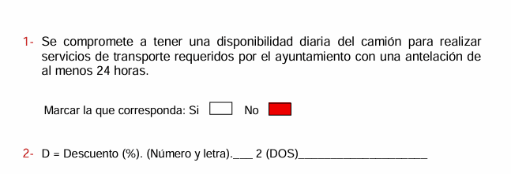
EL GASTO EFECTIVO ESTARÁ CONDICIONADO POR LAS NECESIDADES REALES DE LA ADMINISTRACIÓN, QUE, POR TANTO, NO QUEDA OBLIGADA A LLEVAR A EFECTO UNA DETERMINADA CUANTÍA DE UNIDADES, NI A GASTAR LA TOTALIDAD DEL IMPORTE INDICADO.
SEGUNDO.- El contrato tendrá un plazo máximo de vigencia de UN AÑO SIN POSIBILIDAD DE PRÓRROGA a contar desde la formalización del contrato.

TERCERO.- Que tanto el contratista como su personal quedan obligados a someterse a la normativa nacional y de la Unión Europea en material de protección de datos en la ejecución del presente contrato, así como a mantener absoluta confidencialidad y reserva sobre cualquier dato que pudieran conocer con ocasión del cumplimiento del contrato, especialmente de carácter personal.

CUARTO.- Que el contratista queda obligado al cumplimiento de las obligaciones derivadas de las disposiciones vigentes en materia de protección del empleo, condiciones de trabajo y prevención de riesgos laborales, y protección del medio ambiente.
QUINTO. Nombrar responsable del contrato a D. Alberto Espino Jimenez.
SEXTO.- Notificar la resolución al adjudicatario y a los candidatos que no han resultado adjudicatarios a través de medios electrónicos y dar traslado de la misma a Intervención General, a Régimen Interior, al responsable del contrato y al dpto. encargado de la publicación (perfil contratante y Tribunal Cuentas de Canarias), a los efectos oportunos.»

Considerando que la adopción de este acuerdo es competencia de esta Junta de Gobierno Local en virtud del Decreto de la Alcaldía nº. 052/2025 de fecha 21 de Enero de 2025.
Esta Junta de Gobierno, por unanimidad, acuerda aprobar la propuesta en los términos que se recogen precedentemente.

4.1.4.- Propuesta de aprobación del contrato menor de obra de emergencia denominado “Reposición de solarium en la zona Sur de la Playa de Tasarte”, a la empresa Construcciones Asaco 2020 SL. Expte. 323/2026.

Vista la propuesta de fecha 20 de enero de 2026 de Pedro Suárez Moreno, alcalde presidente de este Ayuntamiento, que se transcribe a continuación:

«Pedro Suárez Moreno, Alcalde-Presidente, en relación al expediente arriba referenciado, de conformidad con lo dispuesto en el artículo 120 de la Ley 9/2017, de 8 de noviembre, de Contratos del Sector Público.

VISTO que, como consecuencia de la la borrasca Francis, que sucedió el día tres de enero de 2026 y que produjo en la zona Sur el socavamiento de la cimentación del muro existente, por el que la marea ha realizado el vaciado de un tramo de longitud de 11 metros, ancho tres metros y medio y dos metros de altura, originando el hundimiento de uno de los tres solarium allí situados. A su vez al estar el muro descalzado en su base, existe peligro de su colapso inminente, dejando sin protección la pista de acceso de la zona sur, así como las viviendas y fincas allí existentes. Resulta preciso y necesario realizar con carácter de emergencia las actuaciones necesarias para garantizar la seguridad y salud de la población y el funcionamiento de los servicios públicos esenciales, mediante la ejecución de obras.

VISTO el Informe del Ingeniero Técnico Municipal Nicolás Suárez Martín, emitido con fecha 19 de enero de 2026, en relación con el expediente de referencia, de conformidad con lo dispuesto en la Ley 9/2017, de 8 de noviembre, de Contratos del Sector Público, tengo a bien emitir el siguiente:

« INFORME JUSTIFICATIVO
- INTRODUCCIÓN
El presente informe tiene como finalidad justificar la necesidad de tramitar el expediente de contratación por vía de emergencia. Esta tramitación se realiza conforme a lo establecido en la normativa vigente de contratación pública en casos de emergencia, con el objetivo de asegurar el adecuado funcionamiento y la seguridad de las instalaciones.
Tras una inspección en la zona sur de La Playa de Tasarte, se ha comprobado que el muro de contención del mar en un tramo de 11 metros de longitud y 2,50 metros de altura, se encuentra descalzado en su base por lo que cuando sube la marea y hay oleaje, produce el vaciado del material de relleno de la zona colindante, existe peligro de su colapso inminente, dejando sin protección la pista de acceso de la zona sur, así como las viviendas y fincas allí existentes

A continuación, se muestran imágenes del estado de la zona antes de la actuación

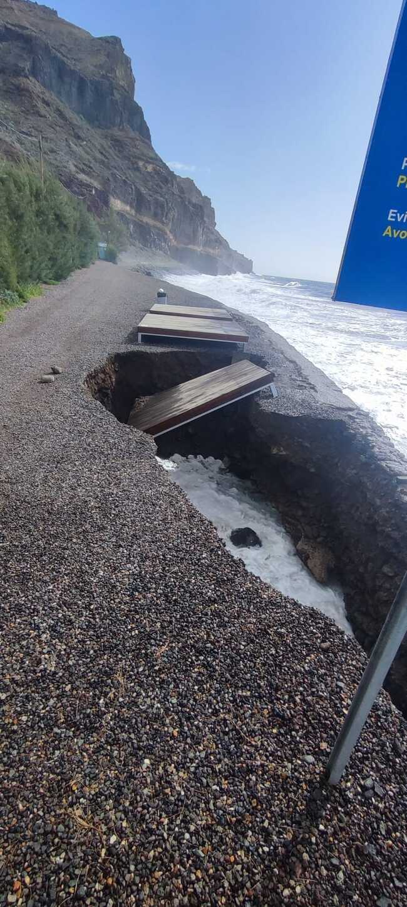

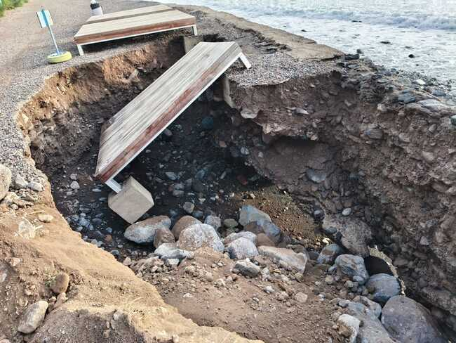

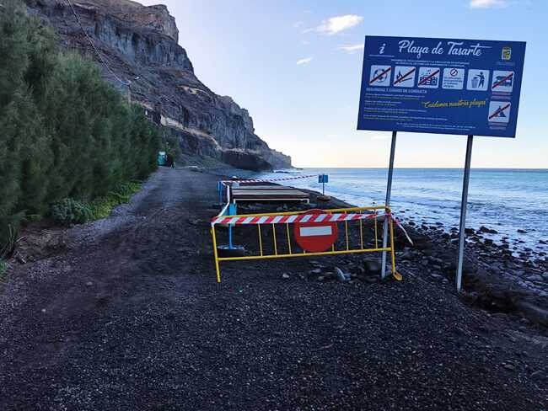

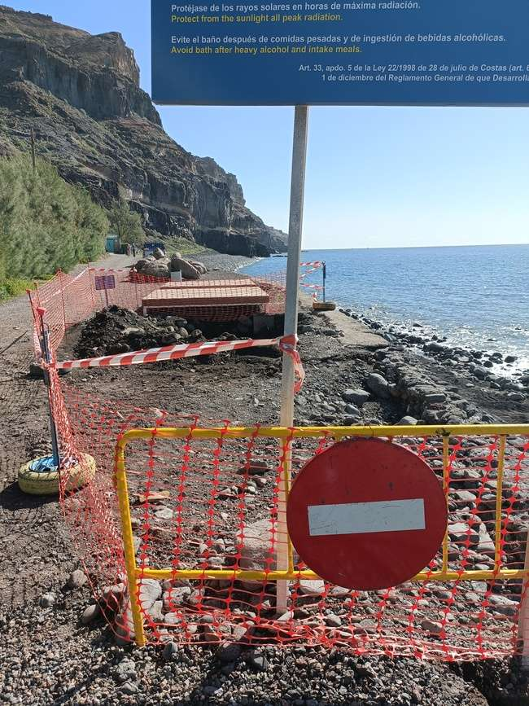
2. SITUACIÓN Y EMPLAZAMIENTO
La zona objeto de proyecto se encuentra localizada en la Playa de Tasarte, zona Sur, coordenadas UTM (420.708,28; 3.083.124,68) , 35478, Tasarte, La Aldea de San Nicolás, Las Palmas.

3. JUSTIFICACIÓN DEL CONTRATO DE EMERGENCIA
El artículo 120 de la Ley de Contratos del Sector Público permite la tramitación de contratos de emergencia cuando existen situaciones que requieren una actuación inmediata para prevenir daños mayores o garantizar la seguridad pública.
En este caso, se considera justificada la contratación de emergencia ya que existe peligro de su colapso inminente del muro, dejando sin protección la pista de acceso de la zona sur, así como las viviendas y fincas allí existentes :

1º.- . Imposibilidad de tramitar un procedimiento ordinario:
Dada la urgencia de la situación y los tiempos que requiere un procedimiento de contratación ordinario (que implicaría varias fases de licitación y adjudicación), optar por este procedimiento no sería adecuado ni proporcionado.
Las obras deberán hacerse por el trámite de emergencia.
4.- RECURSOS
El coste de la reparación de las zonas afectadas será cubierto por el Ayuntamiento de La Aldea de San Nicolás, concretamente de la partida 1532 61021 22025004958 destinada a la Reparación en Vías por La Tormenta Claudia, Emilia y T. Francis.
5.RESUMEN DE ACTUACIONES REALIZADAS Y A REALIZAR
CAPÍTULO C01 OBRAS PLAYA TASARTE ZONA SUR
.- Desmontaje y retirada de solarium.
.- Proteccion intrasdós del muro mediante escollera recogida en la propia playa.
.- Excavación Trasdós del muro
.- Relleno con escollera y Hormigón e masa HM-20 zona excavada.
.- Relleno con material granular.
.- Colocación de 4 bases anclaje solarium de 50x50x60 cms
.- Instalación de solarium

6.- CPV
- La clasificación estadística de productos por actividades (CPA) que le corresponde a la presente obra es el código 42.99.1 de las recogidas en el Anexo del reglamento (CE) nº 451/2008 del Parlamento europeo y del Consejo, de 23 de abril de 2008; asimismo, el código CPV que le corresponde a la presente obra es el 45242000-5 Trabajos de construcción de instalaciones de ocio ribereñas ¡, de las recogidas en el Reglamento (CE) n.º 213/2008 de la Comisión, de 28 de noviembre de 2007, que modifica el Reglamento (CE) nº2195/2002 del Parlamento Europeo y del Consejo, por el que se aprueba el Vocabulario común de contratos públicos (CPV), y las Directivas 2004/17/CE y 2004/18/CE del Parlamento Europeo y del Consejo sobre los procedimientos de los contratos públicos, en lo referente a la revisión del CPV.
7. PRESUPUESTO
La valoración de la Ejecución Material de la obra descrita en los apartados anteriores, asciende a la cantidad de DIECISIETE MIL TRESCIENTOS OCHENTA Y OCHO EUROS (17.388,00 €).
Por tanto, el PRESUPUESTO DE EJECUCIÓN POR CONTRATA, asciende a la cantidad de VEINTE MIL OCHOCIENTOS TREINTA Y SIETE EUROS CON SETENTA Y SIETE CÉNTIMOS. (20.837,77) IGIC incluido.
OBRAS PLAYA TASARTE ZONA SUR……………… 17.388,00€
TOTAL EJECUCIÓN MATERIAL…………………………. 17.388,00€
GASTOS GENERALES 6%……………………………….. 1.043,28 €
BENEFICIO INDUSTRIAL 6%…………………………….. 1.043,28 €
TOTAL SIN IGIC……………………………………………. 19.474,56 €
IGIC 7%………………………………………………………. 1.363,21 €
TOTAL EJECUCIÓN POR CONTRATA …………………. 20.837,77 €
Obran en el expediente las siguientes retenciones de crédito:
Año | Programa económico | Código de Gasto/Proyecto | Importe
2026 | 1532 61021 | 22025004958 | 20.837,77 €
TOTAL |  |  | 20.837,77 €
8. ADJUDICACIÓN
Tras contactar con las diferentes empresas con los medios necesarios para la realización de las obras descritas y valorar la disponibilidad inmediata para su ejecución, el concejal del área adjudica la obra de emergencia a con un presupuesto número 8/25 y 9/25 de VEINTE MIL OCHOCIENTOS TREINTA Y SIETE EUROS CON SETENTA Y SIETE CÉNTIMOS. (20.837,77) IGIC incluido

Obra en el expediente en relación con la empresa propuesta para la adjudicación del contrato, CONSTRUCCIONES ASACO 2020 SL, con N.I.F. B-76360932
• Certificado de estar al corriente con hacienda estatal.
• Certificado de estar al corriente con la seguridad social
• CERTIFICADO DE ESTAR AL CORRIENTE HACIENDA CANARIA
• CERTIFICADOS DE TITULARIDAD CUENTA BANCARIA
• DECLARACIÓN RESPONSABLE FIRMADA
• DNI
• INFORME NO DÉBITOS VALORA

9. EJECUCIÓN Que, en visita realizada al lugar, se observa que se han realizado los trabajos anteriormente descritos. A continuación, se muestran las obras ejecutadas:
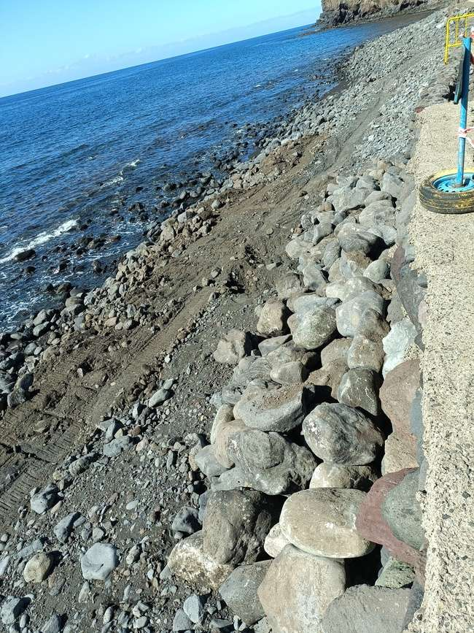

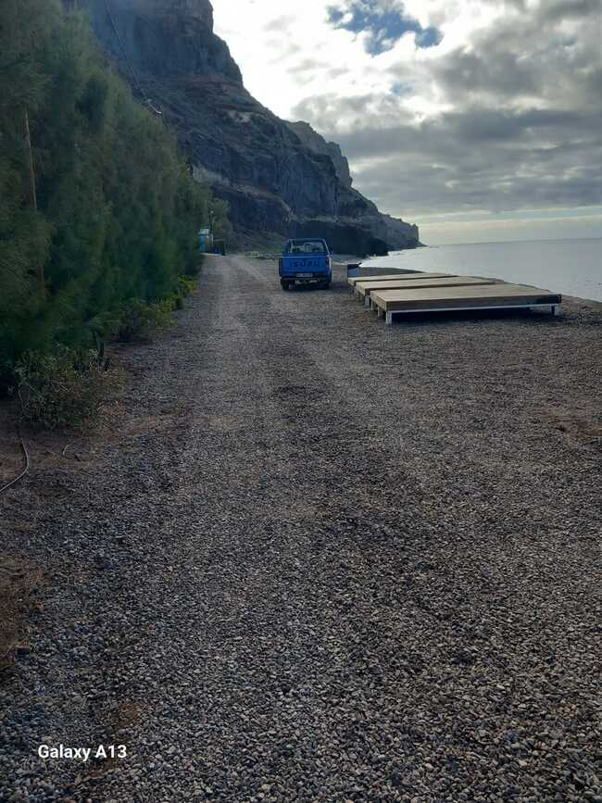

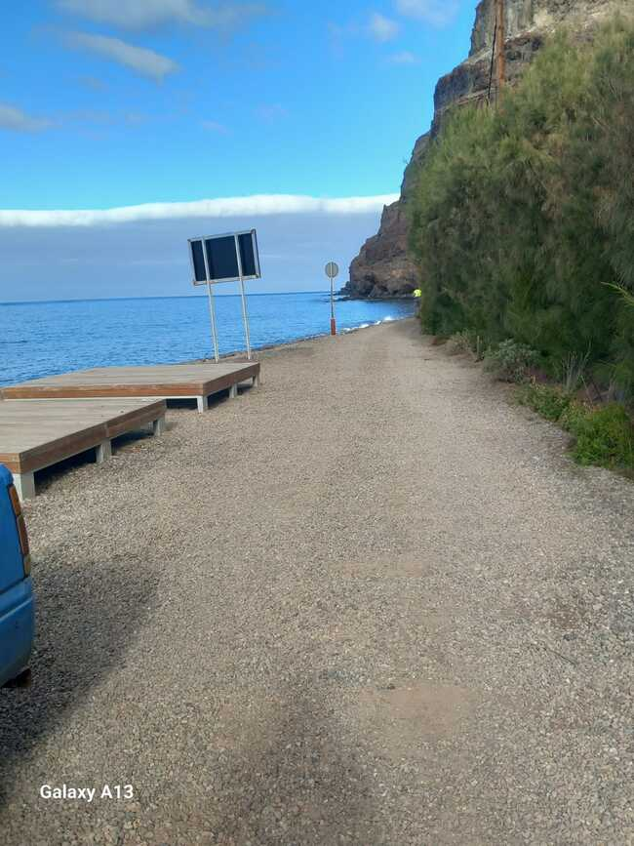

10. CONCLUSIONES
En virtud de los antecedentes expuesto, se concluye que la contratación de emergencia para REPOSICIÓN DEL SOLARIUM EN ZONA SUR PLAYA DE TASARTE es la opción más adecuada y necesaria para garantizar la seguridad de las instalaciones y su pronta reactivación.
Por todo lo anterior, se solicita la aprobación del expediente de emergencia para aprobar la factura.
En virtud de todo lo anterior, se INFORMA:
ÚNICA. - Que se justifica la necesidad y emergencia de las obras realizadas del expediente 323/2026 “REPOSICIÓN DEL SOLARIUM EN ZONA SUR PLAYA DE TASARTE” y se propone la adjudicación de las obras a la empresa CONSTRUCCIONES ASACO 2020 SL, con N.I.F. por importe de VEINTE MIL OCHOCIENTOS TREINTA Y SIETE EUROS CON SETENTA Y SIETE CÉNTIMOS. (20.837,77) IGIC incluido.

Es cuanto se tiene a bien informar a los efectos oportunos, desde el punto de vista técnico y de acuerdo con la información disponible, salvo mejor criterio. >>

VISTO Informe de Intervención de que existe crédito adecuado y suficiente de fecha 20 de enero de 2026.

VISTO que la empresa adjudicataria CONSTRUCCIONES ASACO 2020 SL, con , cumple con todos los requisitos previos exigidos por el apartado primero del artículo 140 de la Ley 9/2017, de 8 de noviembre, de Contratos del Sector Público, por la que se transponen al ordenamiento jurídico español las Directivas del Parlamento Europeo y del Consejo 2014/23/UE y 2014/24/UE, de 26 de febrero de 2014 para ser adjudicatario del contrato de emergencia, según declaración responsable que consta en el expediente.

CONSIDERANDO lo establecido en el artículo 120 de la Ley 9/2017, de 8 de noviembre, de Contratos del Sector Público, QUE ESTABLECE:
<<Artículo 120. Tramitación de emergencia.
1. Cuando la Administración tenga que actuar de manera inmediata a causa de acontecimientos catastróficos, de situaciones que supongan grave peligro o de necesidades que afecten a la defensa nacional, se estará al siguiente régimen excepcional: BOLETÍN OFICIAL DEL ESTADO LEGISLACIÓN CONSOLIDADA Página 90 a) El órgano de contratación, sin obligación de tramitar expediente de contratación, podrá ordenar la ejecución de lo necesario para remediar el acontecimiento producido o satisfacer la necesidad sobrevenida, o contratar libremente su objeto, en todo o en parte, sin sujetarse a los requisitos formales establecidos en la presente Ley, incluso el de la existencia de crédito suficiente. En caso de que no exista crédito adecuado y suficiente, una vez adoptado el acuerdo, se procederá a su dotación de conformidad con lo establecido en la Ley General Presupuestaria. b) Si el contrato ha sido celebrado por la Administración General del Estado, sus Organismos Autónomos, Entidades Gestoras y Servicios Comunes de la Seguridad Social o demás entidades públicas estatales, se dará cuenta de dichos acuerdos al Consejo de Ministros en el plazo máximo de treinta días. c) El plazo de inicio de la ejecución de las prestaciones no podrá ser superior a un mes, contado desde la adopción del acuerdo previsto en la letra a). Si se excediese este plazo, la contratación de dichas prestaciones requerirá la tramitación de un procedimiento ordinario. d) Ejecutadas las actuaciones objeto de este régimen excepcional, se observará lo dispuesto en esta Ley sobre cumplimiento de los contratos, recepción y liquidación de la prestación. En el supuesto de que el libramiento de los fondos necesarios se hubiera realizado a justificar, transcurrido el plazo establecido en la letra c) anterior, se rendirá la cuenta justificativa del mismo, con reintegro de los fondos no invertidos.
2. Las restantes prestaciones que sean necesarias para completar la actuación acometida por la Administración y que no tengan carácter de emergencia se contratarán con arreglo a la tramitación ordinaria regulada en esta Ley. >>

VISTO el informe de Secretaria, de fecha 19 de enero de 2026, en sentido favorable.
VISTO el informe de Fiscalización previa de Intervención, de fecha 20 de enero de 2026, en sentido favorable.

Considerando que la adopción de este acuerdo es competencia de la Junta de Gobierno Local, en virtud de la delegación realizada por el Alcalde-Presidente de este Ayuntamiento según lo establecido en el Decreto nº 52/2025 de fecha 21 de enero de 2025.

PROPONGO A LA JUNTA DE GOBIERNO LOCAL

Primero.- Declarar la emergencia de la obra "REPOSICIÓN DE SOLARIUM EN LA ZONA SUR DE LA PLAYA DE TASARTE" expte. 323/2026, tras el paso de la borrasca Francis, que ha provocado que el muro de contención del mar en un tramo de 11 metros de longitud y 2,5 metros de altura, se encuentre descalzo en su base. Esta circunstancia provoca que, con la subida de la marea y la presencia de oleaje, se produzca el vaciado del material de relleno de la zona colindante, existiendo un peligro de su colapso inminente, dejando sin protección la pista de acceso de la zona sur, así como las viviendas y fincas allí existentes. El importe total de la actuación asciende a 20.837,77 euros, incluido IGIC.

Segundo.- Aprobar y disponer el gasto para la contratación menor de la obra referenciada por un total de 20.837,77 euros, con cargo a la partida 1532 61021 denominada "REPOSICIÓN DE SOLARIUM EN LA ZONA SUR DE LA PLAYA DE TASARTE" expte. 323/2026, del presupuesto general correspondiente al ejercicio 2026, de fecha 19/01/2026, con Nº. Operación: 220250018845.

Tercero.- APROBAR la necesidad e idoneidad del contrato menor de obras denominado: "REPOSICIÓN DE SOLARIUM EN LA ZONA SUR DE LA PLAYA DE TASARTE" expte. 323/2026, declarando que no se está alterando su objeto con el fin de evitar la aplicación de los umbrales descritos en el artículo 118.1 de la LCSP., por los motivos expuestos en el expediente.

Cuarto.- Aprobar el expediente para la contratación menor de "REPOSICIÓN DE SOLARIUM EN LA ZONA SUR DE LA PLAYA DE TASARTE" expte. 323/2026, por importe de 20.837,77 euros (incluido 7% IGIC), del presupuesto general correspondiente al ejercicio 2026 y con un plazo de ejecución: 1 mes.

Quinto.- Adjudicar el contrato menor de "REPOSICIÓN DE SOLARIUM EN LA ZONA SUR DE LA PLAYA DE TASARTE" expte. 323/2026, y se propone para la ejecución del mismo a la empresa: CONSTRUCCIONES ASACO 2020 SL, con por un importe que asciende a un total de 20.837,77 euros, desglosado de la siguiente forma:
- Importe sin I.G.I.C.: 19.474,56 €
- I.G.I.C. 7%: 1.363,21 €

Sexto.- Autorizar y disponer el gasto conforme a lo señalado en los apartados precedentes.

Séptimo.- La duración del contrato no podrá ser superior a un año, ni ser objeto de prórroga ni de revisión de precios. Estableciéndose como plazo máximo de ejecución UN (1) MES, contados a partir de la notificación de la adjudicación, contados a partir de la notificación de la adjudicación.

Octavo.- Que tanto el contratista como su personal quedan obligados a someterse a la normativa nacional y de la Unión Europea en materia de protección de datos en la ejecución del presente contrato, así como a mantener absoluta confidencialidad y reserva sobre cualquier dato que pudieran conocer con ocasión del cumplimiento del contrato, especialmente de carácter personal.

Noveno.- Que el contratista queda obligado al cumplimiento de las obligaciones derivadas de las disposiciones vigentes en materia de protección del empleo, condiciones de trabajo y prevención de riesgos laborales, y protección del medio ambiente.

Décimo.- El presente documento servirá de contrato y para lo que no esté recogido en el mismo estará sujeto a lo dispuesto en la Ley 9/2017 de Contratos del Sector Público.

Décimo primero- Nombrar responsable del contrato a D. Nicolás Suárez Martín, Ingeniero Municipal.

Décimo segundo.- Notificar la resolución al adjudicatario a través de medios electrónicos y dar traslado de la misma a Intervención General, a Oficina Técnica y al dpto. encargado de la publicación (perfil contratante y Tribunal Cuentas de Canarias), a los efectos oportunos.»

Considerando que la adopción de este acuerdo es competencia de esta Junta de Gobierno Local en virtud del Decreto de la Alcaldía nº. 052/2025 de fecha 21 de Enero de 2025.
Esta Junta de Gobierno, por unanimidad, acuerda aprobar la propuesta en los términos que se recogen precedentemente.

4.1.5.- Propuesta de aprobación de la necesidad y de la adjudicación del contrato menor de servicios para el desarrollo del proyecto: “Ellas Cuentan: Esta pasión comedida”. Expte 240/2026.

Vista la propuesta de fecha 21 de enero de 2026 de Jennifer del Carmen Sosa Martín, concejala delegada en materia de política social y del mayor de este Ayuntamiento, que se transcribe a continuación:

«Dña. Jennifer Del Carmen Sosa Martín Concejala Delegada en materia de Política Social y del Mayor, en relación al expediente y asunto epigrafiados, de conformidad con lo dispuesto en el artículo 118 de la Ley 9/2017, de 8 de noviembre, de Contratos del Sector Público, tengo a bien emitir el siguiente:

VISTO el informe de la Técnica municipal Dña. M.ª Lourdes Ramos Mendoza, emitido con fecha 15 de enero de 2026, en el que se establece literalmente:

Doña M.ª Lourdes Ramos Mendoza, Técnica del Ilustre Ayuntamiento de La Aldea de San Nicolás en relación al expediente y asunto epigrafiados, de conformidad con lo dispuesto en el artículo 118 de la Ley 9/2017, de 8 de noviembre, de Contratos del Sector Público, tengo a bien emitir el siguiente:

INFORME

1.- ANTECEDENTES DE HECHO.

1.1.- Descripción del gasto: “Contrato menor de servicios para la realización de un documental dentro del proyecto : Ellas cuentan: Esta pasión comedida”
a) Tipo de contrato: Servicios
b) Subtipo de contrato: Las actuaciones que se pretenden acometer son las siguientes:
La realización de un documental que visibilizará los relatos de cinco mujeres del municipio.
c) Objeto del contrato:
El objeto del contrato es la prestación de servicios para la realización ,dirección y producción de un documental con relatos de vida, afectividad, sexualidad, cuerpo y memoria de cinco mujeres del municipio de La Aldea de San Nicolás.
d) El presupuesto de gasto máximo o indicativo que se prevé para el contrato asciende a: 7.100€ (IGIC incluido).

- Neto:7.100€
- IGIC %: Exento
- Valor estimado: 7.100 €
e) Oferta económica:
- Empresa: Asociación Cultural y Social Almagrote
- CIF:
- Importe oferta económica: Según presupuesto que consta en el expediente:
Honorarios profesionales:
- Realización, dirección y producción de un documental con relatos de vida, afectividad, sexualidad, cuerpo y memoria de cinco mujeres del municipio de La Aldea de San Nicolás
Precio: Importe total. 7.100 IGIC incluido art. 4.2^{.a} (Ley 20/1991)
f) Plazo de ejecución: 31 de Marzo 2026
g) Se prevé que este contrato se financie con fondos propios del Ayuntamiento.
h) No se prevé que este contrato esté financiado con préstamo alguno.
i) La forma de certificación de la prestación o su recepción se realizará en base:
- Factura al término de los servicios prestados (Atendiendo a los plazos del procedimiento para abonar dentro del ejercicio económico).
j)La forma de pago se realizará mediante transferencia bancaria.

• El servicio se prestará según la descripción y objetivos recogidos en el proyecto“Ellas cuentan: Esta pasión comedida” (Obrante en el expediente).
Desarrollándose las actividades contempladas en el mismo con arreglo a los siguientes criterios:

- Realización de un documental cuyos objetivos serán: poner en valor la memoria oral de Mujeres del municipio,visibilizar sus historias, fortalecer la identidad comunitaria y el sentido de pertenencia y generar material audiovisual útil para el posterior uso en actividades culturales, educativas e intergeneracionales promovidas por el Ayuntamiento de La Aldea de San Nicolás. Tras la realización de material audiovisual, se difundirá en las redes sociales del del propio Ayuntamiento y se dará a conocer entre la población general del municipio de La Aldea de San Nicolás

- Lugar: Barrio del Hoyo, perteneciente al municipio de La Aldea de San Nicolás

- Días y horarios: mañana y/o de tarde, con carácter general, según la planificación establecida para el desarrollo de esta actividad programada en el proyecto hasta 31 de marzo de 2026.

- Material: Necesario para el desarrollo de las actividades se suministrará por parte de la empresa adjudicataria.

• Funciones a realizar por el personal técnico de la empresa adjudicataria, quien deberá desarrollar las siguientes tareas:
- Coordinación con el equipo técnico de igualdad del Ilustre Ayuntamiento de La Aldea de San Nicolás y con la Concejala del área de Política social, así como con las personas responsables de los diversos recursos para conseguir la consecución de los objetivos propuestos en el proyecto.
- Realización, diseño y producción de un documental de 40 minutos de duración(aproximadamente) , que recoge los relatos de vida, afectividad,sexualidad, cuerpo y memoria de cinco mujeres del municipio de La Aldea de San Nicolás.
- Edición y difusión del documental entre la población general del municipio.
• La empresa contratista ha de disponer de una organización propia y autonomía para la prestación de los servicios, tanto en medios materiales como humanos.
• El personal para la prestación del servicio deberá cumplir con la normativa en materia laboral vigente y así como los requisitos legales establecidos para realizar actividades.
• La persona adjudicataria será responsable civil y de accidentes causados por las contingencias derivadas del servicio que realiza.

1.2.- La necesidad de celebrar el contrato y que se realice a través del procedimiento de contrato menor queda justificado, ya que se trata de una necesidad puntual, encaminada al desarrollo de actividades de sensibilización y visibilización de las mujeres y niñas, fomentando la igualdad de trato entre mujeres y hombres, en entornos del medio rural e involucrando a toda la población.

Contando el Ayuntamiento de La Aldea de San Nicolás con la implementación del III Plan de igualdad 2021-2024 (prorrogado) y en concordancia con uno de sus cuatro objetivos generales de este Plan de igualdad municipal, concretamente con el objetivo 4 : Visibilizar a las mujeres y niñas de La Aldea de San Nicolás y reconocer e impulsar su papel en el desarrollo del municipio (pasado, presente y futuro).

Partiendo de un análisis que surge de la coordinación entre el Área de Igualdad del Ayuntamiento de La Aldea, agentes sociales,culturales y educativos del municipio, se ha podido comprobar la necesidad de continuar sensibilizando a la población aldeana, para que se conviertan en agentes de cambios sociales, potenciando un municipio más igualitario y libre de violencias sexuales.
Además, se hace necesario realizar un trabajo comunitario, implicando al mayor número de agentes de cambio para lograr sensibilizar a la población aldeana, sensibilizando en materia de prevención de las violencias sexuales y en valores básicos como el respeto, la no discriminación y la no violencia bajo ningún pretexto de desigualdad que atente contra los derechos humanos.

Este contrato, por motivos de agilidad y eficacia, se debe tramitar mediante procedimiento de contrato menor, en virtud de lo dispuesto en la Disposición final primera del Real Decreto – Ley 3/2020, de 04 de febrero, que da una nueva redacción al artículo 118 de la Ley 9/2017, de 8 de noviembre, de Contratos del Sector Público; se está ante un contrato menor de servicio, al ser su valor estimado inferior a 15.000 euros y a efectos de lo establecido en su punto segundo, señalar que queda justificado de manera motivada la necesidad del contrato, y que no se está alterando su objeto con el fin de evitar la aplicación de los umbrales descritos en el apartado anterior.

1.3.- No existe alteración del objeto del contrato ya que el contrato de servicio consiste en la realización, dirección y producción de un documental , tratándose de una actuación, cuya Unidad funcional técnica y Económica es Única.

1.4.- Se solicita oferta económica a la empresa Asociación Cultural y Social Almagrote con CIF: G- 19.900.018, que presenta para la realización del contrato menor de obra del servicio de referencia, la oferta que consta en el expediente, ya que el contrato de servicio consiste en la prestación de: la realización, dirección y producción de un documental de 40 minutos de duración (aproximadamente) que recoge los relatos de vida, afectividad, sexualidad,cuerpo y memoria de 5 mujeres del municipio de La Aldea de San Nicolás, tratándose de una actuación, cuya Unidad funcional técnica y Económica es Única.

1.5.- Obra en el expediente la siguiente retención de crédito, quedando acreditada la existencia de crédito adecuado y suficiente para la ejecución del contrato durante el ejercicio presupuestario corriente:

Año | Nº Operación | Aplicación presupuestaria | PGFA | Importe
2026 | 22025004389 | 23106 2279938  Realización integral del documental perteneciente al proyecto “Ellas Cuentan: Esta pasión comedida” Incluyendo Grabación ,producción y edición |  | 7.100,00 €
TOTAL (incluido IGIC) |  |  |  | 7.100,00 €

1.6.- Obra en el expediente en relación con la empresa adjudicataria Asociación Cultural y Social Almagrote con CIF G-19900018
-Declaración responsable de que cuenta con capacidad de obrar, no está incluido en causas de prohibición de contratar y cuenta con la habilitación profesional necesaria para realizar la prestación.
- Retención de crédito.
- Presupuesto
- Certificados de estar al corriente con las obligaciones tributarias y con la Seguridad Social.
-Seguro de Responsabilidad Civil.

2.- FUNDAMENTOS JURÍDICOS.

2.1.- Normativa sobre Contratos menores.

Visto lo establecido en el artículo 28 de la Ley 9/2017, de 8 de noviembre, de Contratos del Sector Público, por la que se transponen al ordenamiento jurídico español las Directivas del Parlamento Europeo y del Consejo 2014/23/UE, de 26 de febrero de 2014 (B.O.E. nº 272/2017 de 09 de noviembre), en atención a la <<Necesidad e idoneidad del contrato y eficiencia en la contratación>>.

Visto el artículo 29.8 de la Ley 9/2017, de 8 de noviembre, de Contratos del Sector Público, en relación al <<Plazo de duración de los contratos y de ejecución de la prestación>>, en el que se establece:
“(…)
29.8.- Los contratos menores definidos en el apartado primero del artículo 118 no podrán tener una duración superior a un año ni ser objeto de prórroga. (...)”

Visto lo establecido en el artículo 17 de la Ley 9/2017, de 8 de noviembre, de Contratos del Sector Público, en relación a los “Contratos de Servicios”, en el que se señala:
Son contratos de servicios aquellos cuyo objeto son prestaciones de hacer consistentes en el desarrollo de una actividad o dirigidas a la obtención de un resultado distinto de una obra o suministro, incluyendo aquellos en que el adjudicatario se obligue a ejecutar el servicio de forma sucesiva y por precio unitario. No podrán ser objeto de estos contratos los servicios que impliquen ejercicio de la autoridad inherente a los poderes públicos.”

Atendiendo a lo señalado en el artículo 118 de la Ley 9/2017, de 8 de noviembre, de Contratos del Sector Público, en atención al <<Expediente de contratación en contratos menores>>, en el que se establece:
1. Se consideran contratos menores los contratos de valor estimado inferior a 40.000 euros, cuando se trate de contratos de obras, o a 15.000 euros, cuando se trate de contratos de suministro o de servicios, sin perjuicio de lo dispuesto en el artículo 229 en relación con las obras, servicios y suministros centralizados en el ámbito estatal.
2. En los contratos menores la tramitación del expediente exigirá la emisión de un informe del órgano de contratación justificando de manera motivada la necesidad del contrato y que no se está alterando su objeto con el fin de evitar la aplicación de los umbrales descritos en el apartado anterior.
3. Asimismo se requerirá la aprobación del gasto y la incorporación al mismo de la factura correspondiente, que deberá reunir los requisitos que las normas de desarrollo de esta Ley establezcan.
4. En el contrato menor de obras, deberá añadirse, además, el presupuesto de las obras, sin perjuicio de que deba existir el correspondiente proyecto cuando sea requerido por las disposiciones vigentes. Deberá igualmente solicitarse el informe de las oficinas o unidades de supervisión a que se refiere el artículo 235 cuando el trabajo afecte a la estabilidad, seguridad o estanqueidad de la obra.
5. Lo dispuesto en el apartado 2.º de este artículo no será de aplicación en aquellos contratos cuyo pago se verifique a través del sistema de anticipos de caja fija u otro similar para realizar pagos menores, siempre y cuando el valor estimado del contrato no exceda de 5.000 euros.
6. Los contratos menores se publicarán en la forma prevista en el artículo 63.4.

Visto lo señalado en el artículo 131.3 de la Ley 9/2017, de 8 de noviembre, de Contratos del Sector Público, en atención al <<Procedimiento de adjudicación>>, en el que se establece:
“(...)
3. Los contratos menores podrán adjudicarse directamente a cualquier empresario con capacidad de obrar y que cuente con la habilitación profesional necesaria para realizar la prestación, cumpliendo con las normas establecidas en el artículo 118. (...)”

2.2.- Normativa Texto Refundido de la Ley de las las Haciendas Locales.

Visto lo establecido en el artículo 173.5 del Real Decreto Legislativo 2/2004, de 5 de marzo, por el que se aprueba el texto refundido de la Ley Reguladora de las Haciendas Locales, en relación a la “Exigibilidad de las obligaciones, prerrogativas y limitación de los compromisos de gasto”, en el que se señala:
<<(…)
5. No podrán adquirirse compromisos de gastos por cuantía superior al importe de los créditos autorizados en los estados de gastos, siendo nulos de pleno derecho los acuerdos, resoluciones y actos administrativos que infrinjan la expresada norma, sin perjuicio de las responsabilidades a que haya lugar. (...)>>

2.3.- Normativa Órganos de Contratación.

Visto que el artículo 39.1 de la Ley 9/2017, de 8 de noviembre, de Contratos del Sector Público, por remisión al artículo artículo 47 de la Ley 39/2015, de 1 de octubre, del Procedimiento Administrativo Común de las Administraciones Públicas, declara como causa de nulidad los actos dictados por órgano manifiestamente incompetente por razón de la materia o del territorio.

Atendiendo a que la Disposición adicional segunda de la Ley 9/2017, de 8 de noviembre, de Contratos del Sector Público; en relación a las <<Competencias en materia de contratación en las Entidades Locales>>, establece en el apartado primero, lo siguiente:
“(...)
1.- Corresponden a los Alcaldes y a los Presidentes de las Entidades Locales las competencias como órgano de contratación respecto de los contratos de obras, de suministro, de servicios, los contratos de concesión de obras, los contratos de concesión de servicios y los contratos administrativos especiales, cuando su valor estimado no supere el 10 por ciento de los recursos ordinarios del presupuesto ni, en cualquier caso, la cuantía de seis millones de euros, incluidos los de carácter plurianual cuando su duración no sea superior a cuatro años, eventuales prórrogas incluidas siempre que el importe acumulado de todas sus anualidades no supere ni el porcentaje indicado, referido a los recursos ordinarios del presupuesto del primer ejercicio, ni la cuantía señalada. (...)

> Considerando lo establecido en el Decreto nº 386/2019 de fecha 18 de junio de 2019, la adopción de este acuerdo es competencia de la Junta de Gobierno Local, en virtud de la delegación realizada por el Alcalde-Presidente de este Ayuntamiento.

En virtud de todo lo anterior, se INFORMA:

PRIMERO.- Que se justifica la necesidad e idoneidad del contrato menor del servicio “Contrato menor de servicios para la realización del documental: “Ellas Cuentan: Esta pasión comedida” y se propone para la ejecución del mismo a la Asociación Cultural y Social Almagrote con CIF: G-19900018

Es cuanto se tiene a bien informar a los efectos oportunos, desde el punto de vista técnico y de acuerdo con la información disponible, salvo mejor criterio.

Considerando que la adopción de este acuerdo es competencia de la Junta de Gobierno Local,en virtud de la delegación realizada por el Alcalde-Presidente de este Ayuntamiento según lo establecido en el Decreto n.º 386/2019 de fecha 18 de junio de 2019

PROPONGO A LA JUNTA DE GOBIERNO LOCAL

Primero.- Declarar la necesidad, idoneidad y eficiencia del contrato menor de servicios para el desarrollo del proyecto , declarando que no se está alterando su objetivo con el fin de evitar la aplicación de los umbrales descritos en el artículo 118.1 de la LCSP, por los motivos expuestos en el expediente.

Segundo.- Aprobar el expediente para la contratación menor de servicios para el desarrollo del proyecto : “Ellas Cuentan: Esta pasión comedida”” y el gasto total de 7.100€ con cargo a la partida n.º 23106 2279938

Tercero.- Adjudicar el contrato menor de servicios para la realización de un documental dentro del proyecto: “Ellas Cuentan: Esta pasión comedida”a la empresa: Asociación Cultural y social Almagrote con CIF por un importe de gasto que asciende a un total de 7.100 euros (IGIC incluido). Neto: 7.100 euros; Valor Estimado: 7.100 euros

Cuarto.- Autorizar y disponer el gasto conforme a lo señalizado en los apartados precedente.

Quinto.- La duración del contrato no podrá ser superior a un año, ni ser objeto de prórroga ni de revisión de precios. Estableciéndose como plazo máximo de duración del contrato hasta 31 de Marzo 2026.

Sexto.- Que tanto el contratista como su personal quedan obligados a someterse a la normativa nacional y de la Unión Europea en materia de protección de datos en la ejecución del presente contrato, así como a mantener absoluta confidencialidad y reserva sobre cualquier dato que pudieran conocer con ocasión del cumplimiento del contrato, especialmente de carácter personal.

Séptimo.- Que la contratista queda obligada al cumplimento de las obligaciones derivadas de las disposiciones vigentes en materia de protección de empleo, condiciones de trabajo y prevención de riesgos laborales, y protección del medio ambiente.

Octavo.- El presente documento servirá de contrato y para lo que no esté recogido en el mismo estará sujeto a lo dispuesto en la Ley 9/2017 de Contratos del Sector Público.

Noveno.- Nombrar responsable del contrato a Doña M.ª Lourdes Ramos Mendoza.

Décimo.- Notificar la resolución al adjudicatario a través de medios electrónicos y dar traslado de la misma a Intervención General, a Obras Públicas, y al dpto. Encargado de la publicación (perfil contratante y Tribunal Cuentas de Canarias), a los efectos oportunos.»

Considerando que la adopción de este acuerdo es competencia de esta Junta de Gobierno Local en virtud del Decreto de la Alcaldía nº. 052/2025 de fecha 21 de Enero de 2025.
Esta Junta de Gobierno, por unanimidad, acuerda aprobar la propuesta en los términos que se recogen precedentemente.

4.2.- Urbanismo
4.2.1.- Propuesta de declaración de innecesariedad de licencia de segregación, solicitada por Yonathan Ojeda Santana en representación de Teodoro Juan Ojeda Rodríguez, correspondiente a una parcela de 257,71 m² localizada en C/ El Clavel, n.º 37 y con referencia catastral 3554301DR2935S0001OJ en Suelo Urbano Consolidado V-2 y 35021A005002150000UU Polígono 5 Parcela 215 (parcial) en SRPA -1 en el TM de La Aldea de San Nicolás. Expediente 2366/2025 – L.U.S.U. 012/2025.

Vista la propuesta de fecha 21 de enero de 2026 de Pedro Suárez Moreno, Alcalde - Presidente de este Ayuntamiento, que se transcribe a continuación:

«Pedro Suárez Moreno, Alcalde-Presidente en materia de Urbanismo: Planeamiento, Gestión, Ejecución y Disciplina Urbanística. Obras, en relación al expediente arriba referenciado, expone:
VISTO que con fecha 08/05/2025 y nº de registro de entrada en esta corporación 2025-E-RC-3262, se presenta ante este D. Yonatan Ojeda Santana en representación de D. Teodoro Juan Ojeda Rodríguez en la que se solicita declaración de innecesariedad de licencia de segregación de una parcela de 257,71 m², situada en C/ El Clavel n.º 37, con Ref. Catastral: 3554301DR2935S0001OJ y 35021A005002150000UU Polígono 5 Parcela 215 (parcial), en el T.M. de La Aldea de San Nicolás.
VISTO el informe favorable del Técnico Municipal, Javier Tomás Suárez Ojeda, emitido con fecha 25 de noviembre de 2025, que sustituye al de fecha 15 de octubre de 2025 por error material, según establece la legislación vigente y de acuerdo con las consideraciones vertidas en el informe, que se transcribe al final de la presente propuesta.

Visto el informe Jurídico de Don Antonio del Castillo Olivares Navarro, de la entidad pública Gesplan, por Encargo a Medio Propio de este Ayuntamiento para la redacción de informes jurídicos en materia de licencias urbanísticas y de obras, de fecha 13 de noviembre de 2025, que se transcribe a continuación:

<< INFORME JURÍDICO PARA LICENCIA DE SEGREGACIÓN DE FINCAS

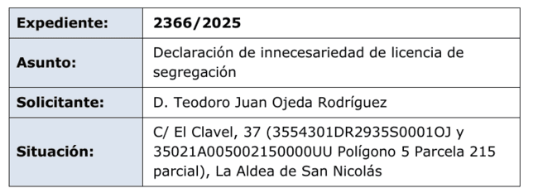
Objeto del informe
El objeto del presente informe es analizar la declaración de innecesariedad de licencia de segregación en relación con el expediente núm. 2366/2025 de conformidad con lo dispuesto en el artículo 16.2 en relación con el 12,c), ambos del Decreto 182/2018, de 26 de diciembre, por el que se aprueba el Reglamento de Intervención y Protección de la Legalidad Urbanística de Canarias, en orden a determinar si se cumple con los requisitos de carácter documental, procedimental y sustantivo exigibles.
En relación con el expediente de referencia, de conformidad con la normativa que se cita en las consideraciones jurídicas y restante de aplicación al caso, en virtud del encargo aprobado como medio propio del Iltre. Ayuntamiento de La Aldea de San Nicolás para la gestión del servicio de redacción de informes jurídicos para la Oficina Técnica del Ayuntamiento, de conformidad con el Acuerdo adoptado por la Junta de Gobierno, en sesión celebrada el 26 de diciembre de 2024, se emite el presente informe jurídico preceptivo de conformidad con lo establecido por el art. 342.3 LSENPC y 16.2 y 3 RIPLUC, sobre la adecuación a la legalidad ambiental, territorial y urbanística y, en su caso, a la normativa sectorial, con base en los siguientes:

ANTECEDENTES
PRIMERO.- Con fecha 08/05/2025 y nº de registro de entrada en esta corporación 2025-E-RC-3262, D. Teodoro Juan Ojeda Rodríguez, presenta ante este Ayuntamiento solicitud de certificado de innecesariedad de licencia de segregación.

SEGUNDO.- Con fecha 15/09/2025 y nº de registro de entrada en esta corporación 2025-E-RC-7075, D. Teodoro Juan Ojeda Rodríguez, presenta documentación para completar su solicitud.

TERCERO.- En el expediente consta presentada la siguiente documentación:
- DNI de la persona solicitante.
- Autorización otorgada por D. Teodoro Juan Ojeda Rodríguez a favor de D. Yonatan Ojeda Santana, y copia de DNI del autorizado.
- Contrato privado de compraventa otorgado el 28/12/1991, a favor de D. Teodoro Juan Ojeda Rodríguez y Dña. Marina Santana Collado.
- Contrato privado de compraventa otorgado el 14/05/1998, a favor de D. Teodoro Juan Ojeda Rodríguez y Dña. Marina Santana Collado, cónyuges en régimen de gananciales, liquidado ante la Oficina Liquidadora de Guía, mediante presentación el 19/05/1998.
- Auto de 18/03/2009 dictado por el Juzgado de Primera Instancia nº 2 de Sta. María de Guía, en el procedimiento seguido como Expte. de Dominio para la reanudación del tracto núm. 435/2007
- Informe de medición de una parcela urbana y sus componentes, emitido por Tinguaro Betancor Nuez (GT), emitido el 05/05/2025, que certifica que el solar de la edificación localizada en C/ El Clavel, 37 tiene una superficie de 257,71 m². Se anexa:
  - Informe catastral de ubicación de construcciones emitido el 05/05/2025.
  - Informe de validación gráfica frente a parcelario catastral emitido el 05/05/2025.
- Certificado emitido por el Sr. Registrador de la Propiedad del distrito hipotecario de Guía, emitido el 26/06/2007, donde se concluye que “por su situación y demás características descriptivas existen dudas fundadas de que la misma guarde relación con la finca registral FINCA DE LA ALDEA DE SAN NICOLÁS nº: 6”.
CUARTO.- Con fecha 15/10/2025 se ha emitido Informe Técnico preceptivo en sentido favorable sobre la certificación de innecesariedad de segregación de una parcela de 257,71 m² localizada en C/ El Clavel, 37 (Ref. Catastral: 3554301DR2935S0001OJ y 35021A005002150000UU Polígono 5 Parcela 215 parcial).

CONSIDERACIONES JURÍDICAS

NORMATIVA
Vista la siguiente normativa, y demás de aplicación al caso:
- Ley 39/2015, de 1 de octubre, del Procedimiento Administrativo Común de las Administraciones Públicas, (LPACAP).
- Reglamento Organización, Funcionamiento y Régimen Jurídico de Entidades Locales, RD 2568/1986, de 28 de noviembre (ROF). (Arts. 163 a 179) y Reglamento de Servicios de las Corporaciones Locales, Decreto de 17 de junio 1955.
- Real Decreto Legislativo 7/2015, del 30 de octubre, por el que se aprueba el Texto Refundido de la Ley del Suelo y Rehabilitación Urbana (en adelante, también TRLSRU).
- Real Decreto 1093/1997, de 4 de julio, por el que se aprueban las normas complementarias al Reglamento para la ejecución de la Ley Hipotecaria sobre Inscripción en el Registro de la Propiedad de Actos de Naturaleza Urbanística (RD 1093/1997).
- Ley 4/2017, de 13 de julio, del Suelo y Espacios Naturales Protegidos de Canarias (LSENPC). Sección 2ª del Cap. II del Tít. VII, (artículos 339 a 348).
- Reglamento de Intervención y Protección de la Legalidad Urbanística de Canarias, aprobado mediante Decreto 182/2018, de 26 de diciembre (RIPLUC). Capítulos I y II, Tít. I (artículos 3 a 11 “Disposiciones generales” (artículos 12 a 24 “Régimen general de las licencias urbanísticas”).
- Plan General de Ordenación Supletorio de La Aldea de San Nicolás (PGOS de La Aldea de San Nicolás), aprobado definitivamente por acuerdo de 7 de julio y 13 de diciembre de 2017 de la Comisión de Ordenación del Territorio y Medio Ambiente de Canarias (COTMAC), publicado en BOC núm. 247, de 12 de diciembre de 2017 y su normativa en BOP núm. 6, de 12 de enero de 2018, y resto de normativa ambiental, territorial, urbanística y sectorial de aplicación al caso.

PROCEDIMIENTO
El procedimiento para el otorgamiento de la declaración de innecesariedad de licencia de segregación, como acto administrativo autorizatorio equiparado a las licencias en cuanto a sus efectos habilitantes, se contiene en los artículos 12 a 24 del RIPLUC.
Hasta el momento de la emisión de este informe preceptivo, en el expediente se ha cumplido con la tramitación prevenida en los citados artículos, el expediente ha cumplido con la tramitación prevenida en los citados artículos.

PRONUNCIAMIENTO SOBRE EL CONTENIDO DOCUMENTAL
Analizada la documentación recibida cumple con la exigida legalmente y resulta suficiente para la resolución del expediente.

PRONUNCIAMIENTO SOBRE LA NORMATIVA TÉCNICA SECTORIAL
En aplicación de lo establecido en el artículo 16.1 RIPLUC, no procede la solicitud de informes y/o autorizaciones sectoriales.
La parcela no está afectada por espacio natural protegido ni red natura y, en consecuencia, no procede la emisión de informe de órgano responsable de la gestión de estos espacios.

INFORME TÉCNICO
En el expediente consta la emisión del preceptivo informe técnico de fecha 15/10/2025 emitido por Arquitecto municipal, en sentido favorable que cumple con los requisitos de emisión y competencia exigidos en el que constan las siguientes conclusiones:
“TERCERA: Se aportan Documento privado de compraventa, de fecha 28 de diciembre de 1991 y Documento privado Contrato de Compraventa, de fecha 14 de mayo de 1998, liquidado el 19 de mayo de 1998.
CUARTA: Por todo, con lo anteriormente expuesto, y teniendo en cuenta la antigüedad de 1991 y 1998 acreditada por Documento privado de compraventa, de fecha 28 de diciembre de 1991 y Documento privado Contrato de Compraventa, de fecha 14 de mayo de 1998, se puede determinar que existía una segregación en dicho año, por lo que se procede a la consulta del planeamiento de ese momento:
- Consultadas las Normas Subsidiarias de San Nicolás de Tolentino Modificación Puntual, (plano nº 20-a), aprobadas el 04/12/2001, se comprueba que la parcela se encontraba parcialmente dentro del límite del suelo urbano en el año 2001.
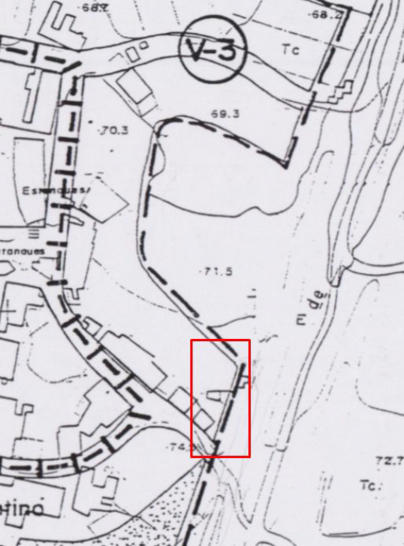
QUINTA: Según Certificado del registrador de la propiedad del distrito hipotecario de Guía tribunal superior de justicia de la comunidad canaria existen dudas fundadas de que la finca objeto de este informe pueda guardar relación con la finca registral FINCA DE LA ALDEA DE SAN NICOLÁS N.º 6.
SEXTA: De conformidad con lo previsto en el artículo 16 de RIPLUC, se informa FAVORABLE la Declaración de Innecesariedad de Segregación de la parcela con Referencias Catastrales: 3554301DR2935S0001OJ en Suelo Urbano Consolidado V-2 y 35021A005002150000UU Polígono 5 Parcela 215 (parcial) en SRPA-1 Suelo Rústico de Protección Agraria-1, y situación en C/ El Clavel, nº 37, T. M. La Aldea de San Nicolás, por reunir las condiciones necesarias para ser considerada parcelación o segregación urbanística, según establece la legislación vigente, y de acuerdo con las consideraciones vertidas en este informe técnico.”
El Informe Técnico que certifica la prescripción urbanística de la segregación, recoge antecedentes de la parcela, describiendo la parcela mencionada, la superficie y su situación según Informe de medición de una parcela urbana y sus componentes, emitido por D. Tinguaro Betancor Nuez (GT), emitida el 05/05/2025, donde se concluye que la parcela tiene 257,71 m². Con todo ello, se concreta que la antigüedad de la segregación de la parcela, es al menos, desde el 19/05/1998 fecha de liquidación del contrato privado de compraventa de la parcela. Asimismo, contiene la comprobación de la documentación técnica aportada y análisis del régimen urbanístico.

PRONUNCIAMIENTO SOBRE LA ADECUACIÓN A LA LEGALIDAD URBANÍSTICA
La declaración de innecesariedad de licencia de segregación en relación con el expediente núm. 2366/2025 se adecúa a la legalidad urbanística aplicable.
De acuerdo con lo establecido por el artículo 26.2 del TRLSRU, en la autorización de escrituras de segregación o división de fincas, los notarios exigirán, para su testimonio, la acreditación documental de la conformidad, aprobación o autorización administrativa a que esté sujeta, en su caso, la división o segregación conforme a la legislación que le sea aplicable. El cumplimiento de este requisito será exigido por los registradores para practicar la correspondiente inscripción.
En este sentido, el RD 1093/1997 establece en su artículo 78 que los Registradores de la Propiedad exigirán para inscribir la división o segregación de terrenos, que se acredite el otorgamiento de la licencia que estuviese prevista por la legislación urbanística aplicable, o la declaración municipal de su innecesariedad.
El artículo 277 de la LSENPC regula la indivisibilidad de fincas, unidades, parcelas y solares, concretando en su apartado 2 que los notarios y registradores de la propiedad exigirán, para autorizar e inscribir, respectivamente, escrituras de división de terrenos, que se acredite el otorgamiento de la licencia o la declaración municipal de su innecesariedad, que los primeros deberán testimoniar en el documento, de acuerdo con lo previsto en la legislación estatal.
El Informe Técnico emitido por el técnico municipal analiza el régimen urbanístico SUCU – V2 (parcela mínima; 150 m²), la antigüedad de la segregación ocupada parcialmente por una edificación existente en la parcela de 257,71 m² (al menos desde el 19/05/1998, fecha de liquidación del contrato privado de compraventa, así como, la modificación con carácter sobrevenido de los parámetros urbanísticos (parcela mínima) en SUCU, en virtud del vigente PGOS de La Aldea.
En el Catastro consta parcela con referencia catastral 3554301DR2935S0001OJ y 35021A005002150000UU Polígono 5 Parcela 215 parcial. Respecto a la antigüedad de la edificación existente, según el levantamiento aportado, emitido por Tinguaro Betancor Nuez (GT), emitido el 05/05/2025, se certifica que “Cuenta con una antigüedad datada de abril de 2008”, se inserta una ortofoto de Grafcan.
Se debe tener en cuenta que no procede la segregación, en tanto que, la parcela se localiza en SUCU – Zona tipológica V2 (vivienda unifamiliar o colectiva entre medianeras, 3 plantas), cuya ordenación ha sido aprobada con carácter sobrevenido a la construcción de la edificación existente en el solar de 257,71 m² con antigüedad desde, al menos 19/05/1998.
Tal y como señala la Resolución de 15/12/2021, de la Dirección General de Seguridad Jurídica y Fe Pública (BOE núm. 312, de 19/12/2021), la labor preventiva se concreta en la acreditación del título habilitante previsto en la respectiva legislación aplicable para la división o segregación, “título que será ordinariamente la licencia de parcelación, pero también aquél por el que, sin denegarla, el órgano administrativo competente declare la improcedencia de conceder licencia al acto de segregación por haberse formalizado con anterioridad a la normativa vigente y haber transcurrido los plazos de restablecimiento de la legalidad”, admitiendo la declaración de innecesariedad para el supuesto de parcelaciones de antigüedad acreditada fehacientemente, donde se podrá estimar suficiente, como título administrativo habilitante de la posterior inscripción, la declaración del transcurso de los plazos de restablecimiento de legalidad o su situación de fuera de ordenación, según el caso.
El Informe Técnico hace constar las conclusiones de la Certificación de procedencia emitido por el Sr. Registrador de la Propiedad de Guía, identificando como finca registral de procedencia la núm. 6 de La Aldea de San Nicolás.
Tomando en consideración los antecedentes expuestos y la documentación que consta en el expediente administrativo, y conforme a las conclusiones del Informe Técnico que consta en el Expediente, certificando superficie y antigüedad, deriva en consecuencia la declaración de innecesariedad de división de terrenos solicitada.
En conclusión, a la fecha de emisión del presente informe, la actuación solicitada se adecúa a los requisitos para la certificación de innecesariedad de licencia de segregación.

CONCLUSIONES.
Vista la legislación que se cita, así como el procedimiento previsto para los actos administrativos autorizatorios equiparados a las licencias en cuanto a sus efectos habilitantes, en atención al trámite previsto en el artículo 16.2 en relación con el 12,c), ambos del RIPLUC, se informa:

PRIMERO.- Hasta el momento de emisión de este informe preceptivo, en el expediente se ha cumplido con la tramitación procedimental prevista en los artículos 12 a 24 del Decreto 182/2018, de 26 de diciembre, por el que se aprueba el Reglamento de Intervención y Protección de la Legalidad Urbanística de Canarias.

SEGUNDO.- Que respecto al contenido documental, a fecha de emisión del presente informe, el expediente cumple con los requisitos de contenido exigibles y resulta suficiente.

TERCERO.- Habiéndose comprobado la solicitud, no procede la solicitud de informes y/o autorizaciones sectoriales.

CUARTO.- Que consta en el expediente informe técnico de fecha 15/10/2025 suscrito por Técnico Municipal, el cual cumple con los requisitos procedimentales exigibles.

Que, en dicho informe, el técnico informa en sentido favorable que cumple con los requisitos para declarar la innecesariedad de licencia de segregación, haciendo constar las siguientes conclusiones:

“SEXTA: De conformidad con lo previsto en el artículo 16 de RIPLUC, se informa FAVORABLE la Declaración de Innecesariedad de Segregación de la parcela con Referencias Catastrales: 3554301DR2935S0001OJ en Suelo Urbano Consolidado V-2 y 35021A005002150000UU Polígono 5 Parcela 215 (parcial) en SRPA-1 Suelo Rústico de Protección Agraria-1, y situación en C/ El Clavel, nº 37, T. M. La Aldea de San Nicolás, por reunir las condiciones necesarias para ser considerada parcelación o segregación urbanística, según establece la legislación vigente, y de acuerdo con las consideraciones vertidas en este informe técnico.”

QUINTO.- Que la declaración de innecesariedad de licencia de segregación en relación con el expediente núm. 2366/2025 se adecúa a los requisitos legalmente exigibles.

SEXTO.- Que a la vista de cuanto precede y de conformidad con lo dispuesto en el artículo 16.2 RIPLUC en relación con el artículo 12, c) RIPLUC, por este servicio jurídico se informa en sentido FAVORABLE a la declaración de innecesariedad de licencia de segregación, solicitada por D. Teodoro Juan Ojeda Rodríguez, en relación con el expediente núm. 2366/2025, correspondiente a una parcela de 257,71 m² localizada en C/ El Clavel, 37 (Ref. Catastral: 3554301DR2935S0001OJ y 35021A005002150000UU Polígono 5 Parcela 215 parcial), que, según la Certificación Registral aportada en la solicitud, proviene de la Finca Registral núm. 6 de San Nicolás de Tolentino.

Las tasas se fijarán de acuerdo con base en la ordenanza fiscal vigente.

SÉPTIMO.- En cualquier caso, la declaración de innecesariedad de licencia de segregación se circunscribe a la habilitación por cumplimiento de la legalidad urbanística y no enjuicia, predetermina ni condiciona las situaciones jurídico-privadas de la persona solicitante o de terceras personas ni aquellos aspectos técnicos que sean ajenos al ámbito del control administrativo ejercido a través del otorgamiento de licencia.

Es todo cuanto se tiene a bien informar por este Servicio, salvo mejor criterio.»

Considerando que la adopción de este acuerdo es competencia de la Junta de Gobierno Local en virtud de las delegaciones efectuadas por el Alcalde de este Ayuntamiento, mediante Decreto nº 0052/2025 de fecha 21 de enero de 2025

PROPONGO A LA JUNTA DE GOBIERNO LOCAL

Primero.- Declarar la innecesariedad de licencia de segregación, solicitada ante este Ayuntamiento por D. Yonatan Ojeda Santana en representación de D. Teodoro Juan Ojeda Rodríguez, en relación con el expediente núm. 2366/2025 correspondiente a una parcela de 257,71 m², localizada en C/ El Clavel, n.º 37 con referencia catastral 3554301DR2935S0001OJ en Suelo Urbano consolidado V-2 y 35021A005002150000UU Polígono 5 Parcela 215 (parcial) en SRPA-1 Suelo Rústico de Protección Agraria-1, por reunir la actuación las condiciones necesarias para ser considerada parcelación o segregación urbanística, conforme a la legislación vigente, según establece la legislación vigente, y de acuerdo con las consideraciones vertidas en el informe técnico e informe jurídico.

Las tasas se fijarán de acuerdo con base en la ordenanza fiscal vigente.

Segundo.- La declaración de innecesariedad de licencia de segregación se circunscribe a la habilitación por cumplimiento de la legalidad urbanística y no enjuicia, predetermina ni condiciona las situaciones jurídico privadas de la persona solicitante o de terceras personas ni aquellos aspectos técnicos que sean ajenos al ámbito del control administrativo ejercido a través del otorgamiento de licencia.
Tercero.- Notificar la presente resolución al interesado junto con los recursos pertinentes.
Cuarto.- Trasladar la resolución al organismo Valora Gestión Tributaria a efectos recaudatorios y a la Tesorería Municipal, a los efectos oportunos.

<< TRANSCRIPCIÓN DEL INFORME TÉCNICO MUNICIPAL

INFORME TÉCNICO:

1.- OBJETO DEL INFORME
El objeto del presente informe es comprobar el cumplimiento de la normativa para otorgamiento de licencia de segregación de la parcela ubicada en C/ El Clavel nº 37, La Aldea de San Nicolás, Las Palmas, cuyas referencias catastrales son: 3554301DR2935S0001OJ y 35021A005002150000UU Polígono 5 Parcela 215 (parcial).

2.- ANTECEDENTES
PRIMERO:
Con fecha 8 de mayo de 2025 Don Teodoro Juan Ojeda Rodríguez, presenta ante este ayuntamiento la solicitud de Segregación de Fincas.
Acompañando a esta solicitud se presenta la siguiente documentación:
- Autorización a su hijo Yonatan Ojeda Santana, con DNI , para que le tramite dicha solicitud.
- Copias de los DNI de Don Teodoro Juan Ojeda Rodríguez y de Don Yonatan Ojeda Santana.
- Documento privado de compraventa, de fecha 28 de diciembre de 1991, sin liquidación de impuestos, , donde se indica:
(COMPARECEN)
De una parte, como dueño y vendedor, D. Manuel Rodríguez García,….
Y de la otra parte, como compradores comparecen D. Teodoro Juan Ojeda Rodríguez... y su esposa Dª. Marina Santana Collado...
PRIMERO. El primer compareciente y vendedor D. Manuel Rodríguez García por su parte dice; que por herencia de su difunto padre Manuel Rodríguez Ojeda, es dueño de un trozo de terreno junto al Barranco de Tocodomán, y que mide unos Trecientos ochenta y cinco metros cuadrados aproximadamente, (385 m²) y que linda por el Norte, con Herederos de José Bautista, por el Sur, con la Acequia de la Comunidad de Regantes de La Aldea de San Nicolás, por el Este, con el Barranco de Tocodomán, y por el Oeste, con Herederos de Francisca Rodríguez Nuez.
SEGUNDO. Sigue exponiendo el vendedor, que el mencionado trozo de terreno, lo adquirió por Herencia de su difunto padre, Manuel Rodríguez Ojeda fallecido en San Nicolás de Tolentino ya hace más de quince años.
- Documento privado Contrato de Compraventa, de fecha 14 de mayo de 1998, liquidado el 19 de mayo de 1998, donde se indica:
REUNIDOS
De una parte, como vendedor, D. Manuel Rodríguez García,….
Y de la otra parte, como compradores, los cónyuges D. Teodoro Juan Ojeda Rodríguez y Dª. Marina Santana Collado...
EXPONEN.
I. Que D. Manuel Rodríguez García, es dueño en pleno dominio, en la forma y términos que se describen del siguiente bien inmueble:
FINCA RÚSTICA: Trozo de terreno en junto al Barranco de Tocodomán, y que mide un celemín y tres cuartos, en el municipio de San Nicolás de Tolentino.
Linda: Norte, con herederos de José Bautista, por el Sur con acequia de la Comunidad de Regantes; al Este con Barranco de Tocodomán y al Oeste con herederos de Francisco Rodríguez Nuez.
TÍTULO. La adquirió el Sr. Rodriguez García, en virtud de Herencia de su padre Manuel Rodríguez Sosa.
- AUTO, de fecha 18 de marzo de 2009, del Juzgado de Primera Instancia e Instrucción Nº 2, del Procedimiento: EXPEDIENTE DE DOMINIO PARA LA REANUNACIÓN DEL TRACTO SUCESIVO INTERRUMPIDO, N.º Procedimiento: 0000435/2007, liquidado el 1 de abril de 2025, donde se indica:
HECHOS
...la finca que seguidamente se describe:
RÚSTICA, ACTUALMENTE URBANA.- Trozo de terreno junto al Barranco de Tocodomán y, mide, según reciente medición del Catastro, 213 metros, en el municipio de La Aldea de San Nicolás. Dentro de su cabida y linderos existe construida una vivienda de dos plantas sita en la calle El Clavel, nº 37, con una superficie construida de 169 metros cuadrados. LINDA: al Norte, con Don Rogelio Segura Álamo (antes con herederos de don José Bautista); Sur, con acequia denominada “Real” de la comunidad de regantes; Este, con barranco de Tocodomán y Oeste, con acequia denominada “La Zanjilla” de la comunidad de regantes.
- Informe de validación gráfica frente a parcelario catastral y Levantamiento planimétrico en La Aldea, redactado por el ingeniero técnico en topografía D. Tinguaro Betancor Nuez, donde se indica:
5. DESCRIPCIÓN, RESULTADOS Y SUPERFICICES
5.1 Parcela urbana:
La parcela ocupa una superficie de suelo de 257,71 m². Se encuentra delimitada por su lado Norte (N) con el muro trasero de un almacén que se encuentra en su interior; por su lado Sur (S) con el muro lateral de la vivienda que la separa de la “acequia real” (soterrada hoy, servidumbre de paso y acceso), por su lado Este (E)/Naciente, en parte por una acera, en parte por vallado y en parte por muro lateral de un almacén que se encuentra en su interior, y que la separa de la vía pública (C/ El Clavel), anexa al barranco de Tocodomán; y por su lado Oeste (O)/Poniente con la “acequia La Zanjilla” (hoy soterrada) que la separa con otras dos parcelas urbanas colindantes.
Dentro de la parcela existen varios elementos constructivos:
- En la zona sur (S), se encuentra una vivienda de tres niveles, que ocupa una superficie de suelo de 90,02 m².
- En la zona norte (N), se encuentra un almacén exterior a la vivienda que ocupa una superficie de suelo de 33,04 m².
Referencia Catastral: 3554301DR2935S.
Lindes actualizados:
- Norte: “con don Rogelio Segura Álamo (antes con herederos de don José Bautista)”.
- Sur: “con acequia denominada Real de la comunidad de regantes”, hoy soterrada, siendo servidumbre de paso y acceso a otras propiedades.
- Este: “con barranco de Tocodomán”, hoy con continuación de la calle El Clavel, anexa y paralela al barranco de Tocodomán.
- Oeste: con propiedad de “herederos de Francisco Rodríguez Nuez”.

- Certificado del registrador de la propiedad del distrito hipotecario de Guía tribunal superior de justicia de la comunidad canaria, referente a la finca objeto del informe, de fecha 26 de junio de 2007, donde se indica:
  - “Que la/s finca/s descrita/s en dicha instancia tal y como allí se describe/n, no aparece/n inscritas ni en posesión ni en dominio a nombre de persona alguna ni entidad determinada; sin embargo, por dudas fundadas de que la/s misma/s forma/n parte de la inscrita en el Tomo 441 del Archivo, libro 27 de San Nicolás, folio 233, finca 6 nonuplicado,..”

SEGUNDO: Se hace constar:
- Las normas subsidiarias de San Nicolás de Tolentino fueron aprobadas el 20/05/1996.
- Consultado el Plan General de Ordenación Supletorio de La Aldea de San Nicolás, aprobado con fecha 13/12/2017, la finca objeto este informe tiene una clasificación de SUELO URBANO CONSOLIDADO V-2

TERCERO: Aspectos jurídicos:
- Actuaciones sujetas a licencia:
  - El artículo 330.1. a) de la Ley 4/2017, de 13 de julio, del Suelo y de los Espacios Naturales Protegidos de Canarias (en adelante, LSENPC) establece que están sujetas a licencia urbanística municipal las parcelaciones, segregaciones u otros actos de división de fincas de cualquier clase de suelo, cuando no formen parte de un proyecto de reparcelación.
- Sobre las divisiones de fincas, el artículo 277 de la Ley 4/2017, dispone:
  - “1. Serán indivisibles los terrenos siguientes:
    - a) Los que tengan unas dimensiones inferiores o iguales a las determinadas como mínimas en el planeamiento, salvo que se adquieran simultáneamente con la finalidad de agruparlos y formar una nueva finca con las dimensiones mínimas exigibles.
    - b) Los de dimensiones inferiores al doble de las requeridas como mínimas, salvo que el exceso sobre estas se agrupe en el mismo acto a terrenos colindantes.
    - c) Los que tengan asignada una edificabilidad en función de la superficie, cuando se materialice toda la correspondiente a esta.
    - d) Los vinculados o afectados legalmente a las construcciones o edificaciones autorizadas sobre ellos.
  - 2. Los notarios y registradores de la propiedad exigirán, para autorizar e inscribir, respectivamente, escrituras de división de terrenos, que se acredite el otorgamiento de la licencia o la declaración municipal de su innecesariedad, que los primeros deberán testimoniar en el documento, de acuerdo con lo previsto en la legislación estatal.”

- Para las declaraciones de obra nueva: el artículo 28 del Real Decreto Legislativo 7/2015, de 30 de octubre, por el que se aprueba el texto refundido de la Ley de Suelo y Rehabilitación Urbana, establece que:
  - 1. Para autorizar escrituras de declaración de obra nueva en construcción, los notarios exigirán, para su testimonio, la aportación del acto de conformidad, aprobación o autorización administrativa que requiera la obra según la legislación de ordenación territorial y urbanística, así como certificación expedida por técnico competente y acreditativa del ajuste de la descripción de la obra al proyecto que haya sido objeto de dicho acto administrativo
Tratándose de escrituras de declaración de obra nueva terminada, exigirán, además de la certificación expedida por técnico competente acreditativa de la finalización de ésta conforme a la descripción del proyecto, los documentos que acrediten los siguientes extremos
a) el cumplimiento de todos los requisitos impuestos por la legislación reguladora de la edificación para la entrega de ésta a sus usuarios y
b) el otorgamiento de las autorizaciones administrativas necesarias para garantizar que la edificación reúne las condiciones necesarias para su destino al uso previsto en la ordenación urbanística aplicable y los requisitos de eficiencia energética tal y como se demandan por la normativa vigente, salvo que la legislación urbanística sujetase tales actuaciones a un régimen de comunicación previa o declaración responsable, en cuyo caso aquellas autorizaciones se sustituirán por los documentos que acrediten que la comunicación ha sido realizada y que ha transcurrido el plazo establecido para que pueda iniciarse la correspondiente actividad, sin que del Registro de la Propiedad resulte la existencia de resolución obstativa alguna.

CUARTO:
- Sobre la prescripción:
  - De conformidad con lo establecido en el artículo 372.1 de la Ley 4/2017, de 13 de julio, del Suelo y de los Espacios Naturales Protegidos de Canarias (en adelante LSENPC), las infracciones se clasifican en leves, graves y muy graves.
  - En cuanto a la prescripción, en virtud del artículo 407.1 LSENPC, las infracciones urbanísticas muy graves prescriben a los cuatro años, las graves a los dos años, y las leves al año.
  - El plazo de prescripción de las infracciones comenzará a contarse desde el día en que la infracción se haya cometido o, en su caso, desde aquel en que hubiera podido incoarse el procedimiento. A este último efecto, se entenderá posible la incoación del procedimiento sancionador desde el momento de la aparición de signos externos que permitan conocer los hechos constitutivos de la infracción.
En caso de infracciones continuadas o permanentes, el plazo comenzará a correr desde que finalizó la conducta infractora. Cuando la infracción se haya cometido con ocasión de la ejecución de obras o el desarrollo de usos, el plazo de la prescripción de aquellas nunca comenzará a correr antes de la completa terminación de la construcción, edificación o instalación o el cese definitivo de los usos.
Interrumpirá la prescripción la iniciación, con conocimiento del interesado, de un procedimiento administrativo de naturaleza sancionadora, reiniciándose el plazo de prescripción si el expediente sancionador estuviera paralizado durante más de un mes por causa no imputable al presunto responsable, tal y como recoge el artículo 30,2 de la Ley 40/2015, de 1 de octubre, de Régimen Jurídico del Sector Público.
Según lo establecido en el artículo 361.1.b) de la LSENPC la administración podrá incoar procedimiento para el restablecimiento de la legalidad urbanística en el plazo de cuatro años,desde la completa terminación de las edificaciones e instalaciones sujetas a licencia u otro título equivalente.
  - Conforme establece el artículo 361.5 de la LSENPC, las limitaciones temporales establecidas en los apartados anteriores no regirán para el ejercicio de la potestad de restablecimiento de la legalidad urbanística respecto de las siguientes actuaciones:
a) Las de parcelación ilegal en suelo rústico protegido o comprendido en un espacio natural protegido.
b) Las de construcción o edificación cuando hayan sido ejecutadas o realizadas:
1.º) Sobre suelo rústico de protección ambiental calificado como tal con carácter previo al inicio de la actuación.
2.º) En dominio público o en las zonas de protección o servidumbre del mismo.
3.º) Afectando a bienes catalogados o declarados de interés cultural en los términos de la legislación sobre patrimonio histórico.
4.º) Afectando a viales, espacios libres o zonas verdes públicas.
5.º) Afectando a áreas no edificables privadas, que sean computables a efectos de la capacidad alojativa en los centros turísticos.
c) Las construcciones, edificaciones o instalaciones autorizadas para albergar los usos complementarios previstos en el artículo 61 de la presente ley, una vez cesada la actividad principal.
d) Las obras y usos provisionales habilitados al amparo del artículo 32 de la presente ley, una vez revocado el título habilitante.

Quinto: Sobre el certificado de innecesariedad de licencia y de prescripción del ejercicio de la acción para el restablecimiento de la legalidad.
- El certificado de innecesariedad es un documento de carácter jurídico que puede sustituir a la licencia de parcelación o segregación, operando de manera restrictiva, ya que no procede su concesión en aquellos casos en los que la limitación que imponen la legalidad urbanística y territorial impiden su concesión
El artículo 78 del Real Decreto 1093/1997, de 4 de julio, por el que se aprueban las normas complementaria al Reglamento para la ejecución de la Ley Hipotecaria sobre Inscripción en el Registro de la Propiedad de Actos de Naturaleza Urbanística, establece que:
Los Registradores de la Propiedad exigirán para inscribir la división o segregación de terrenos, que se acredite el otorgamiento de la licencia que estuviese prevista por la legislación urbanística aplicable, o la declaración municipal de su innecesariedad, que deberá testimoniarse literalmente en el documento.
La Dirección General de los Registros y del Notariado, en su resolución de fecha 17 de octubre de 2014, admitió la vía de la prescripción acreditada para inscribir no solo edificaciones, sino también divisiones o segregaciones antiguas, aplicable también en cuanto a cautelas y actuaciones que de oficio ha de tomar el Registrador, con carácter previo y posterior a la práctica del asiento.

3.- REQUISITOS MÍNIMOS PARA LA DECLARACIÓN DE INNECESARIEDAD.

REQUISITOS MÍNIMOS
Que la finca se encuentre catastrada como finca independiente y perfectamente delimitada como mínimo cuatro años antes de la solicitud de la declaración de Innecesariedad, siempre que se trate de suelos urbanos o urbanizables.
Que la división de hecho de la finca se realizó de forma efectiva hace más de cuatro años.
En suelo rústico, que la finca no se encuentre en la subcategoría de suelo rústico de protección natural, y que cumpla con la unidad mínima de cultivo, habiendo transcurrido más de cuatro años desde la división efectuada de hecho.
Que no exista peligro de formación de núcleo urbano o de parcelación ilegal.
Cuando se haya dividido la parte de la finca rústica de la urbana y que consten como fincas independientes en el Catastro desde hace mínimo cuatro años.

4.- NORMATIVA DE PLANEAMIENTO APLICABLE Y EN VIGOR.-
Planeamiento Urbanístico
Plan General de Ordenación Supletorio de La Aldea de San Nicolás, aprobado definitivamente por la Comisión de Ordenación del Territorio y Medio Ambiente de Canarias en su sesión de 7 de julio y de 13 de diciembre de 2017, cuyos acuerdos se publicaron en el Anexo del Boletín Oficial de Canarias el miércoles 12 de diciembre de 2017, número 247 de boletín. La Normativa se publicó en el Boletín Oficial de la Provincia de Las Palmas en el Anexo al boletín Número 6, de fecha viernes 12 de enero de 2018, cuya entrada en vigor se produjo transcurridos 15 días hábiles, contados desde el día siguiente de la publicación. en vigor a partir de 5 de febrero de 2018 (En adelante PGO-S/17)., donde según la

LEGISLACIÓN APLICABLE.-
Real Decreto Legislativo 7/2015, de 30 de octubre, por el que se aprueba el texto refundido de la Ley de Suelo y Rehabilitación Urbana. Publicado en BOE núm. 261 de fecha 31 de Octubre de 2015. Vigente desde 31 de Octubre de 2015. (En adelante RDL 7/2015).

LEY 4/2017, de 13 de julio, del Suelo y de los Espacios Naturales Protegidos de Canarias. Publicada en el Boletín Oficial de Canarias núm. 138, de fecha 19 de julio de 2017. Entrada en vigor el 1 de septiembre de 2017. (En adelante LSC 4/2017).

5.- GRÁFICOS DESCRIPTIVOS DE LA PARCELA OBJETO DEL INFORME.-
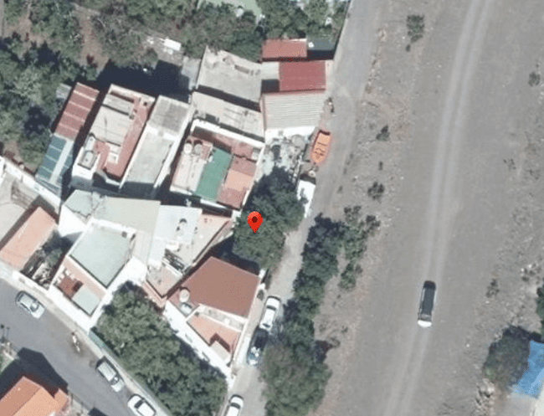

Imagén 1 – Parcela objeto del informe.

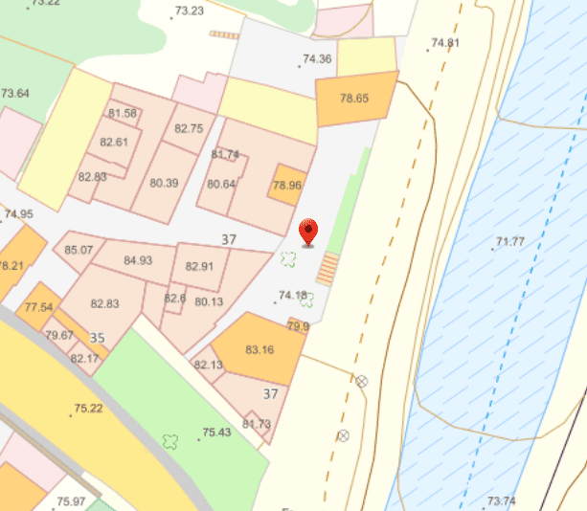
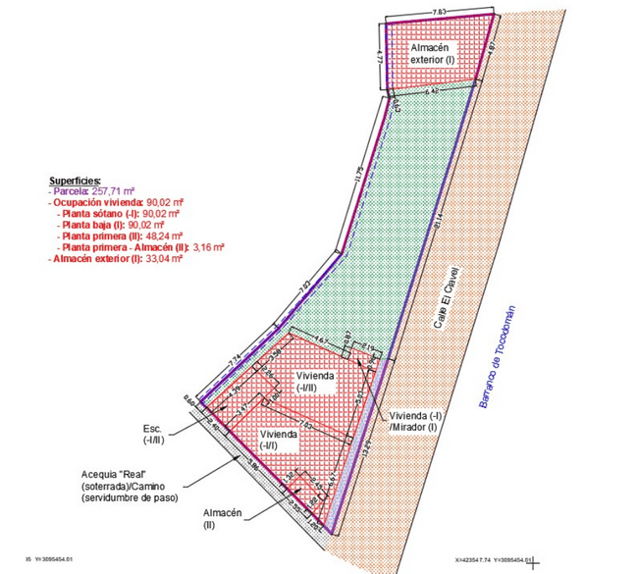

Imagen 2 - Situación y localización de la finca objeto del informe.
6.- UBICACIÓN CALLE Y Nº DE GOBIERNO, REFERENCIA CATASTRAL
Referencias Catastrales | 3554301DR2935S0001OJ y 35021A005002150000UU Polígono 5 Parcela 215 (parcial)
Localización: | C/ El Clavel nº 37, La Aldea de San Nicolás, Las Palmas.

7.- REGIMEN JURIDICO y URBANÍSTICO DEL SUELO
En cuanto a la clase, categoría y calificación, de la parcela o terreno, en el Plan en vigor:
 | PGO Supletorio en vigor
Clase | Suelo Urbano
Categoría | Suelo Urbano Consolidado
Calificación | Suelo Urbano Consolidado V-2 - Zona tipológica V2 vivienda unifamiliar o colectiva entre medianeras, 3 plantas y SRPA-1 Suelo Rústico de Protección Agraria-1
Siglas/ Zonificación | C.1.1 - Aptitud Estructurante. Clasificadas para crecimiento regular, de suelos urbanos y C.2.1 - Aptitud Estructurante. Valor estructurante, de aptitud de crecimiento regular en entornos periurbanos
Plano | 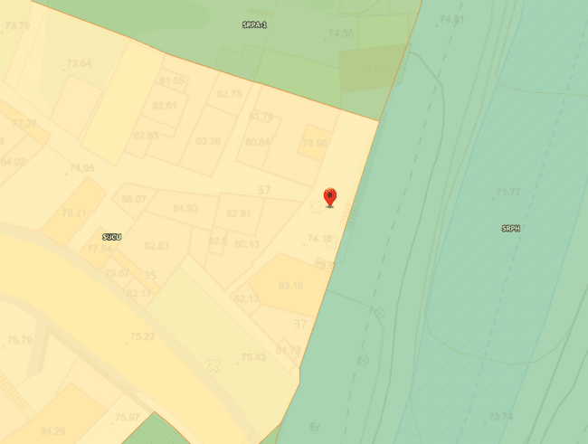
 | 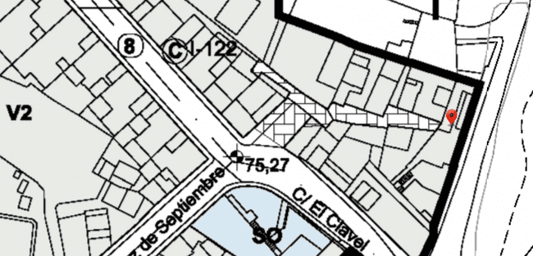
- Régimen de las categorías de suelo del PGO-S/17.

TÍTULO 3. RÉGIMEN JURÍDICO DEL SUELO URBANO Y URBANIZABLE

CAPÍTULO 1. RÉGIMEN JURÍDICO DEL SUELO URBANO

Artículo 3.1.1. Régimen general del suelo urbano
El régimen urbanístico general del suelo urbano es el derivado de las determinaciones contenidas en este Plan General de Ordenación supletorio y de lo establecido en la legislación urbanística y en su desarrollo reglamentario.

Artículo 3.1.2. Régimen del suelo urbano consolidado
1. A los terrenos de suelo urbano consolidado le será aplicable el régimen urbanístico general expresado en el número anterior y el derivado de su ordenación pormenorizada.
2. Los propietarios de suelo urbano consolidado tendrán los derechos y deberes establecidos en la legislación urbanística aplicable.

...Sección 2ª. Zona tipológica V2 (vivienda unifamiliar o colectiva entre medianeras, 3 plantas)

Artículo 5.2.8. Definición
Se corresponde con la edificación de los principales barrios de la Aldea de San Nicolás (El Casco, El Barrio, Los Llanos y Los Cardones), con una mayor superficie edificada y una mayor presencia de usos comunitarios y terciarios. La edificación se organiza sobre manzanas irregulares con fondos edificables variables y cuya tipología edificatoria predominante es la de vivienda unifamiliar o colectiva de 2 y 3 plantas entre medianeras.
Artículo 5.2.9. Ámbito y alcance de aplicación
1. El ámbito de aplicación en suelo urbano son los indicados con la letra V2 en los planos de ordenación pormenorizada del presente Plan General de Ordenación supletorio, sin perjuicio de su posible aplicación en los correspondientes instrumentos de desarrollo.
2. Son de aplicación para las obras de nueva edificación, todos los parámetros establecidos en la presente normativa, y para las obras en edificaciones preexistentes, así como para los proyectos de actividades en las mismas, los parámetros de uso.
Artículo 5.2.10. Parcela mínima edificable
1. Parcela mínima: 150 m² y de forma tal que pueda inscribirse un círculo de diámetro 7 metros.
2. Frente mínimo de fachada hacia viario o espacio público: 7 metros.
Artículo 5.2.11. Condiciones de parcela y posición de la edificación
1. La edificación deberá ejecutarse con la línea de fachada sobre la alineación oficial, y los muros medianeros sobre los linderos laterales, salvo que en los planos de ordenación pormenorizada o en cumplimiento de la normativa sectorial correspondiente se establezca una alineación interior específica.
2. Se permite la apertura de patios hacia los linderos laterales. No se permitirá la apertura de patios hacia viales o espacios libres públicos.
3. La separación al lindero posterior será libre.
4. Los edificios que conformen esquina de manzana se resolverán con chaflán de acuerdo con lo establecido en los planos de ordenación pormenorizada. Si no estuvieran especificados se atenderá a lo siguiente: serán obligatorios los chaflanes en todas las intersecciones con una dimensión mínima de 2,8 metros, en calle de hasta 10 metros, 3,20 metros en calle de hasta 15 metros y 4 metros en las superiores a 15 metros.
Artículo 5.2.12. Condiciones de ocupación, aprovechamiento y volumen de la
edificación
1. Con respecto a la ocupación:
a) No se establecen otras limitaciones a la ocupación, sobre o bajo rasante, salvo las que se desprendan del establecimiento de alineaciones interiores o aquellas obligadas por normativas sectoriales.
b) Se prohíben los vuelos, debiendo quedar los balcones y terrazas integrados en los planos de fachada.
c) La rasante de parcela será la fijada en los planos de ordenación pormenorizada o por la línea que determina el perfil de la calle. Los posibles desniveles o diferencias de rasante entre la parcela o edificación y la rasante de la acera o espacio público urbanizado a la que den éstas, deberán ser resueltos dentro de los límites de la parcela, quedando prohibida la alteración del nivel y pendiente longitudinal de la acera para adaptarse a la rasante de la nueva edificación. Sólo se permitirá modificar la rasante de la acera hacia la calzada de la vía o calle para resolver el acceso de los vehículos hacia la parcela y en las zonas donde el proyecto así lo prevea. Se garantizará, en todo caso, la continuidad del itinerario peatonal accesible del espacio público que discurra por el frente de las parcelas adyacentes, evitando escalones, resaltes y planos inclinados, así como rampas que pudieran invadir o alterar el nivel, la pendiente longitudinal u otras condiciones, características o dimensiones del mismo.
2. Con respecto al aprovechamiento y volumen:
a) Coeficiente de edificabilidad máxima: 3 m²c/m²s, salvo en aquellos supuestos que del establecimiento de alineaciones interiores se desprenda una menor edificabilidad.
b) Altura máxima de la edificación: 3 plantas.
c) Altura máxima de cornisa: 11,70 metros.
Artículo 5.2.13. Compatibilidad de usos
1. Uso principal: vivienda unifamiliar o colectiva entre medianeras.
2. Uso asociado: infraestructura de transporte con destino a aparcamiento.
3. Usos complementarios:
a) Uso industrial en la sub-categoría de industria artesanal y almacén en la sub-categoría de pequeño almacén, exclusivamente en plantas inferiores a las de uso residencial y con acceso independiente.
b) Uso terciario en sus categorías de comercial y hostelería y restauración,
exclusivamente en plantas inferiores a las de uso residencial y con acceso independiente, y en
plantas inferiores a las de uso residencial en la categoría de oficinas, salvo en la sub-categoría
de despacho doméstico.
c) Usos comunitarios exclusivamente en plantas inferiores a las de uso residencial y con
acceso independiente, siempre que mediante informe técnico quede justificado la
compatibilidad del uso comunitario a implantar, y que por razones de la actividad no dificulte o interfiera al uso residencial.
4. Usos alternativos:
a) Uso residencial en la categoría de residencia comunitaria
b) Uso terciario en la categoría de comercial o de oficinas.
c) Usos comunitarios siempre que mediante informe técnico quede justificado la
compatibilidad del uso comunitario a implantar, y que por razones de la actividad no dificulte o
interfiera al uso residencial.
5. Usos prohibidos: todos los restantes.
Artículo 5.2.14. Condiciones de composición e integración en la morfología urbana
1. Las cubiertas serán preferentemente planas y transitables.
2. Aquellas construcciones que expresamente estén permitidas por encima de la altura máxima, se agruparán formando conjuntos y recibirán un tratamiento arquitectónico idéntico al resto de la fachada. Se situarán de manera que se minimice su impacto visual desde la calle, disponiéndolos en segundos planos de fachada y ocultándolos mediante un tratamiento adecuado.
3. Los muros medianeros se enfoscarán y pintarán en tanto no se ejecute la edificación colindante y los mismos queden vistos.
4. Las fachadas posteriores que no conformen muros medianeros deberán tener la misma consideración que una fachada más, debiéndose garantizar su correcto acabado, tratamiento y calidad compositiva.

- El regimen jurídico de la parcela objeto del informe es el siguiente:
Regimen jurídico del suelo urbano consolidado (LSC 4/2017)

Sección 4.ª Régimen jurídico del suelo urbano consolidado

Artículo 55. Derechos de las personas propietarias de suelo urbano consolidado.
1. Las personas propietarias de suelo urbano consolidado tendrán, previo cumplimiento de los deberes legales exigibles, los siguientes derechos:
a) Derecho a completar la urbanización de los terrenos para que las parcelas edificables adquieran la condición de solar.
b) Derecho al aprovechamiento urbanístico lucrativo de que sea susceptible la parcela o solar, de acuerdo con las determinaciones del planeamiento.
c) Derecho a edificar, materializando el aprovechamiento urbanístico que corresponda a la parcela o solar, de acuerdo con el planeamiento y en las condiciones fijadas por este, una vez que el suelo tenga la condición de solar o, en su caso, con carácter simultáneo a las obras de urbanización aún pendientes.
d) Derecho a destinar la edificación realizada a los usos autorizados por la ordenación urbanística, desarrollando en ella las correspondientes actividades.
2. La clasificación de un suelo como urbano consolidado habilita a la realización de las actuaciones precisas para que los terrenos adquieran la condición de solar y, cuando la tengan, al uso o edificación permitidos por el planeamiento.

Artículo 56. Deberes de las personas propietarias de suelo urbano consolidado.
1. En el marco de la legislación estatal de suelo, las personas propietarias de suelo urbano consolidado tendrán los siguientes deberes:
a) Solicitar y obtener los títulos habilitantes que sean procedentes de conformidad con la presente ley.
b) Costear y, en su caso, ejecutar la urbanización de los terrenos para que adquieran la condición de solar, incluyendo, cuando proceda, la cesión gratuita de los terrenos destinados a viario que sean imprescindibles para el acceso y la instalación de los servicios públicos necesarios a los que deba conectarse para adquirir la condición de solar.
c) Edificar en las condiciones fijadas por la ordenación urbanística, una vez que el suelo tenga la condición de solar o, en su caso, con carácter simultáneo a las obras de urbanización pendientes.
d) Usar la edificación en los términos establecidos en el planeamiento urbanístico o en la legislación específica.
2. El planeamiento podrá disponer la forma de materialización conjunta del deber de completar la urbanización con contribución de todos los beneficiarios de la actuación urbanística.
3. La ejecución del suelo urbano consolidado no podrá llevarse a cabo mediante la delimitación de unidades de actuación, sin perjuicio de lo previsto en la presente ley para las actuaciones sobre el medio urbano.

TÍTULO 4. RÉGIMEN JURÍDICO DEL SUELO RÚSTICO

CAPÍTULO 1. RÉGIMEN GENERAL DEL SUELO RÚSTICO

Artículo 4.1.1. Definición y régimen urbanístico del suelo rústico
1. Constituye el suelo rústico aquellas áreas del territorio municipal que el presente Plan General de Ordenación supletorio adscribe a esa clase de suelo mediante su clasificación, por albergar alguna de las condiciones contempladas en el artículo 54 del TR-LOTENC, propiciando la protección de sus valores naturales, paisajísticos o culturales, o la preservación de su potencialidad productiva, y que deben ser mantenidas al margen de los procesos de urbanización.
2. El régimen general del suelo rústico es el resultante de la regulación contenida en los preceptos aplicables de la legislación urbanística, ambiental y sectorial, así como en las determinaciones y condiciones que, con carácter general o en relación a las distintas categorías distinguidas en esta clase de suelo, se establecen en la presente Normativa y, en su caso, en los instrumentos de rango superior.
Artículo 4.1.2. Determinaciones comunes del régimen general de suelo rústico
1. En el suelo rústico no podrán realizarse construcciones, instalaciones o transformaciones de su naturaleza, uso y destino, salvo que las mismas estuviesen expresamente permitidas por la legislación urbanística aplicable y por este Plan General de Ordenación supletorio.
2. El cumplimiento de las normas urbanísticas que regulan la ejecución de cualquier tipo de uso o acto de ejecución en el suelo rústico se establece sin perjuicio del respeto a las normas sectoriales de aplicación, debiendo acreditarse junto con la solicitud de licencia, la autorización de los organismos sectoriales competentes en función de la actividad de que se trate.
3. A tenor de lo dispuesto en el artículo 62-bis del TR-LOTENC, toda actuación transformadora del suelo rústico está sujeta, con carácter previo a la licencia municipal, a la obtención de proyecto de actuación territorial o calificación territorial, salvo los supuestos previstos en el artículo 63 del TRLOTENC.
4. Todos los usos, construcciones, edificaciones e instalaciones permitidos y que estén sometidos a evaluación de impacto ambiental, deberán incorporar las medidas correctoras y condicionantes ambientales que dichos estudios establezcan.
5. Los propietarios del suelo rústico tendrán, con carácter general, los deberes establecidos legalmente, y en cualquier caso, los siguientes:
a) Deber de conservar y mantener el suelo en las condiciones precisas para evitar riesgos de erosión, incendio o daños o perjuicios de carácter ambiental y paisajístico.
b) Deber de usar o explotar el suelo de acuerdo a su categoría y destino, realizando en su caso las plantaciones y los trabajos y obras necesarios para ello y para mantener el equilibrio ecológico y/o agrológico.
6. Sin perjuicio de lo dispuesto en los apartados anteriores, en ningún caso se podrá realizar ni autorizar, en ninguna de las categorías de suelo rústico, actos que comporten un riesgo para la integridad de cualquiera de los valores objeto de protección, en virtud de lo previsto en el artículo 65.3 del TR-LOTENC.
Artículo 4.1.3. Segregaciones en suelo rústico
1. De conformidad con lo dispuesto en el artículo 80.3 del TR-LOTENC, la segregación o división de fincas en suelo rústico, excepto en el interior de asentamientos delimitados por el planeamiento, deberá respetar lo dispuesto en el Decreto 58/1994, de 22 de abril, por el que se establece la unidad mínima de cultivo.
2. Toda segregación rústica está sujeta a previa licencia municipal.
3. Estos actos requerirán, con carácter previo a la licencia municipal, informes favorables de la Consejería competente en materia de agricultura, salvo que las parcelas resultantes de la segregación o división fuesen superiores a la unidad mínima de cultivo.

- El regimen jurídico de la parcela objeto del informe es el siguiente:
Regimen jurídico del suelo rústico (LSC 4/2017)

Sección 2.ª Régimen jurídico del suelo rústico

Artículo 36. Derechos de las personas propietarias de suelo rústico.
1. En el marco de lo establecido por la legislación estatal de suelo, las personas propietarias de suelo rústico tienen los siguientes derechos:
a) A la ejecución de los actos tradicionales propios de la actividad rural y, en todo caso, a la realización de los actos precisos para la utilización y la explotación agrícolas, ganaderas, forestales, cinegéticas o análogas, vinculadas con la utilización racional de los recursos naturales, que correspondan, conforme a su naturaleza y mediante el empleo de medios que no comporten la transformación de dicho destino, incluyendo los actos de mantenimiento y conservación en condiciones adecuadas de las infraestructuras y construcciones, y los trabajos e instalaciones que sean precisos con sujeción a los límites que la legislación por razón de la materia establezca.
b) A la realización de las obras y construcciones necesarias para el ejercicio de los anteriores usos ordinarios, así como para actividades complementarias de aquellos, en los términos establecidos por esta ley.
c) Al ejercicio de otros usos no ordinarios, así como a la ejecución de las obras y construcciones vinculadas a los mismos, siempre que sean admisibles de acuerdo con la legislación y el planeamiento de aplicación.
2. Excepcionalmente, cuando la ordenación permita otorgar al suelo rústico aprovechamiento en edificación de naturaleza industrial, turística o de equipamiento, que no sea uso complementario, la persona propietaria tendrá el derecho a materializarlo en las condiciones establecidas por dicha ordenación, previo cumplimiento de los deberes que esta determine. En el caso de que el aprovechamiento edificatorio fuera por tiempo limitado, este nunca podrá ser inferior al necesario para permitir la amortización de la inversión y tendrá carácter prorrogable.

Artículo 34. Suelo rústico: categorías y subcategorías.
e) Suelo rústico común (SRC), integrado por aquellos terrenos que el planeamiento no incluya en ninguna otra categoría de suelo rústico, diferenciándose las siguientes subcategorías:
1) Suelo rústico común de reserva (SRCR), aquel que deba preservarse para futuras necesidades de desarrollo urbano.
2) Suelo rústico común ordinario (SRCO), aquel que el planeamiento no incluya en ninguna otra categoría de suelo rústico.

CAPÍTULO 2. RÉGIMEN DE LAS CATEGORÍAS DE SUELO RÚSTICO

Artículo 4.2.7. Régimen del suelo rústico de protección agraria 1 (SRPA-1)
1. Con respecto al suelo rústico de protección agraria 1, se establece como uso principal el uso agrícola.
2. Se establecen como usos compatibles los siguientes:
a) Las instalaciones y edificaciones asociadas al uso agrícola, incluyendo los invernaderos y cortavientos, así como la mejora, acondicionamiento, conservación, ampliación y nueva ejecución de los mismos.
b) Las actividades ganaderas, las instalaciones y edificaciones asociadas, así como la mejora, acondicionamiento, conservación y ampliación de las existentes.
c) La apicultura y las instalaciones y edificaciones asociadas.
d) Las construcciones e instalaciones previstas en la letra c) del artículo 63.2 del TR-LOTENC, y en los términos previstos en el mismo, siempre que no se encuentren expresamente prohibidas por las determinaciones del Plan Insular de Ordenación de Gran Canaria o por los planes territoriales que se dicten en su desarrollo.
e) El uso extractivo referido a aprovechamientos tradicionales de barro para actividades artesanales.
f) Las actividades de protección, conservación y mejora de los valores y elementos naturales existentes y del paisaje.
g) El uso comercial asociado a los usos compatibles, de escasa entidad y dimensiones, así como el uso comercial no asociado a los usos compatibles, de escasa entidad, en edificaciones existentes de valor etnográfico.
h) Las ferias y mercadillos asociados al uso agrícola y ganadero, y los viveros de plantas.
i) La pequeña industria agrícola artesanal (bodegas y lagares, cestería, alfarería y similares), en edificaciones de valor etnográfico, y la pequeña industria ganadera artesanal (miniqueserías y similares), en edificaciones de valor etnográfico.
j) El industrial artesanal de escasa entidad, no vinculado con los usos primarios, en edificación existente de valor etnográfico.
k) Los parques de investigación agrícola.
l) Los depósitos al aire libre de materiales, maquinaria y vehículos existentes en su actual localización, siempre y cuando estén relacionados con la actividad agrícola o ganadera.
ll) Transporte y distribución de energía de acuerdo con lo establecido en el Plan Insular de Ordenación de Gran Canaria.
m) Los aerogeneradores de autoconsumo, placas solares, etc. para el abastecimiento de los usos compatibles.
n) La instalación de plantas de generación de energía fotovoltaica, eólica, o cualquier otra proveniente de fuentes endógenas renovables, en los términos y con los requisitos establecidos en el artículo 63.8 del TR-LOTENC, salvo en los espacios localizados en Risco Prieto, Los Hoyetes, Hoya de Santana, Lomo entre Cueva Bermeja y el Alberconcillo, Lomo de Los Santos, Norte de Montañeta de Gómez, Casas del Sabinal y Lomo de los Tascos, coincidentes con la Zona Bb1.3 del Plan Insular.
ñ) La implantación de estaciones eléctricas de transformación, compactas prefabricadas, o las que se ejecuten soterradamente, y las de telecomunicación de pequeña entidad, con exclusión de las torres o centros repetidores de comunicación, en los términos previstos en el artículo 63.7 del TR-LOTENC. En concreto, con respecto a los centros de transformación y subestaciones transformadoras de nueva ejecución, exclusivamente previa ordenación y de conformidad con el Plan Territorial Especial de Corredores de Transporte y Energía Eléctrica.
o) Las infraestructuras públicas para almacenamiento de agua, tales como balsas, embalses, depósitos reguladores, etc., que inevitablemente deban realizarse en esta zona, previa ordenación por el correspondiente Plan Territorial Especial, y siempre a través de un estudio de alternativas.
p) Instalaciones para el almacenamiento, regulación, transporte y distribución de agua.
q) Infraestructuras de saneamiento y paso de emisarios que inevitablemente deban realizarse en esta categoría de suelo.
r) La implantación de depósitos hidráulicos para abastecimiento público de hasta 4.000 m3, de construcción soterrada, que no excedan de 1 metro de altura medido desde la cota natural del terreno, en los términos previstos en el artículo 63.7 del TR-LOTENC.
s) Instalaciones necesarias para el tratamiento y la reutilización de residuos in situ vinculados a los usos primarios.
t) Los tendidos de información, las instalaciones de repetición (telefonía móvil, televisión, etc.), previa ordenación del Plan Territorial Especial de Ordenación de las Infraestructuras de Telecomunicación, el cual con carácter previo a su aprobación deberá recabar informe vinculante del Ministerio de Industria, Energía y Turismo, así como la señalización en los términos establecidos en la legislación sectorial de aplicación.
u) Las actividades de protección, conservación y mejora del patrimonio cultural.
v) Las actividades divulgativas, científicas, educativas relacionadas preferentemente con el uso y la actividad agropecuaria, en edificaciones o complejos preexistentes.
w) Las actividades recreativas de escasa entidad que no ocupen terrenos agrícolas, las actividades de ocio y recreativas en fincas, edificaciones y complejos preexistentes, sin alterar las características ni el paisaje de la zona, así como las actividades deportivas de escasa entidad que no ocupen terrenos agrícolas.
x) La conservación, mantenimiento y acondicionamiento de las capillas y ermitas existentes.
y) La rehabilitación para su conservación, o la reconstrucción, incluso con destino residencial, de edificios de valor etnográfico o arquitectónico, en los términos y condiciones previstos en el artículo 66.8 a) del TR-LOTENC.
z) El uso turístico en la modalidad de turismo rural, en establecimientos que ocupen edificaciones tradicionales rurales rehabilitadas, bajo las condiciones establecidas en esta Normativa y en los términos previstos en los artículos 66.1 y 67.6 del TR-LOTENC, dentro de los límites superficiales y de capacidad que determine la normativa sectorial de aplicación, y exclusivamente cuando se localicen fuera de la Zona Turística Litoral del Noroeste definida por el Plan Insular de Ordenación de Gran Canaria.
3. En el marco previsto en los apartados anteriores, se permiten aquellos actos de ejecución que sean estrictamente necesarios para el desarrollo de los usos señalados como principal o compatibles, con los niveles de alcance e intensidad determinados para el suelo rústico de protección agraria 1 en los Cuadros de regulación específica de usos, alcances e intensidades, adjuntos como Anexo a la presente Normativa.
4. Se establecen como usos prohibidos:
a) La actividad cinegética y las instalaciones y edificaciones asociadas a dicho uso.
b) Las actividades forestales y las instalaciones y edificaciones asociadas.
c) La pesca en embalses.
d) El uso extractivo, a excepción de los aprovechamientos tradicionales de barro para actividades artesanales de escasa entidad.
e) Las áreas de servicio y las estaciones de servicio.
f) Los viveros de animales.
g) Las industrias asociadas a la actividad extractiva y forestal.
h) Los complejos de tecnología medioambiental, biomedicina y similares.
i) La instalación de plantas de generación de energía fotovoltaica, eólica, o cualquier otra proveniente de fuentes endógenas renovables, exclusivamente en los espacios localizados en Risco Prieto, Los Hoyetes, Hoya de Santana, Lomo entre Cueva Bermeja y el Alberconcillo, Lomo de Los Santos, Norte de Montañeta de Gómez, Casas del Sabinal y Lomo de los Tascos, coincidentes con la Zona Bb1.3 del Plan Insular.
j) Las centrales térmicas.
k) El transporte y distribución de gas.
l) Las estaciones depuradoras.
ll) Los vertederos de residuos de construcción y demolición.
m) Los puntos limpios y las plantas de transferencias.
n) Las líneas ferroviarias.
ñ) Las helisuperficies, los aeródromos y los helipuertos.
o) Los complejos deportivos (campos de golf, campos de futbol, hipódromos, canódromos, etc.).
p) Los usos asistenciales (centros geriátricos, de rehabilitación, etc.) y religiosos (iglesias, centros de culto y meditación, etc.), así como los complejos funerarios y tanatorios.
q) Y en general, sin perjuicio de los usos expresamente prohibidos en los apartados anteriores, todos los usos, actividades, construcciones e instalaciones no contemplados como principal o compatibles por ser contrarios al régimen de protección establecido para esta categoría de suelo.

8.- CONCLUSIONES.

Por todo lo anteriormente expuesto:

PRIMERA: Según:
- Documento privado Contrato de Compraventa, de fecha 14 de mayo de 1998.
- AUTO, de fecha 18 de marzo de 2009, del Juzgado de Primera Instancia e Instrucción Nº 2, del Procedimiento: EXPEDIENTE DE DOMINIO PARA LA REANUNACIÓN DEL TRACTO SUCESIVO INTERRUMPIDO, N.º Procedimiento: 0000435/2007.

Se da por probada la titularidad del interesado sobre la finca objeto del informe.

SEGUNDA: El informe técnico aportado por el interesado describe la parcela como:
5. DESCRIPCIÓN, RESULTADOS Y SUPERFICICES
5.1 Parcela urbana:
La parcela ocupa una superficie de suelo de 257,71 m². Se encuentra delimitada por su lado Norte (N) con el muro trasero de un almacén que se encuentra en su interior; por su lado Sur (S) con el muro lateral de la vivienda que la separa de la “acequia real” (soterrada hoy, servidumbre de paso y acceso), por su lado Este (E)/Naciente, en parte por una acera, en parte por vallado y en parte por muro lateral de un almacén que se encuentra en su interior, y que la separa de la vía pública (C/ El Clavel), anexa al barranco de Tocodomán; y por su lado Oeste (O)/Poniente con la “acequia La Zanjilla” (hoy soterrada) que la separa con otras dos parcelas urbanas colindantes.
Dentro de la parcela existen varios elementos constructivos:
- En la zona sur (S), se encuentra una vivienda de tres niveles, que ocupa una superficie de suelo de 90,02 m².
- En la zona norte (N), se encuentra un almacén exterior a la vivienda que ocupa una superficie de suelo de 33,04 m².
Referencia Catastral: 3554301DR2935S.
Lindes actualizados:
- Norte: “con don Rogelio Segura Álamo (antes con herederos de don José Bautista)”.
- Sur: “con acequia denominada Real de la comunidad de regantes”, hoy soterrada, siendo servidumbre de paso y acceso a otras propiedades.
- Este: “con barranco de Tocodomán”, hoy con continuación de la calle El Clavel, anexa y paralela al barranco de Tocodomán.
- Oeste: con propiedad de “herederos de Francisco Rodríguez Nuez”.

TERCERA: Se aportan Documento privado de compraventa, de fecha 28 de diciembre de 1991 y Documento privado Contrato de Compraventa, de fecha 14 de mayo de 1998, liquidado el 19 de mayo de 1998.

CUARTA: Por todo, con lo anteriormente expuesto, y teniendo en cuenta la antigüedad de 1998 acreditada por Documento privado Contrato de Compraventa, de fecha 14 de mayo de 1998, se puede determinar que existía una segregación en dicho año, por lo que se procede a la consulta del planeamiento de ese momento:
- Consultadas las Normas Subsidiarias de San Nicolás de Tolentino aprobadas el 20/05/1996 y Modificación Puntual, (plano nº 20-a), de fecha 04/12/2001 y (plano nº 7-a), de fecha 29/01/2001, se comprueba que la parcela se encontraba parcialmente dentro del límite del suelo urbano en el año 2001.
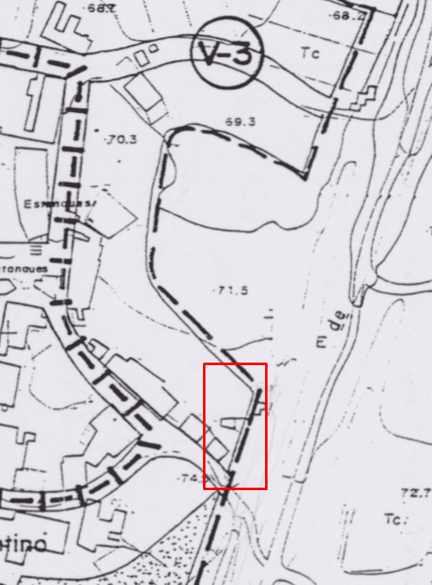
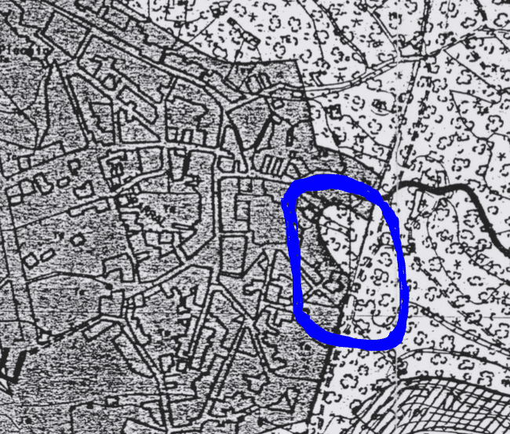

plano nº 20-a plano nº 7-a

- En las Normas Subsidiarias aprobadas el 20/05/1996, parte de la parcela estaba clasificada como Suelo Rústico Potencialmente Productivo-1 SRPP-1, pero no estaba vigente el régimen que prohibía el transcurso del plazo para la prescripción, que entró en vigor con la Ley 9/1999, de 13 de mayo, de Ordenación del Territorio de Canarias, publicada el 12/06/1999.

Y según la Ley 4/2017, de 13 de julio del Suelo y de los Espacios Naturales Protegidos de Canarias:
Artículo 275. Parcelación.
1. Tendrá la consideración legal de parcelación, con independencia de su finalidad concreta y de la clase de suelo, toda división simultánea o sucesiva de terrenos en dos o más lotes nuevos independientes.
2. Toda parcelación precisará licencia municipal previa. No podrá autorizarse ni inscribirse escritura pública alguna en la que se documente un acto de parcelación sin la aportación de la preceptiva licencia municipal, que los notarios deberán testimoniar íntegramente en aquella.
3. La segregación o división de fincas en suelo rústico, excepto en el interior de asentamientos delimitados por el planeamiento, deberá respetar el régimen de unidades mínimas de cultivo, salvo las excepciones contempladas en la normativa sectorial agraria y en la letra b) de este apartado.
Estos actos requerirán, con carácter previo a la licencia municipal, informe favorable de la consejería competente en materia de agricultura, a menos que:
a) Las parcelas resultantes de la segregación o división fuesen superiores a la unidad mínima de cultivo.
b) Las parcelas se encuentren en el interior de asentamientos rurales.
c) La segregación o división se refiera a parcelas resultantes que estén clasificadas como suelo urbano o urbanizable o categorizadas como asentamiento rural por el planeamiento aplicable, aunque la superficie del resto de parcela en suelo rústico no categorizado como asentamiento rural sea inferior a la unidad mínima de cultivo.

Artículo 330. Actuaciones sujetas a licencia.
1. Están sujetas a previa licencia urbanística municipal las actuaciones que seguidamente se relacionan:
a) Las parcelaciones, segregaciones u otros actos de división de fincas en cualquier clase de suelo, cuando no formen parte de un proyecto de reparcelación

Artículo 407. Plazos de prescripción de infracciones y sanciones.
1. Las infracciones muy graves prescriben a los cuatro años, las graves a los dos años y las leves al año.
2. Las sanciones impuestas por faltas muy graves prescriben a los tres años, las impuestas por faltas graves a los dos años y las impuestas por faltas leves al año.

Artículo 352. Competencia.
1. La competencia para la incoación, instrucción y resolución de los procedimientos de restablecimiento de la legalidad urbanística infringida corresponde a los ayuntamientos cualquiera que fuere la administración competente para la autorización de las obras o actuaciones o para la sanción de las infracciones urbanísticas cometidas, sin perjuicio de lo dispuesto en el apartado siguiente.

Artículo 361. Plazos para su ejercicio.
1. La Administración podrá incoar procedimiento para el restablecimiento de la legalidad urbanística:
a) En cualquier momento, mientras las obras o usos estén en curso de ejecución, salvo lo dispuesto en la letra d), respecto a los usos consolidados.
b) En el plazo de cuatro años desde su completa terminación, en el caso de construcciones, edificaciones e instalaciones sujetas a licencia u otro título habilitante equivalente.
c) En el plazo de cuatro años, desde su completa terminación, en los supuestos de construcciones, edificaciones e instalaciones sujetas a comunicación previa.
d) En el plazo de cuatro años, desde que se produzca el primer signo exterior y verificable de los usos que se realicen en edificaciones, construcciones o instalaciones legales terminadas o en la situación de fuera de ordenación prevista en el artículo siguiente

4. Una vez transcurrido cualquiera de los plazos señalados en los apartados anteriores, las construcciones, edificaciones e instalaciones ilegales afectadas quedarán en la situación de fuera de ordenación, rigiéndose por lo dispuesto en el artículo siguiente.
5. Las limitaciones temporales establecidas en los apartados anteriores no regirán para el ejercicio de la potestad de restablecimiento de la legalidad urbanística respecto de las siguientes actuaciones:
a) Las de parcelación ilegal en suelo rústico protegido o comprendido en un espacio natural protegido.

QUINTA: Según Certificado del registrador de la propiedad del distrito hipotecario de Guía tribunal superior de justicia de la comunidad canaria existen dudas fundadas de que la finca objeto de este informe pueda guardar relación con la finca registral FINCA DE LA ALDEA DE SAN NICOLÁS N.º 6.

SEXTA: Según el contenido de este informe, y teniendo en cuenta la antigüedad acreditada en Documento privado Contrato de Compraventa, de fecha 14 de mayo de 1998, liquidado el 19/05/1998 y de conformidad con lo previsto en el artículo 16 de RIPLUC, se informa FAVORABLE la Declaración de Innecesariedad de Segregación de la parcela con Referencias Catastrales: 3554301DR2935S0001OJ en Suelo Urbano Consolidado V-2 y 35021A005002150000UU Polígono 5 Parcela 215 (parcial) en SRPA-1 Suelo Rústico de Protección Agraria-1, y situación en C/ El Clavel, nº 37, T. M. La Aldea de San Nicolás, por reunir las condiciones necesarias para ser considerada parcelación o segregación urbanística, según establece la legislación vigente, y de acuerdo con las consideraciones vertidas en este informe técnico.

Contiene la opinión del firmante desde el punto de vista de la estricta técnica urbanística, y de acuerdo con la información disponible, con arreglo a su leal saber y entender, opinión que gustosamente somete a cualquier otra mejor fundada, quedando a salvaguardia, en cualquier caso, del pronunciamiento a que haya lugar, tanto por los servicios de esta administración como de otras.»»

Considerando que la adopción de este acuerdo es competencia de esta Junta de Gobierno Local en virtud del Decreto de la Alcaldía nº. 052/2025 de fecha 21 de Enero de 2025.
Esta Junta de Gobierno, por unanimidad, acuerda aprobar la propuesta en los términos que se recogen precedentemente.

4.2.2.- Propuesta de declaración de innecesariedad de licencia de segregación, solicitada por Ángeles María Dolores Santana Collado en su propio nombre y representación de María Dolores Padrón Santana y Roberto Orgiano Padrón Santana, correspondiente a una parcela de 96,09 m² localizada en C/ El albercón, n.º 26 y con referencia catastral 0407085DS2000N0001QB en Suelo Urbano Consolidado V-4 en el TM de La Aldea de San Nicolás. Expediente 6599/2025 – C.CL.S.O. 78/2025.

Vista la propuesta de fecha 21 de enero de 2026 de Pedro Suárez Moreno, Alcalde - Presidente de este Ayuntamiento, que se transcribe a continuación:

«Pedro Suárez Moreno, Alcalde-Presidente en materia de Urbanismo: Planeamiento, Gestión, Ejecución y Disciplina Urbanística. Obras, en relación al expediente arriba referenciado, expone:
VISTO que con fecha 09/10/2024 y nº de registro de entrada en esta corporación 2025-E-RC-7924, se presenta ante este Ayuntamiento por Dña. Ángeles María Dolores Santana Collado, en su propio nombre y en representación de Dña. María Dolores Padrón Santana y D. Roberto Orgiano Padrón Santana, solicitud de declaración de innecesariedad de licencia de segregación de solar de 96,09 m² m², con referencia catastral 0407085DS2000N0001QB, en zona C/ El Albercón, n.º 26, del T.M. de La Aldea de San Nicolás. LAS PALMAS.
Con fecha 02/11/2025 y 04/11/2025, y nº de registro de entrada en esta corporación 2025-E-RE-4607 y 2025-E-RE-4641, respectivamente, D. Armando Arencibia Rivero, en nombre de Dña. Ángeles María Dolores Santana Collado, Dña. María Dolores Padrón Santana y D. Roberto Orgiano Padrón Santana, presenta documentación para subsanar la solicitud.

VISTO el informe favorable del Arquitecto Municipal, Javier Tomás Suárez Ojeda, emitido con fecha 18 de noviembre de 2025, según establece la legislación vigente y de acuerdo con las consideraciones vertidas en el informe, que se transcribe al final de la presente propuesta

Visto el informe Jurídico de Don Antonio del Castillo Olivares Navarro, de la entidad pública Gesplan, por Encargo a Medio Propio de este Ayuntamiento para la redacción de informes jurídicos en materia de licencias urbanísticas y de obras, de fecha 17 de diciembre de 2025, que se transcribe a continuación:

<<INFORME JURÍDICO PARA LA DECLARACIÓN DE INNECESARIEDAD DE LICENCIA DE SEGREGACIÓN

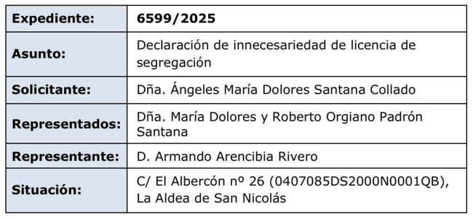
Objeto del informe
El objeto del presente informe es analizar la declaración de innecesariedad de licencia de segregación en relación con el expediente núm. 6599/2025 de conformidad con lo dispuesto en el artículo 16.2 en relación con el 12,c), ambos del Decreto 182/2018, de 26 de diciembre, por el que se aprueba el Reglamento de Intervención y Protección de la Legalidad Urbanística de Canarias, en orden a determinar si se cumple con los requisitos de carácter documental, procedimental y sustantivo exigibles.
En relación con el expediente de referencia, de conformidad con la normativa que se cita en las consideraciones jurídicas y restante de aplicación al caso, en virtud del encargo aprobado como medio propio del Iltre. Ayuntamiento de La Aldea de San Nicolás para la gestión del servicio de redacción de informes jurídicos para la Oficina Técnica del Ayuntamiento, de conformidad con el Acuerdo adoptado por la Junta de Gobierno, en sesión celebrada el 26 de diciembre de 2024, se emite el presente informe jurídico preceptivo de conformidad con lo establecido por el art. 342.3 LSENPC y 16.2 y 3 RIPLUC, sobre la adecuación a la legalidad ambiental, territorial y urbanística y, en su caso, a la normativa sectorial, con base en los siguientes:

ANTECEDENTES
PRIMERO.- Con fecha 09/10/2025 y nº de registro de entrada en esta corporación 2025-E-RC-7924, Dña. Ángeles María Dolores Santana Collado, en su propio nombre y en representación de Dña. María Dolores y Roberto Orgiano Padrón Santana, presenta ante este Ayuntamiento solicitud de certificado de innecesariedad de licencia de segregación.
SEGUNDO.- Con fecha 02/11/2025 y 04/11/2025, y nº de registro de entrada en esta corporación 2025-E-RE-4607 y 2025-E-RE-4641, respectivamente, D. Armando Arencibia Rivero, en nombre de Dña. Ángeles María Dolores Santana Collado y los Hermanos Padrón Santana, presenta documentación para subsanar la solicitud.
TERCERO.- En el expediente consta presentada la siguiente documentación:
- DNI de Dña. Ángeles María Dolores Santana Collado.
- DNI de Dña. María Dolores y Roberto Orgiano Padrón Santana.
- Escritura de Poder Especial otorgada por Dña. Ángeles María Dolores Santana Collado, Dña. María Dolores y Roberto Orgiano Padrón Santana a favor de Dña. Ángeles María Dolores Santana Collado, con fecha 16/10/2024 ante el Notario D. Carlos José Jarabo Rivera, bajo núm. 2.886 de su protocolo.
- Autorización otorgada por Dña. Ángeles María Dolores Santana Collado, Dña. María Dolores y Roberto Orgiano Padrón Santana a favor de D. Armando Arencibia Rivero.
- Apoderamiento otorgado a favor de D. Armando Arencibia Rivero, mediante Escritura de manifestación y aceptación de herencia y entrega de legados con apoderamiento, otorgada el 25/09/2025, ante el Notario D. Carlos-José Jarabo Rivera, bajo núm. 2.638 de su protocolo.
- DNI y Comprobación de identidad de D. Armando Arencibia Rivero mediante sistema Cl@ve – Gobierno de España.
- Contrato privado de compraventa otorgado el 09/06/1971, a favor de D. Orgiano Padrón Medina, casado con Dña. Ángela Santana Collado, liquidado ante la Oficina Liquidadora de Sta. María de Guía el 18/08/1971.
- Escritura de manifestación y aceptación de herencia y entrega de legados con apoderamiento, otorgada el 25/09/2025, ante el Notario D. Carlos-José Jarabo Rivera, bajo núm. 2.638 de su protocolo, en virtud de la cual Dña. Ángeles María Dolores Santana Collado, Dña. María Dolores y Roberto Orgiano Padrón Santana, aceptan la herencia de D. Orgiano Padrón Medina.
- Carta de pago del ejercicio 2025 IBI.
- Certificación catastral descriptiva y gráfica emitida el 18/09/2025.
- Levantamiento Topográfico, emitido por Dña. Marta Isabel Sánchez Santana, Ing. Técnica en Topografía, Col. nº 6941, emitido el 23/10/2025, que certifica que el solar de la edificación localizada en C/ El Albercón nº 26 tiene una superficie de 96,09 m². Se anexa:
  - Certificación de antigüedad de la edificación existente.
  - Informe catastral de ubicación de construcciones emitido el 15/10/2025.
  - Informe de validación gráfica frente a parcelario catastral emitido el 15/10/2025.
- Certificado emitido por el Sr. Registrador de la Propiedad del distrito hipotecario de Guía, emitido el 01/10/2025, donde se concluye que “por su situación y demás características descriptivas existen dudas fundadas de que la misma guarde relación con la finca registral FINCA DE LA ALDEA DE SAN NICOLÁS nº: 6”.
CUARTO.- Con fecha 18/11/2025 se ha emitido Informe Técnico preceptivo en sentido favorable sobre la certificación de innecesariedad de segregación de un solar de 96,09 m² localizado en C/ El Albercón nº 26 (Ref. Catastral: 0407085DS2000N0001QB).

CONSIDERACIONES JURÍDICAS
  - NORMATIVA
Vista la siguiente normativa, y demás de aplicación al caso:
- Ley 39/2015, de 1 de octubre, del Procedimiento Administrativo Común de las Administraciones Públicas, (LPACAP).
- Reglamento Organización, Funcionamiento y Régimen Jurídico de Entidades Locales, RD 2568/1986, de 28 de noviembre (ROF). (Arts. 163 a 179) y Reglamento de Servicios de las Corporaciones Locales, Decreto de 17 de junio 1955.
- Real Decreto Legislativo 7/2015, del 30 de octubre, por el que se aprueba el Texto Refundido de la Ley del Suelo y Rehabilitación Urbana (en adelante, también TRLSRU).
- Real Decreto 1093/1997, de 4 de julio, por el que se aprueban las normas complementarias al Reglamento para la ejecución de la Ley Hipotecaria sobre Inscripción en el Registro de la Propiedad de Actos de Naturaleza Urbanística (RD 1093/1997).
- Ley 4/2017, de 13 de julio, del Suelo y Espacios Naturales Protegidos de Canarias (LSENPC). Sección 2ª del Cap. II del Tít. VII, (artículos 339 a 348).
- Reglamento de Intervención y Protección de la Legalidad Urbanística de Canarias, aprobado mediante Decreto 182/2018, de 26 de diciembre (RIPLUC). Capítulos I y II, Tít. I (artículos 3 a 11 “Disposiciones generales” (artículos 12 a 24 “Régimen general de las licencias urbanísticas”).
- Plan General de Ordenación Supletorio de La Aldea de San Nicolás (PGOS de La Aldea de San Nicolás), aprobado definitivamente por acuerdo de 7 de julio y 13 de diciembre de 2017 de la Comisión de Ordenación del Territorio y Medio Ambiente de Canarias (COTMAC), publicado en BOC núm. 247, de 12 de diciembre de 2017 y su normativa en BOP núm. 6, de 12 de enero de 2018, y resto de normativa ambiental, territorial, urbanística y sectorial de aplicación al caso.
  - PROCEDIMIENTO
El procedimiento para el otorgamiento de la declaración de innecesariedad de licencia de segregación, como acto administrativo autorizatorio equiparado a las licencias en cuanto a sus efectos habilitantes, se contiene en los artículos 12 a 24 del RIPLUC.
Hasta el momento de la emisión de este informe preceptivo, en el expediente se ha cumplido con la tramitación prevenida en los citados artículos, el expediente ha cumplido con la tramitación prevenida en los citados artículos.
  - PRONUNCIAMIENTO SOBRE EL CONTENIDO DOCUMENTAL
Analizada la documentación recibida cumple con la exigida legalmente y resulta suficiente para la resolución del expediente.
  - PRONUNCIAMIENTO SOBRE LA NORMATIVA TÉCNICA SECTORIAL
En aplicación de lo establecido en el artículo 16.1 RIPLUC, no procede la solicitud de informes y/o autorizaciones sectoriales.
La parcela no está afectada por espacio natural protegido ni red natura y, en consecuencia, no procede la emisión de informe de órgano responsable de la gestión de estos espacios.
  - INFORME TÉCNICO
En el expediente consta la emisión del preceptivo informe técnico de fecha 18/11/2025 emitido por Arquitecto municipal, en sentido favorable que cumple con los requisitos de emisión y competencia exigidos en el que constan las siguientes conclusiones:
“TERCERA: Por todo, con lo anteriormente expuesto, y teniendo en cuenta la antigüedad de 1971, acreditada por Documento privado de compra-venta, de fecha 9 de junio de 1971, se puede determinar que existía una segregación anterior a la ordenación vigente y que cualquier infracción por parcelación habría prescrito.
CUARTA: Según Certificado del Registrador de la Propiedad de Santa María de Guía, con fecha 1/10/2025 donde se indica la finca registral: FINCA DE LA ALDEA DE SAN NICOLÁS N.º 6 .
QUINTA: Por todo y de conformidad con lo previsto en el artículo 16 de RIPLUC, se informa FAVORABLE la Declaración de Innecesariedad de Segregación de la finca con referencia catastral: 0407085DS2000N0001QB en Suelo Urbano Consolidado V-4 y situación en la C/ El Albercón, nº 26, T. M. La Aldea de San Nicolás, por reunir las condiciones necesarias para ser considerada parcelación o segregación urbanística, según establece la legislación vigente, y de acuerdo con las consideraciones vertidas en este informe técnico.”
El Informe Técnico que certifica la prescripción urbanística de la segregación, recoge antecedentes de la parcela, describiendo la parcela mencionada, la superficie y su situación según Levantamiento Topográfico, emitido el 23/10/2025 por Dña. Marta Isabel Sánchez Santana, donde se concluye que la parcela tiene 96,09 m². Con todo ello, se concreta que la antigüedad de la segregación de la parcela, es al menos, desde 1971 fecha de liquidación del contrato privado de compraventa aportado al expediente. Asimismo, contiene la comprobación de la documentación técnica aportada y análisis del régimen urbanístico.
  - PRONUNCIAMIENTO SOBRE LA ADECUACIÓN A LA LEGALIDAD URBANÍSTICA
La declaración de innecesariedad de licencia de segregación en relación con el expediente núm. 6599/2025 se adecúa a la legalidad urbanística aplicable.
De acuerdo con lo establecido por el artículo 26.2 del TRLSRU, en la autorización de escrituras de segregación o división de fincas, los notarios exigirán, para su testimonio, la acreditación documental de la conformidad, aprobación o autorización administrativa a que esté sujeta, en su caso, la división o segregación conforme a la legislación que le sea aplicable. El cumplimiento de este requisito será exigido por los registradores para practicar la correspondiente inscripción.
En este sentido, el RD 1093/1997 establece en su artículo 78 que los Registradores de la Propiedad exigirán para inscribir la división o segregación de terrenos, que se acredite el otorgamiento de la licencia que estuviese prevista por la legislación urbanística aplicable, o la declaración municipal de su innecesariedad.
El artículo 277 de la LSENPC regula la indivisibilidad de fincas, unidades, parcelas y solares, concretando en su apartado 2 que los notarios y registradores de la propiedad exigirán, para autorizar e inscribir, respectivamente, escrituras de división de terrenos, que se acredite el otorgamiento de la licencia o la declaración municipal de su innecesariedad, que los primeros deberán testimoniar en el documento, de acuerdo con lo previsto en la legislación estatal.
El Informe Técnico emitido por el técnico municipal analiza el régimen urbanístico SUCU – V4 (parcela mínima; 120 m²), la antigüedad de la segregación ocupada por una edificación existente y que ocupa la totalidad del solar de 96,09 m² (al menos desde el 18/08/1971 fecha de liquidación del contrato privado de compraventa aportado al expediente, así como, la modificación con carácter sobrevenido de los parámetros urbanísticos (parcela mínima) en SUCU, en virtud del vigente PGOS de La Aldea.
En el Catastro consta parcela con referencia catastral independiente (0407085DS2000N0001QB). Respecto a la antigüedad de la edificación existente, según el levantamiento aportado, emitido el 23/10/2025 por Dña. Marta Isabel Sánchez Santana, se certifica que “la edificación sobre la que se ha realizado este trabajo estaba construida en el año 1977, por lo que podemos asegurar que esta propiedad inmueble tiene, al menos, una antigüedad de 48 años y se encuentra totalmente terminada”.
Se debe tener en cuenta que no procede la segregación, en tanto que, la parcela se localiza en SUCU – Zona tipológica V4 (vivienda unifamiliar o colectiva entre medianeras, 2 plantas), cuya ordenación ha sido aprobada con carácter sobrevenido a la segregación y posterior construcción de la edificación existente en el solar de 96,09 m² con antigüedad desde, al menos 18/08/1971, fecha de la liquidación del Contrato privado de compraventa otorgado el 09/06/1971.
Tal y como señala la Resolución de 15/12/2021, de la Dirección General de Seguridad Jurídica y Fe Pública (BOE núm. 312, de 19/12/2021), la labor preventiva se concreta en la acreditación del título habilitante previsto en la respectiva legislación aplicable para la división o segregación, “título que será ordinariamente la licencia de parcelación, pero también aquél por el que, sin denegarla, el órgano administrativo competente declare la improcedencia de conceder licencia al acto de segregación por haberse formalizado con anterioridad a la normativa vigente y haber transcurrido los plazos de restablecimiento de la legalidad”, admitiendo la declaración de innecesariedad para el supuesto de parcelaciones de antigüedad acreditada fehacientemente, donde se podrá estimar suficiente, como título administrativo habilitante de la posterior inscripción, la declaración del transcurso de los plazos de restablecimiento de legalidad o su situación de fuera de ordenación, según el caso.
El Informe Técnico hace constar las conclusiones de la Certificación de procedencia emitido por el Sr. Registrador de la Propiedad de Guía, identificando como finca registral de procedencia la núm. 6 de La Aldea de San Nicolás.
Tomando en consideración los antecedentes expuestos y la documentación que consta en el expediente administrativo, y conforme a las conclusiones del Informe Técnico que consta en el Expediente, certificando superficie y antigüedad, deriva en consecuencia la declaración de innecesariedad de división de terrenos solicitada. La antigüedad de la parcelación objeto de la declaración de innecesariedad de licencia de segregación, ha tenido en consideración la construcción existente que ocupa el solar.
En conclusión, a la fecha de emisión del presente informe, la actuación solicitada se adecúa a los requisitos para la certificación de innecesariedad de licencia de segregación.

CONCLUSIONES.
Vista la legislación que se cita, así como el procedimiento previsto para los actos administrativos autorizatorios equiparados a las licencias en cuanto a sus efectos habilitantes, en atención al trámite previsto en el artículo 16.2 en relación con el 12,c), ambos del RIPLUC, se informa:
PRIMERO.- Hasta el momento de emisión de este informe preceptivo, en el expediente se ha cumplido con la tramitación procedimental prevista en los artículos 12 a 24 del Decreto 182/2018, de 26 de diciembre, por el que se aprueba el Reglamento de Intervención y Protección de la Legalidad Urbanística de Canarias.
SEGUNDO.- Que respecto al contenido documental, a fecha de emisión del presente informe, el expediente cumple con los requisitos de contenido exigibles y resulta suficiente.
TERCERO.- Habiéndose comprobado la solicitud, no procede la solicitud de informes y/o autorizaciones sectoriales.
CUARTO.- Que consta en el expediente informe técnico de fecha 18/11/2025 suscrito por Técnico Municipal, el cual cumple con los requisitos procedimentales exigibles.
Que, en dicho informe, el técnico informa en sentido favorable que cumple con los requisitos para declarar la innecesariedad de licencia de segregación, haciendo constar las siguientes conclusiones:
“QUINTA: Por todo y de conformidad con lo previsto en el artículo 16 de RIPLUC, se informa FAVORABLE la Declaración de Innecesariedad de Segregación de la finca con referencia catastral: 0407085DS2000N0001QB en Suelo Urbano Consolidado V-4 y situación en la C/ El Albercón, nº 26, T. M. La Aldea de San Nicolás, por reunir las condiciones necesarias para ser considerada parcelación o segregación urbanística, según establece la legislación vigente, y de acuerdo con las consideraciones vertidas en este informe técnico.”
QUINTO.- Que la declaración de innecesariedad de licencia de segregación en relación con el expediente núm. 6599/2025 se adecúa a los requisitos legalmente exigibles.
SEXTO.- Que a la vista de cuanto precede y de conformidad con lo dispuesto en el artículo 16.2 RIPLUC en relación con el artículo 12, c) RIPLUC, por este servicio jurídico se informa en sentido FAVORABLE a la declaración de innecesariedad de licencia de segregación, solicitada por Dña. Ángeles María Dolores Santana Collado, en su propio nombre y en representación de Dña. María Dolores y Roberto Orgiano Padrón Santana, en relación con el expediente núm. 6599/2025, correspondiente a un solar de 96,09 m² localizado en C/ El Albercón nº 26 (Ref. Catastral: 0407085DS2000N0001QB), que, según la Certificación Registral aportada en la solicitud, proviene de la Finca Registral núm. 6 de San Nicolás de Tolentino.
Las tasas se fijarán de acuerdo con base en la ordenanza fiscal vigente.
SÉPTIMO.- En cualquier caso, la declaración de innecesariedad de licencia de segregación se circunscribe a la habilitación por cumplimiento de la legalidad urbanística y no enjuicia, predetermina ni condiciona las situaciones jurídico-privadas de la persona solicitante o de terceras personas ni aquellos aspectos técnicos que sean ajenos al ámbito del control administrativo ejercido a través del otorgamiento de licencia.
Es todo cuanto se tiene a bien informar por este Servicio, salvo mejor criterio. »
Considerando que la adopción de este acuerdo es competencia de la Junta de Gobierno Local en virtud de las delegaciones efectuadas por el Alcalde de este Ayuntamiento, mediante Decreto nº 0052/2025 de fecha 21 de enero de 2025

PROPONGO A LA JUNTA DE GOBIERNO LOCAL

Primero.- Declarar la innecesariedad de licencia de segregación, solicitada por Dña. Ángeles María Dolores Santana Collado, en su propio nombre y en representación de Dña. María Dolores Padrón Santana y D. Roberto Orgiano Padrón Santana, en relación con el expediente nº 6599/2025, correspondiente a una parcela de 96,09 m², con referencia catastral 0407085DS2000N0001QB en Suelo Urbano Consolidado V-4 y situación en la C/ El Albercón, nº 26, que, conforme a la certificación registral aportada, proviene de la Finca Registral nº 6 de San Nicolás de Tolentino, por reunir las condiciones necesarias para ser considerada parcelación o segregación urbanística, según establece la legislación vigente, y de acuerdo con las consideraciones vertidas en el informe técnico e informe jurídico.

Las tasas se fijarán de acuerdo con base en la ordenanza fiscal vigente.

Segundo.- El otorgamiento de la DECLARACIÓN DE INNECESARIEDAD DE LICENCIA DE SEGREGACIÓN se circunscribe a la habilitación de la segregación por cumplimiento de la legalidad urbanística y no enjuicia, predetermina ni condiciona las situaciones jurídico-privadas de la persona solicitante o de terceras personas, ni aquellos aspectos técnicos que sean ajenos al ámbito del control administrativo ejercido a través del otorgamiento de la licencia.

Tercero.- Notificar la presente resolución al interesado junto con los recursos pertinentes.
Cuarto.- Trasladar la resolución al organismo Valora Gestión Tributaria a efectos recaudatorios y a la Tesorería Municipal, a los efectos oportunos.
<< TRANSCRIPCIÓN DEL INFORME TÉCNICO MUNICIPAL

INFORME TÉCNICO:
1.- OBJETO DEL INFORME
El objeto del presente informe es comprobar el cumplimiento de la normativa para otorgamiento de licencia de segregación de la parcela ubicada en la C/ El Albercón, n.º 26, La Aldea de San Nicolás, Las Palmas, cuya referencia catastral es 0407085DS2000N0001QB.

2.- ANTECEDENTES
PRIMERO:
Con fecha 9 de octubre de 2025 Dª. Ángeles María Santana Collado, presenta ante este ayuntamiento la solicitud de licencia de segregación.
Acompañando a esta solicitud se presenta la siguiente documentación:
- DNI de los propietarios de la finca y representante.
- Autorización de los propieterios y hacia el representante D. Armando Arencibia Rivero.
- Documento privado de compra-venta, de fecha 9 de junio de 1971, liquidado el 18 de junio de 1971, donde se indica:
COMPARECEN
De una parte y como dueño y vendedor, D. Daniel Rodríguez Segura,… y de la otra parte y como comprador comparece D. Orgiano Padrón Medina, mayor de edad, casado con Dª Ángeles Santana Collado,...
EXPONEN
PRIMERO.- El primer compareciente y vendedor, D. Daniel Rodríguez Segura, libre y espontáneamente, dice:...que le ha correspondido un solar situado donde llaman “El Albercón”, en este pueblo, que mid aproximadamente OCHO METROS Y CINCUENTA CENTRÍMETROS de ancho y ONCE METROS de largo, los que hacen un total de NOVENTA Y TRES METROS Y CINCUENTA CENTRIMETROS cuadrados; y linda por su frontis o sea al Sur, con la carretera general; por su espalda o sea al Norte, con casa de D. Juan Martín Suárez; al Este o derecha entrando, con casa de D. Lorenzo Viera Moreno, y al Oeste o izquierda entrando, con casa de D. Agustín Torres Mesa.
- Escritura de Manifestación y Aceptación de Herencia, y Entrega de Legados con Apoderamiento, de fecha 25 de septiembre de 2025, ante D. Carlos José Jarabo Rivera, Notario del Ilustre Colegio de Las Palmas, dondfe se indica:
E X P O N E N
I.- Sobre el fallecimiento del causante de esta Herencia DON ORGIANO PADRÓN MEDINA.
Que, DON ORGIANO PADRÓN MEDINA, titular del DNI-NIF número , falleció en su domicilio de la calle Albercón número 26 del término municipal de LA Aldea de San Nicolás, el día DIEZ DE AGOSTO DE DOS MIL VEINTICINCO, en estado de casado con doña Ángeles María Dolores Santana Collado, de cuyo matrimonio único contraído nacieron y tuvo DOS hijos, llamados: DOÑA MARIA DOLORES Y DON ROBERTO ORGIANO PADRÓN SANTANA.
II.- DOCUMENTO QUE RIGE LA SUCESIÓN.- Dicho óbito tuvo lugar bajo testamento abierto, último que el causante otorgó en esta Ciudad, el día veintinueve de abril de dos mil veinticinco, ante mí, el Notario, bajo el número 1240 de protocolo, en el que dispuso lo siguiente:
“””…TERCERA: Lega a su esposa, antes nombrada, DOÑA ANGELES MARIA DOLORES SANTANA COLLADO, el usufructo vitalicio de todo su patrimonio,…
CUARTA: Lega a su hija DOÑA MARIA DOLORES PADRÓN SANTANA la vivienda sita en la planta primera de la casa de La Aldea de San Nicolás, calle Albercón 26, y a su hijo DON ROBERTO ORGIANO PADRÓN SANTANA el local sito en el mismo edificio, y a quienes sustituye vulgarmente, por sus respectivas estirpes de descendientes.

- Informe de validación gráfica frente a parcelario catastral, y Levantamiento topográfico redactado por la ingeniera técnico en topografía Dª. Marta Isabel Sánchez Santana (Coleg. 6941), donde se indica:
2. Objetivo del trabajo
El objeto de este trabajo es la medición de una edificación de dos plantas con azotea, compuesta de local en planta baja, planta primera o alta destinada a vivienda y azotea con dos habitaciones ubicada en la calle El Albercón, número 26 en La Aldea de San Nicolás
La edificación objeto de este trabajo se encuentra inscrita en Catastro con la referencia catastral 0407085DS2000N0001QB.
4.1. Superficie de la parcela
La superficie gráfica que ocupa la edificación es la siguiente:
. Parcela: 96,09 m²
4.2. Obra nueva
La obra ocupa la totalidad de la parcela y está configurada como vivienda de tres plantas.
La superficie que ocupa cada planta es la siguiente:
Planta baja: 96,09 m2
Planta primera o alta: 101,18 m2 (caja de escaleras: 9,97 m2; vivienda: 86,12 m2; balcón: 5,09 m²) Planta azotea: 101,18 m2 (caja de escaleras: 9,97 m2; habitación 1: 10,31 m2; habitación 2: 12,30 m2; espacio libre: 68,60 m2)
La superficie construida en cada planta es la siguiente:
Planta baja: 96,09 m2 (caja de escaleras: 9,97 m2; local: 86,12 m2)
Planta primera o alta: 96,09 m2 (caja de escaleras: 9,97 m2; vivienda: 86,12 m2)
Planta azotea: 32,58 m2 (caja de escaleras: 9,97 m2; habitación 1: 10,31 m2; habitación 2: 12,30 m2)
La superficie total construida*, definida como la suma de las superficies de todas las plantas de una edificación, considerada cada una por la extensión comprendida dentro de la proyección horizontal de su perímetro, definido por la cara exterior de los muros y cerramientos envolventes, tiene una superficie de doscientos veinticuatro metros cuadrados y setenta y seis decímetros cuadrados (224,76 m2).
5. Colindantes de la edificación
Los colindantes de la edificación en la calle Albercón, número 26 en La Aldea de San Nicolás han sido obtenidos de las escrituras presentadas por la propietaria y las referencias catastrales, de la página web de la Sede Electrónica del Catastro, y son los siguientes:
- Frente o norte, con calle Albercón.
- Espalda o sur, con casa de don Juan Martín Suárez o referencia catastral 0407087DS2000N0001LB.
- Derecha entrando o este, con casa de don Lorenzo Viera Moreno o referencia catastral 0407086DS2000N0001PB.
- Izquierda entrando u oeste, con casa de don Agustín Torres Mesa o referencia catastral 0407084DS2000N0001GB.
6. Antigüedad de la edificación
Se ha podido comprobar mediante la base de datos de IDECanarias (Infraestructura de Datos Espaciales de Canarias) a través de fotografías aéreas de la zona, que la edificación sobre la que se ha realizado este trabajo estaba construida en el año 1977, por lo que podemos asegurar que esta propiedad inmueble tiene, al menos, una antigüedad de 48 años y se encuentra totalmente terminada.
Como base de información se ha utilizado el siguiente fotograma:
- Fecha de vuelo: 1977
- Escala: 1:7.000
- Isla: Gran Canaria
- Pasada: 0089
- Fotograma Escaneado: 120_GC-07_0089_04536
- Origen: Mancomunidad Cabildos de Las Palmas

- Certificado de D. José Luis Rico Díaz, registrador de la propiedad de Santa María de Guía, referente a la finca objeto del informe, donde se indica:
  - “Que la finca descrita en dicha instancia, tal y como allí se describe, no aparece inscrita ni en posesión ni en dominio a nombre de persona alguna ni entidad determinada; sin embargo, por su situación y demás características descriptivas existen dudas fundadas de que la misma guarde relación con la finca registral FINCA DE LA ALDEA DE SAN NICOLÁS N.º 6”,...

SEGUNDO: Se hace constar:
- Las normas subsidiarias de San Nicolás de Tolentino fueron aprobadas el 20/05/1996.
- Consultado el Plan General de Ordenación Supletorio de La Aldea de San Nicolás, aprobado con fecha 13/12/2017, la finca objeto este informe tiene una clasificación de SUELO URBANO CONSOLIDADO V-4.

TERCERO: Aspectos jurídicos:
- Actuaciones sujetas a licencia:
  - El artículo 330.1. a) de la Ley 4/2017, de 13 de julio, del Suelo y de los Espacios Naturales Protegidos de Canarias (en adelante, LSENPC) establece que están sujetas a licencia urbanística municipal las parcelaciones, segregaciones u otros actos de división de fincas de cualquier clase de suelo, cuando no formen parte de un proyecto de reparcelación.
- Sobre las divisiones de fincas, el artículo 277 de la Ley 4/2017, dispone:
  - “1. Serán indivisibles los terrenos siguientes:
    - a) Los que tengan unas dimensiones inferiores o iguales a las determinadas como mínimas en el planeamiento, salvo que se adquieran simultáneamente con la finalidad de agruparlos y formar una nueva finca con las dimensiones mínimas exigibles.
    - b) Los de dimensiones inferiores al doble de las requeridas como mínimas, salvo que el exceso sobre estas se agrupe en el mismo acto a terrenos colindantes.
    - c) Los que tengan asignada una edificabilidad en función de la superficie, cuando se materialice toda la correspondiente a esta.
    - d) Los vinculados o afectados legalmente a las construcciones o edificaciones autorizadas sobre ellos.
  - 2. Los notarios y registradores de la propiedad exigirán, para autorizar e inscribir, respectivamente, escrituras de división de terrenos, que se acredite el otorgamiento de la licencia o la declaración municipal de su innecesariedad, que los primeros deberán testimoniar en el documento, de acuerdo con lo previsto en la legislación estatal.”

- Para las declaraciones de obra nueva: el artículo 28 del Real Decreto Legislativo 7/2015, de 30 de octubre, por el que se aprueba el texto refundido de la Ley de Suelo y Rehabilitación Urbana, establece que:
  - 1. Para autorizar escrituras de declaración de obra nueva en construcción, los notarios exigirán, para su testimonio, la aportación del acto de conformidad, aprobación o autorización administrativa que requiera la obra según la legislación de ordenación territorial y urbanística, así como certificación expedida por técnico competente y acreditativa del ajuste de la descripción de la obra al proyecto que haya sido objeto de dicho acto administrativo
Tratándose de escrituras de declaración de obra nueva terminada, exigirán, además de la certificación expedida por técnico competente acreditativa de la finalización de ésta conforme a la descripción del proyecto, los documentos que acrediten los siguientes extremos
a) el cumplimiento de todos los requisitos impuestos por la legislación reguladora de la edificación para la entrega de ésta a sus usuarios y
b) el otorgamiento de las autorizaciones administrativas necesarias para garantizar que la edificación reúne las condiciones necesarias para su destino al uso previsto en la ordenación urbanística aplicable y los requisitos de eficiencia energética tal y como se demandan por la normativa vigente, salvo que la legislación urbanística sujetase tales actuaciones a un régimen de comunicación previa o declaración responsable, en cuyo caso aquellas autorizaciones se sustituirán por los documentos que acrediten que la comunicación ha sido realizada y que ha transcurrido el plazo establecido para que pueda iniciarse la correspondiente actividad, sin que del Registro de la Propiedad resulte la existencia de resolución obstativa alguna.

CUARTO:
- Sobre la prescripción:
  - De conformidad con lo establecido en el artículo 372.1 de la Ley 4/2017, de 13 de julio, del Suelo y de los Espacios Naturales Protegidos de Canarias (en adelante LSENPC), las infracciones se clasifican en leves, graves y muy graves.
  - En cuanto a la prescripción, en virtud del artículo 407.1 LSENPC, las infracciones urbanísticas muy graves prescriben a los cuatro años, las graves a los dos años, y las leves al año.
  - El plazo de prescripción de las infracciones comenzará a contarse desde el día en que la infracción se haya cometido o, en su caso, desde aquel en que hubiera podido incoarse el procedimiento. A este último efecto, se entenderá posible la incoación del procedimiento sancionador desde el momento de la aparición de signos externos que permitan conocer los hechos constitutivos de la infracción.
En caso de infracciones continuadas o permanentes, el plazo comenzará a correr desde que finalizó la conducta infractora. Cuando la infracción se haya cometido con ocasión de la ejecución de obras o el desarrollo de usos, el plazo de la prescripción de aquellas nunca comenzará a correr antes de la completa terminación de la construcción, edificación o instalación o el cese definitivo de los usos.
Interrumpirá la prescripción la iniciación, con conocimiento del interesado, de un procedimiento administrativo de naturaleza sancionadora, reiniciándose el plazo de prescripción si el expediente sancionador estuviera paralizado durante más de un mes por causa no imputable al presunto responsable, tal y como recoge el artículo 30,2 de la Ley 40/2015, de 1 de octubre, de Régimen Jurídico del Sector Público.
Según lo establecido en el artículo 361.1.b) de la LSENPC la administración podrá incoar procedimiento para el restablecimiento de la legalidad urbanística en el plazo de cuatro años,desde la completa terminación de las edificaciones e instalaciones sujetas a licencia u otro título equivalente.
  - Conforme establece el artículo 361.5 de la LSENPC, las limitaciones temporales establecidas en los apartados anteriores no regirán para el ejercicio de la potestad de restablecimiento de la legalidad urbanística respecto de las siguientes actuaciones:
a) Las de parcelación ilegal en suelo rústico protegido o comprendido en un espacio natural protegido.
b) Las de construcción o edificación cuando hayan sido ejecutadas o realizadas:
1.º) Sobre suelo rústico de protección ambiental calificado como tal con carácter previo al inicio de la actuación.
2.º) En dominio público o en las zonas de protección o servidumbre del mismo.
3.º) Afectando a bienes catalogados o declarados de interés cultural en los términos de la legislación sobre patrimonio histórico.
4.º) Afectando a viales, espacios libres o zonas verdes públicas.
5.º) Afectando a áreas no edificables privadas, que sean computables a efectos de la capacidad alojativa en los centros turísticos.
c) Las construcciones, edificaciones o instalaciones autorizadas para albergar los usos complementarios previstos en el artículo 61 de la presente ley, una vez cesada la actividad principal.
d) Las obras y usos provisionales habilitados al amparo del artículo 32 de la presente ley, una vez revocado el título habilitante.

Quinto: Sobre el certificado de innecesariedad de licencia y de prescripción del ejercicio de la acción para el restablecimiento de la legalidad.
- El certificado de innecesariedad es un documento de carácter jurídico que puede sustituir a la licencia de parcelación o segregación, operando de manera restrictiva, ya que no procede su concesión en aquellos casos en los que la limitación que imponen la legalidad urbanística y territorial impiden su concesión
El artículo 78 del Real Decreto 1093/1997, de 4 de julio, por el que se aprueban las normas complementaria al Reglamento para la ejecución de la Ley Hipotecaria sobre Inscripción en el Registro de la Propiedad de Actos de Naturaleza Urbanística, establece que:
Los Registradores de la Propiedad exigirán para inscribir la división o segregación de terrenos, que se acredite el otorgamiento de la licencia que estuviese prevista por la legislación urbanística aplicable, o la declaración municipal de su innecesariedad, que deberá testimoniarse literalmente en el documento.
La Dirección General de los Registros y del Notariado, en su resolución de fecha 17 de octubre de 2014, admitió la vía de la prescripción acreditada para inscribir no solo edificaciones, sino también divisiones o segregaciones antiguas, aplicable también en cuanto a cautelas y actuaciones que de oficio ha de tomar el Registrador, con carácter previo y posterior a la práctica del asiento.

3.- REQUISITOS MÍNIMOS PARA LA DECLARACIÓN DE INNECESARIEDAD.

REQUISITOS MÍNIMOS
Que la finca se encuentre catastrada como finca independiente y perfectamente delimitada como mínimo cuatro años antes de la solicitud de la declaración de Innecesariedad, siempre que se trate de suelos urbanos o urbanizables.
Que la división de hecho de la finca se realizó de forma efectiva hace más de cuatro años.
En suelo rústico, que la finca no se encuentre en la subcategoría de suelo rústico de protección natural, y que cumpla con la unidad mínima de cultivo, habiendo transcurrido más de cuatro años desde la división efectuada de hecho.
Que no exista peligro de formación de núcleo urbano o de parcelación ilegal.
Cuando se haya dividido la parte de la finca rústica de la urbana y que consten como fincas independientes en el Catastro desde hace mínimo cuatro años.

4.- NORMATIVA DE PLANEAMIENTO APLICABLE Y EN VIGOR.-

Planeamiento Urbanístico
Plan General de Ordenación Supletorio de La Aldea de San Nicolás, aprobado definitivamente por la Comisión de Ordenación del Territorio y Medio Ambiente de Canarias en su sesión de 7 de julio y de 13 de diciembre de 2017, cuyos acuerdos se publicaron en el Anexo del Boletín Oficial de Canarias el miércoles 12 de diciembre de 2017, número 247 de boletín. La Normativa se publicó en el Boletín Oficial de la Provincia de Las Palmas en el Anexo al boletín Número 6, de fecha viernes 12 de enero de 2018, cuya entrada en vigor se produjo transcurridos 15 días hábiles, contados desde el día siguiente de la publicación. en vigor a partir de 5 de febrero de 2018 (En adelante PGO-S/17).
LEGISLACIÓN APLICABLE.-
Real Decreto Legislativo 7/2015, de 30 de octubre, por el que se aprueba el texto refundido de la Ley de Suelo y Rehabilitación Urbana. Publicado en BOE núm. 261 de fecha 31 de Octubre de 2015. Vigente desde 31 de Octubre de 2015. (En adelante RDL 7/2015).
LEY 4/2017, de 13 de julio, del Suelo y de los Espacios Naturales Protegidos de Canarias. Publicada en el Boletín Oficial de Canarias núm. 138, de fecha 19 de julio de 2017. Entrada en vigor el 1 de septiembre de 2017. (En adelante LSC 4/2017).

5.- GRÁFICOS DESCRIPTIVOS DE LA PARCELA OBJETO DEL INFORME.-

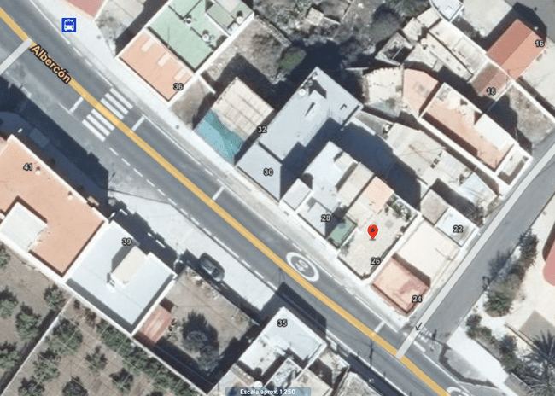

Imagén 1 – Parcela objeto del informe.

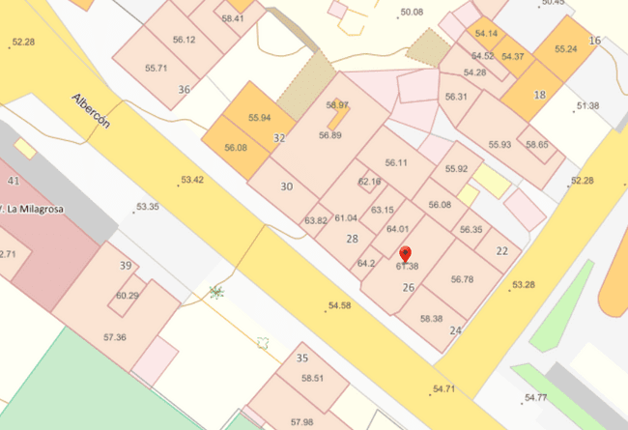

Imagen 2.- Situación de la finca objeto del informe en plano topográfico de Grafcan.

6.- UBICACIÓN CALLE Y Nº DE GOBIERNO, REFERENCIAS CATASTRALES
Referencias Catastrales | 0407085DS2000N0001QB
Localización: | C/ El Albercón, n.º 26, La Aldea de San Nicolás, Las Palmas.

7.- REGIMEN JURIDICO y URBANÍSTICO DEL SUELO
En cuanto a la clase, categoría y calificación, de la parcela o terreno, en el Plan en vigor:
 | PGO Supletorio en vigor
Clase | Suelo Urbano
Categoría | SUCU - Suelo Urbano Consolidado
Calificación | Suelo Urbano Consolidado V-4
Siglas/ Zonificación | C.1.1 - Aptitud Estructurante. Clasificadas para crecimiento regular, de suelos urbanos
Plano | 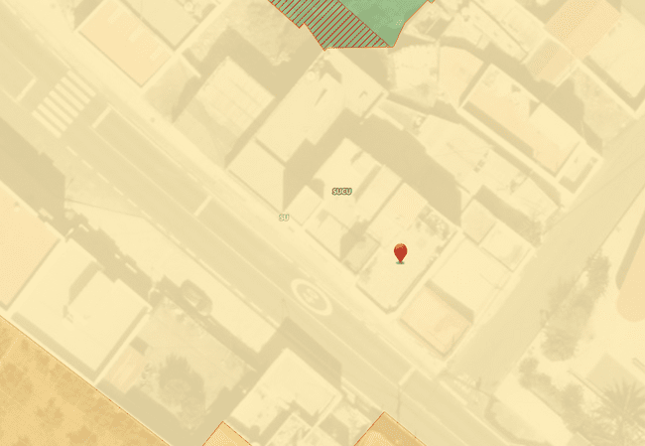
 | 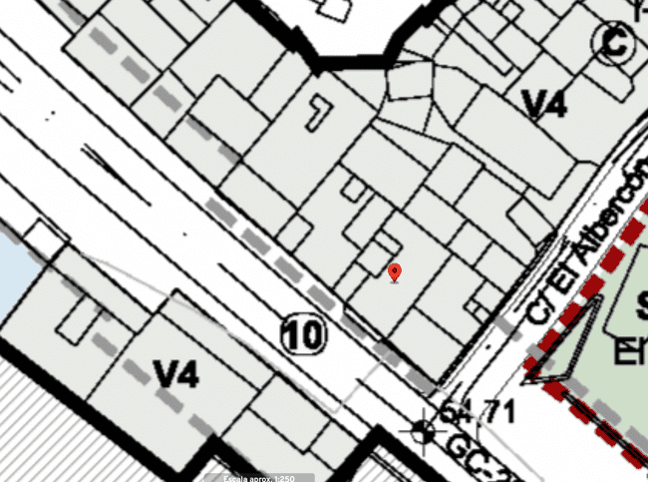

Régimen de las categorías de suelo del PGO-S/17.

TÍTULO 3. RÉGIMEN JURÍDICO DEL SUELO URBANO Y URBANIZABLE

CAPÍTULO 1. RÉGIMEN JURÍDICO DEL SUELO URBANO

Artículo 3.1.1. Régimen general del suelo urbano
El régimen urbanístico general del suelo urbano es el derivado de las determinaciones contenidas en este Plan General de Ordenación supletorio y de lo establecido en la legislación urbanística y en su desarrollo reglamentario.

Artículo 3.1.2. Régimen del suelo urbano consolidado
1. A los terrenos de suelo urbano consolidado le será aplicable el régimen urbanístico general expresado en el número anterior y el derivado de su ordenación pormenorizada.
2. Los propietarios de suelo urbano consolidado tendrán los derechos y deberes establecidos en la legislación urbanística aplicable.

...Sección 4ª. Zona tipológica V4 (vivienda unifamiliar o colectiva entre medianeras, 2 plantas)
Artículo 5.2.20. Definición
Se corresponde con la edificación del resto de los barrios de la Aldea de San Nicolás (La Playa, El Cruce, Los Molinos, El Albercón, Los Espinos, Jerez, La Ladera, El Polvorín, Molino de Viento, El Pinillo y La Cardonera), que ocupan una posición periférica y presentan un mayor grado de vinculación sobre la GC-200, organizados sobre manzanas irregulares con fondos edificables variables con tipología edificatoria de viviendas unifamiliares o colectivas de 2 plantas entre medianeras.
Artículo 5.2.21. Ámbito y alcance de aplicación
1. El ámbito de aplicación en suelo urbano son los indicados con la letra V4 en los planos de ordenación pormenorizada del presente Plan General de Ordenación supletorio, sin perjuicio de su posible aplicación en los correspondientes instrumentos de desarrollo.
2. Son de aplicación para las obras de nueva edificación, todos los parámetros establecidos en la presente normativa, y para las obras en edificaciones preexistentes, así como para los proyectos de actividades en las mismas, los parámetros de uso.
Artículo 5.2.22. Parcela mínima edificable
1. Parcela mínima: 120 m² y de forma tal que pueda inscribirse un círculo de diámetro 7 metros.
2. Frente mínimo de fachada hacia viario o espacio público: 7 metros.
Artículo 5.2.23. Condiciones de parcela y posición de la edificación
1. La edificación deberá ejecutarse con la línea de fachada sobre la alineación oficial, y los muros medianeros sobre los linderos laterales, salvo que en los planos de ordenación pormenorizada o en cumplimiento de la normativa sectorial correspondiente se establezca una alineación interior específica.
2. Se permite la apertura de patios hacia los linderos laterales. No se permitirá la apertura de patios hacia viales o espacios libres públicos.
3. La separación al lindero posterior será libre.
4. Los edificios que conformen esquina de manzana se resolverán con chaflán de acuerdo con lo establecido en los planos de ordenación pormenorizada. Si no estuvieran especificados se atenderá a lo siguiente: serán obligatorios los chaflanes en todas las intersecciones con una dimensión mínima de 2,8 metros, en calle de hasta 10 metros, 3,20 metros en calle de hasta 15 metros y 4 metros en las superiores a 15 metros.
Artículo 5.2.24. Condiciones de ocupación, aprovechamiento y volumen de la edificación
1. Con respecto a la ocupación:
a) No se establecen otras limitaciones a la ocupación, sobre o bajo rasante, salvo las que se desprendan del establecimiento de alineaciones interiores o aquellas obligadas por normativas sectoriales.
b) Se prohíben los vuelos, debiendo quedar los balcones y terrazas integrados en los planos de fachada.
c) La rasante de parcela será la fijada en los planos de ordenación pormenorizada o por la línea que determina el perfil de la calle. Los posibles desniveles o diferencias de rasante entre la parcela o edificación y la rasante de la acera o espacio público urbanizado a la que den éstas, deberán ser resueltos dentro de los límites de la parcela, quedando prohibida la alteración del nivel y pendiente longitudinal de la acera para adaptarse a la rasante de la nueva edificación. Sólo se permitirá modificar la rasante de la acera hacia la calzada de la vía o calle para resolver el acceso de los vehículos hacia la parcela y en las zonas donde el proyecto así lo prevea. Se garantizará, en todo caso, la continuidad del itinerario peatonal accesible del espacio público que discurra por el frente de las parcelas adyacentes, evitando escalones, resaltes y planos inclinados, así como rampas que pudieran invadir o alterar el nivel, la pendiente longitudinal u otras condiciones, características o dimensiones del mismo.
2. Con respecto al aprovechamiento y volumen:
a) Coeficiente de edificabilidad máxima: 2 m²c/m²s, salvo en aquellos supuestos que del establecimiento de alineaciones interiores o del cumplimiento de la normativa sectorial correspondiente se desprenda una menor edificabilidad.
b) Altura máxima de la edificación: 2 plantas.
c) Altura máxima de cornisa: 7,70 metros.
Artículo 5.2.25. Compatibilidad de usos
1. Uso principal: vivienda unifamiliar o colectiva entre medianeras.
2. Uso asociado: infraestructura de transporte con destino a aparcamiento.
3. Usos complementarios:
a) Uso industrial en la sub-categoría de industria artesanal y la sub-categoría de pequeño almacén, exclusivamente en plantas inferiores a las de uso residencial y con acceso independiente.
b) Uso terciario en sus categorías de comercial y hostelería y restauración, exclusivamente en plantas inferiores a las de uso residencial y con acceso independiente, y en plantas inferiores a las de uso residencial en la categoría de oficinas, salvo en la sub-categoría de despacho doméstico.
c) Usos comunitarios exclusivamente en plantas inferiores a las de uso residencial y con acceso independiente, siempre que mediante informe técnico quede justificado la compatibilidad del uso comunitario a implantar, y que por razones de la actividad no dificulte o interfiera al uso residencial.
4. Uso alternativo:
a) Uso residencial en la categoría de residencia comunitaria.
b) Uso terciario en la categoría de comercial y oficinas.
c) Usos comunitarios siempre que mediante informe técnico quede justificado la compatibilidad del uso comunitario a implantar, y que por razones de la actividad no dificulte o interfiera al uso residencial.
5. Usos prohibidos: todos los restantes.
Artículo 5.2.26. Condiciones de composición e integración en la morfología urbana
1. Las cubiertas serán preferentemente planas y transitables.
2. Aquellas construcciones que expresamente estén permitidas por encima de la altura máxima, se agruparán formando conjuntos y recibirán un tratamiento arquitectónico idéntico al resto de la fachada. Se situarán de manera que se minimice su impacto visual desde la calle, disponiéndolos en segundos planos de fachada y ocultándolos mediante un tratamiento adecuado.
3. Los muros medianeros se enfoscarán y pintarán en tanto no se ejecute la edificación colindante y los mismos queden vistos.
4. Las fachadas posteriores que no conformen muros medianeros deberán tener la misma consideración que una fachada más, debiéndose garantizar su correcto acabado, tratamiento y calidad compositiva.

El regimen jurídico de la parcela objeto del informe es el siguiente:
Regimen jurídico del suelo urbano consolidado (LSC 4/2017)

Sección 4.ª Régimen jurídico del suelo urbano consolidado

Artículo 55. Derechos de las personas propietarias de suelo urbano consolidado.
1. Las personas propietarias de suelo urbano consolidado tendrán, previo cumplimiento de los deberes legales exigibles, los siguientes derechos:
a) Derecho a completar la urbanización de los terrenos para que las parcelas edificables adquieran la condición de solar.
b) Derecho al aprovechamiento urbanístico lucrativo de que sea susceptible la parcela o solar, de acuerdo con las determinaciones del planeamiento.
c) Derecho a edificar, materializando el aprovechamiento urbanístico que corresponda a la parcela o solar, de acuerdo con el planeamiento y en las condiciones fijadas por este, una vez que el suelo tenga la condición de solar o, en su caso, con carácter simultáneo a las obras de urbanización aún pendientes.
d) Derecho a destinar la edificación realizada a los usos autorizados por la ordenación urbanística, desarrollando en ella las correspondientes actividades.
2. La clasificación de un suelo como urbano consolidado habilita a la realización de las actuaciones precisas para que los terrenos adquieran la condición de solar y, cuando la tengan, al uso o edificación permitidos por el planeamiento.

Artículo 56. Deberes de las personas propietarias de suelo urbano consolidado.
1. En el marco de la legislación estatal de suelo, las personas propietarias de suelo urbano consolidado tendrán los siguientes deberes:
a) Solicitar y obtener los títulos habilitantes que sean procedentes de conformidad con la presente ley.
b) Costear y, en su caso, ejecutar la urbanización de los terrenos para que adquieran la condición de solar, incluyendo, cuando proceda, la cesión gratuita de los terrenos destinados a viario que sean imprescindibles para el acceso y la instalación de los servicios públicos necesarios a los que deba conectarse para adquirir la condición de solar.
c) Edificar en las condiciones fijadas por la ordenación urbanística, una vez que el suelo tenga la condición de solar o, en su caso, con carácter simultáneo a las obras de urbanización pendientes.
d) Usar la edificación en los términos establecidos en el planeamiento urbanístico o en la legislación específica.
2. El planeamiento podrá disponer la forma de materialización conjunta del deber de completar la urbanización con contribución de todos los beneficiarios de la actuación urbanística.
3. La ejecución del suelo urbano consolidado no podrá llevarse a cabo mediante la delimitación de unidades de actuación, sin perjuicio de lo previsto en la presente ley para las actuaciones sobre el medio urbano.

8.- CONCLUSIONES.
Por todo lo anteriormente expuesto:

PRIMERA: Según
- Escritura de Manifestación y Aceptación de Herencia, y Entrega de Legados con Apoderamiento, de fecha 25 de septiembre de 2025.

Se da por probada la titularidad de la interesada sobre la finca objeto del informe.

SEGUNDA: Según el Informe de validación gráfica frente a parcelario catastral, y Levantamiento topográfico redactado por la ingeniera técnico en topografía Dª. Marta Isabel Sánchez Santana (Coleg. 6941), donde se indica:
2. Objetivo del trabajo
El objeto de este trabajo es la medición de una edificación de dos plantas con azotea, compuesta de local en planta baja, planta primera o alta destinada a vivienda y azotea con dos habitaciones ubicada en la calle El Albercón, número 26 en La Aldea de San Nicolás
La edificación objeto de este trabajo se encuentra inscrita en Catastro con la referencia catastral 0407085DS2000N0001QB.
4.1. Superficie de la parcela
La superficie gráfica que ocupa la edificación es la siguiente:
. Parcela: 96,09 m²
4.2. Obra nueva
La obra ocupa la totalidad de la parcela y está configurada como vivienda de tres plantas.
La superficie que ocupa cada planta es la siguiente:
Planta baja: 96,09 m2
Planta primera o alta: 101,18 m2 (caja de escaleras: 9,97 m2; vivienda: 86,12 m2; balcón: 5,09 m²) Planta azotea: 101,18 m2 (caja de escaleras: 9,97 m2; habitación 1: 10,31 m2; habitación 2: 12,30 m2; espacio libre: 68,60 m2)
La superficie construida en cada planta es la siguiente:
Planta baja: 96,09 m2 (caja de escaleras: 9,97 m2; local: 86,12 m2)
Planta primera o alta: 96,09 m2 (caja de escaleras: 9,97 m2; vivienda: 86,12 m2)
Planta azotea: 32,58 m2 (caja de escaleras: 9,97 m2; habitación 1: 10,31 m2; habitación 2: 12,30 m2)
La superficie total construida*, definida como la suma de las superficies de todas las plantas de una edificación, considerada cada una por la extensión comprendida dentro de la proyección horizontal de su perímetro, definido por la cara exterior de los muros y cerramientos envolventes, tiene una superficie de doscientos veinticuatro metros cuadrados y setenta y seis decímetros cuadrados (224,76 m2).
5. Colindantes de la edificación
Los colindantes de la edificación en la calle Albercón, número 26 en La Aldea de San Nicolás han sido obtenidos de las escrituras presentadas por la propietaria y las referencias catastrales, de la página web de la Sede Electrónica del Catastro, y son los siguientes:
- Frente o norte, con calle Albercón.
- Espalda o sur, con casa de don Juan Martín Suárez o referencia catastral 0407087DS2000N0001LB.
- Derecha entrando o este, con casa de don Lorenzo Viera Moreno o referencia catastral 0407086DS2000N0001PB.
- Izquierda entrando u oeste, con casa de don Agustín Torres Mesa o referencia catastral 0407084DS2000N0001GB.
6. Antigüedad de la edificación
Se ha podido comprobar mediante la base de datos de IDECanarias (Infraestructura de Datos Espaciales de Canarias) a través de fotografías aéreas de la zona, que la edificación sobre la que se ha realizado este trabajo estaba construida en el año 1977, por lo que podemos asegurar que esta propiedad inmueble tiene, al menos, una antigüedad de 48 años y se encuentra totalmente terminada.
Como base de información se ha utilizado el siguiente fotograma:
- Fecha de vuelo: 1977
- Escala: 1:7.000
- Isla: Gran Canaria
- Pasada: 0089
- Fotograma Escaneado: 120_GC-07_0089_04536
- Origen: Mancomunidad Cabildos de Las Palmas
TERCERA: Por todo, con lo anteriormente expuesto, y teniendo en cuenta la antigüedad de 1971, acreditada por Documento privado de compra-venta, de fecha 9 de junio de 1971, se puede determinar que existía una segregación anterior a la ordenación vigente y que cualquier infracción por parcelación habría prescrito.

CUARTA: Según Certificado del Registrador de la Propiedad de Santa María de Guía, con fecha 1/10/2025 donde se indica la finca registral: FINCA DE LA ALDEA DE SAN NICOLÁS N.º 6.

QUINTA: Por todo y de conformidad con lo previsto en el artículo 16 de RIPLUC, se informa FAVORABLE la Declaración de Innecesariedad de Segregación de la finca con referencia catastral: 0407085DS2000N0001QB en Suelo Urbano Consolidado V-4 y situación en la C/ El Albercón, nº 26, T. M. La Aldea de San Nicolás, por reunir las condiciones necesarias para ser considerada parcelación o segregación urbanística, según establece la legislación vigente, y de acuerdo con las consideraciones vertidas en este informe técnico.
Contiene la opinión del firmante desde el punto de vista de la estricta técnica urbanística, y de acuerdo con la información disponible, con arreglo a su leal saber y entender, opinión que gustosamente somete a cualquier otra mejor fundada, quedando a salvaguardia, en cualquier caso, del pronunciamiento a que haya lugar, tanto por los servicios de esta administración como de otras.»»

Considerando que la adopción de este acuerdo es competencia de esta Junta de Gobierno Local en virtud del Decreto de la Alcaldía nº. 052/2025 de fecha 21 de Enero de 2025.
Esta Junta de Gobierno, por unanimidad, acuerda aprobar la propuesta en los términos que se recogen precedentemente.

4.3.- Propuesta de aprobación del listado definitivo de solicitantes, una vez resueltas las alegaciones presentadas y tenidas en cuenta las renuncias formuladas, relativo a la Subvención directa al Ayuntamiento de La Aldea de San Nicolás, destinada a combatir la despoblación del medio rural, en el marco del Plan de Vivienda de Canarias 2020-2025, correspondiente a la anualidad 2023, Expediente n.º 6392/2024.

Vista la propuesta de fecha 16 de enero de 2026 de Pedro Suárez Moreno, Alcalde - Presidente de este Ayuntamiento, que se transcribe a continuación:

«Pedro Suárez Moreno, Alcalde- Presidente en materia de Urbanismo: Planeamiento, Gestión, Ejecución y Disciplina Urbanística y Obras, en relación al expediente en relación al expediente arriba referenciado, expone,

VISTO que el INSTITUTO CANARIO DE LA VIVIENDA, notifica la Resolución por la que se CONCEDE UNA SUBVENCIÓN DIRECTA AL AYTO. DE LA ALDEA DE SAN NICOLÁS, y expediente n.º 6392/2024, con cargo a la aplicación presupuestaria 4901 261D 7500400 217G0331 "Programa para combatir la despoblación del medio rural. Municipios -20.000 hab. PVCP10", 75004 Subvenciones a Ayuntamientos y sus OO.AA., por importe de 320.302,13 euros, (* PRESUPUESTO SUBVENCIONABLE: TRESCIENTOS VEINTE MIL TRESCIENTOS DOS EUROS Y TRECE CÉNTIMOS, con cargo a la aplicación presupuestaría, 1522 78009, así como 50.000€ DE APORTACIÓN MUNICIPAL con cargo a la aplicación presupuestaria 1522 78001, del presupuesto Municipal 2025 del Ayuntamiento de la Aldea de San Nicolás.

VISTO el Acta de la Comisión de Evaluación, emitida con fecha 16 de enero de 2026, que sustituye al acta anterior de fecha 13 de enero de 2026, debido a los errores detectados en la misma, relativa a la Propuesta de Resolución Definitiva de las Ayudas al Fomento de la Rehabilitación de Viviendas de Titularidad Privada en el municipio de La Aldea de San Nicolás, dentro del Programa para Combatir la Despoblación en el Medio Rural, enmarcado en el Plan de Vivienda de Canarias 2020-2025 (Anualidad 2023).

«INFORME DE LA COMISIÓN DE EVALUACIÓN

1. ANTECEDENTES

- Con fecha 16 de junio de 2025, se aprobaron las Bases Reguladoras de las Ayudas al Fomento de la Rehabilitación de Viviendas de Titularidad Privada en el Municipio de La Aldea de San Nicolás, publicadas en el Boletín Oficial de la Provincia de Las Palmas, Número 72, dentro del Programa para Combatir la Despoblación en el Medio Rural del Plan de Vivienda de Canarias 2020–2025 (anualidad 2023).
- Según lo establecido en las Bases Reguladoras, el plazo máximo para resolver el procedimiento y su notificación es de seis meses (6) a contar desde la fecha de publicación, por lo tanto, hasta el 16 de diciembre de 2025.

- Con fecha 24 de octubre de 2025, tuvo lugar la primera comisión de evaluación.

- En la sesión extraordinaria y urgente celebrada el 1 de diciembre de 2025 se adoptó la propuesta de aprobación provisional de la distribución de las cuantías correspondientes y relación de beneficiarios de viviendas de titularidad privada dentro del programa para combatir la despoblación en el medio rural del plan de viviendas de canarias 2020-2025” (anualidad 2023). expte n.º 6392/2024.

- En la sesión extraordinaria y urgente celebrada el 14 de enero de 2026 se adoptó la Propuesta de aprobación del listado definitivo de solicitantes, una vez resueltas las alegaciones presentadas y tenidas en cuenta las renuncias formuladas, relativo a la Subvención directa al Ayuntamiento de La Aldea de San Nicolás, destinada a combatir la despoblación del medio rural, en el marco del Plan de Vivienda de Canarias 2020-2025, correspondiente a la anualidad 2023, Expediente n.º 6392/2024.

- Vistos los errores detectados en el acta de 13 de enero de 2026, donde se omitieron algunos de los puntos a recoger dentro de la resolución definitiva, según se especifica en el apartado 15.6 de las Bases Reguladoras, se emite el presente a fin de dejar sin efecto el acta anterior por subsanación de errores.

2. OBJETO DEL DOCUMENTO

El presente informe tiene por objeto elevar a órgano competente la Propuesta de Resolución Definitiva formulada por la Comisión de Evaluación, relativa a la relación de beneficiarios, solicitantes excluidos y solicitantes en lista de reserva, así como a la distribución de las cuantías correspondientes, conforme a lo dispuesto en las Bases Reguladoras de la convocatoria.

3. CUANTÍA

De acuerdo con lo establecido en el apartado noveno de las Bases Reguladoras de las presentes ayudas, la cuantía máxima destinada a la convocatoria asciende a trescientos setenta mil trescientos dos euros con trece céntimos (370.302,13 €), de los cuales:

- 320.302,13 € corresponden a la aportación del Instituto Canario de la Vivienda, dentro de la línea de actuación “Fomento de la Rehabilitación de Viviendas de Titularidad Privada en el Término Municipal de La Aldea de San Nicolás”, enmarcada en el Programa Regional para Combatir la Despoblación en el Medio Rural del Plan de Vivienda de Canarias 2020–2025 (Anualidad 2023).

- 50.000,00 € corresponden a la aportación del Ayuntamiento de La Aldea de San Nicolás.

4. RELACIÓN DE SOLICITANTES

Se presenta a continuación la relación de las noventa y dos (92) solicitudes registradas dentro del plazo establecido en la convocatoria.
El período de presentación de solicitudes se inició el 17 de junio de 2025 y finalizó inicialmente el 14 de julio de 2025, comprendiendo un total de veinte (20) días hábiles.
Posteriormente, mediante acuerdo de ampliación de plazo, se concedieron diez (10) días hábiles adicionales, extendiéndose el período de presentación hasta el 28 de julio de 2025.

La relación de solicitantes se presenta por orden de registro de entrada:
Nº | SOLICITANTES | D.N.I. | DIRECCIÓN DE VIVIENDA
1 |  | 42835193 Q
2 |  | 42800455P
3 |  | 45335010D
4 |  | 42769171G
5 |  | 03933489Y
6 |  | 78457370T
7 |  | 42583685J
8 |  | 42662218R
9 |  | 40525625Y
10 |  | 78509381P
11 |  | 78470448Z
12 |  | 44725591K
13 |  | 42772038L
14 |  | 43259351P
15 |  | 42582140D
16 |  | 43252725Y
17 |  | 42750041X
18 |  | 42662211V
19 |  | 42822645A
20 |  | 44702075B
21 |  | 42783537H
22 |  | 42662830S
23 |  | 43253768Z
24 |  | 78457577T
25 |  | 42854868A
26 |  | 42580646X
27 |  | 43295392P
28 |  | 78457560Y
29 |  | 43291594M
30 |  | 43294983J
31 |  | 42789247R
32 |  | 43255878P
33 |  | 42774015H
34 |  | 42522825B
35 |  | 43264912A
36 |  | 78457482C
37 |  | 78470414A
38 |  | 42662127W
39 |  | 43283951K
40 |  | 78457599E
41 |  | 42787617G
42 |  | 78518649F
43 |  | 78478087V
44 |  | 43769233A
45 |  | 42815581T
46 |  | 78514704H
47 |  | 78462912E
48 |  | 42823591Y
49 |  | 42662446E
50 |  | 42877817K
51 |  | 43767286B
52 |  | 43259332N
53 |  | 42766100S
54 |  | 78457385S
55 |  | 43255781A
56 |  | 42834193M
57 |  | 78457500S
58 |  | 44307829P
59 |  | 78470415G
60 |  | 42662113B
61 |  | 52849502X
62 |  | 44313721N
63 |  | 43257384L
64 |  | 78469445T
65 |  | 42582142B
66 |  | 43751923N
67 |  | 43769644T
68 |  | 42794377W
69 |  | 78470286 J
70 |  | 42804512V
71 |  | 42214043G
72 |  | 42662738S
73 |  | 42752677R
74 |  | 78457622E
75 |  | 45536590V
76 |  | 42873295F
77 |  | 42580739B
78 |  | 42874298K
79 |  | 42661704Q
80 |  | 78457633X
81 |  | 78462933C
82 |  | 42872239D
83 |  | 44746629Z
84 |  | 78510276Y
85 |  | 78457661S
86 |  | 78494555V
87 |  | 42662067B
88 |  | 42751220Q
89 |  | 43283848X
90 |  | 43761282X
91 |  | 42662076C
92 |  | 45330762Q

5. CONCLUSIONES DE LA COMISIÓN DE EVALUACIÓN

- Se hizo una valoración de los solicitantes en situación de vulnerabilidad.
- Examen de las renuncias presentadas.
- Estudio y resolución de las alegaciones presentadas, a la vista del informe emitido por los técnicos competentes.
- Análisis del listado provisional y determinación de los solicitantes que pasan a integrar el listado definitivo de beneficiarios, excluidos y lista de reserva.
Tras la valoración realizada por la comisión de evaluación, el listado definitivo quedó establecido de la siguiente forma:
ACTUACIONES:
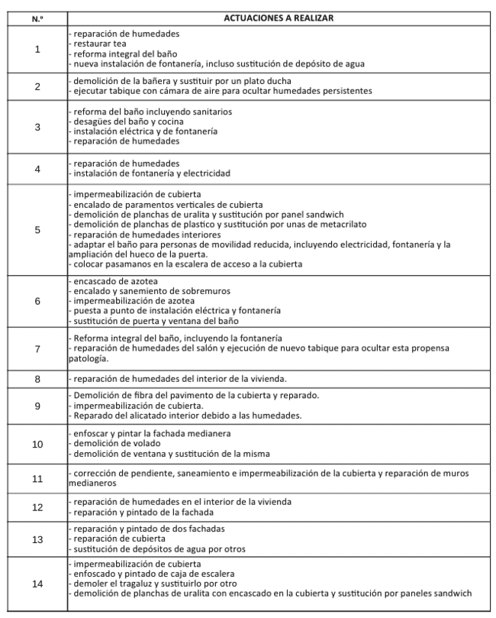
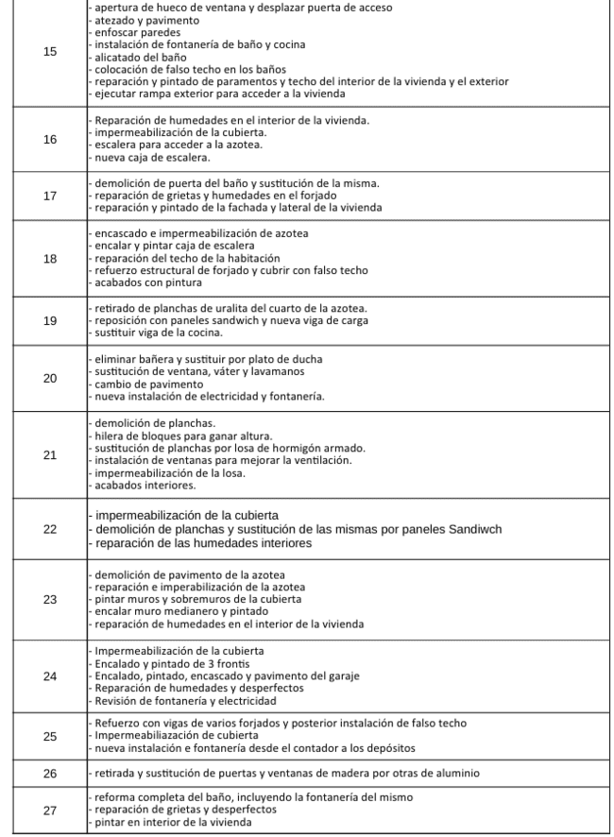

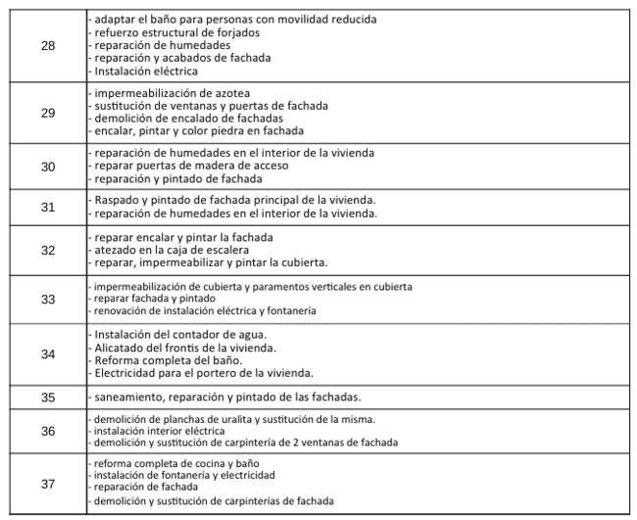
ACTUACIONES: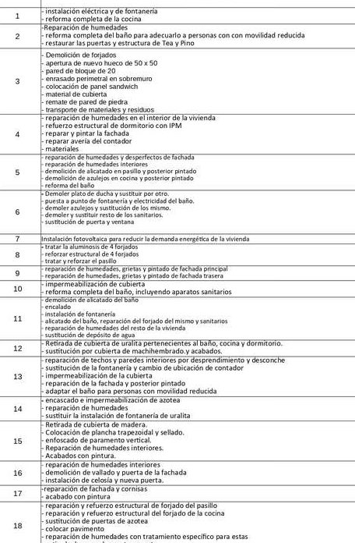
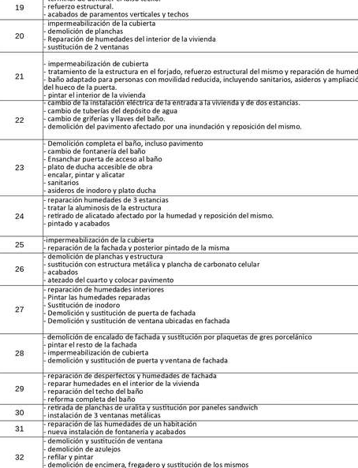

6.3. RELACIÓN DE SOLICITANTES EN LISTA DE RESERVA

Nº | Solicitante | Puntuación total
1 | AVR | 14
2 | CMRA | 14
3 | ETÁ | 13
4 | JMMH | 13
5 | MAAS | 8

6.4. RELACIÓN DE SOLICITANTES EXCLUIDOS
Los solicitantes que han resultado excluidos lo han sido conforme a las causas establecidas en las Bases Reguladoras de la convocatoria de ayudas, concretamente en el apartado cuarto (Requisitos específicos de las viviendas) y el apartado quinto (Personas beneficiarias).
En aplicación de lo anterior, se excluyen las siguientes solicitudes, por las causas que se detallan a continuación:

Nº | Solicitante | Causa de Exclusión
1 | VJVR | 1
2 | GSS | 2
3 | ÁJHR | 2
4 | MEDH | 2, 3
5 | FNR | 3, 4
6 | MJSM | 9
7 | MCRR | 9
8 | IOG | 5
9 | GGA | 3, 6, 7, 8
10 | CST | 4
11 | LRD | 2, 3, 4, 6
12 | ECHA | 9

Leyenda de causas de exclusión:

Nº | Causa de exclusión
1 | No se recibe el requerimiento dentro del plazo establecido.
2 | No presenta los ingresos de uno o varios miembros de la unidad de convivencia.
3 | No acredita la titularidad de la vivienda.
4 | El presupuesto presentado no se ajusta a las condiciones establecidas o no se presenta.
5 | Antigüedad de la vivienda inferior a 20 años.
6 | No presenta el D.N.I. del solicitante o de los miembros de la unidad familiar.
7 | No aporta el Anexo II debidamente cumplimentado.
8 | No presenta la documentación acreditativa de los ingresos económicos de la unidad de convivencia correspondientes al ejercicio 2023.
9 | Se encuentra en situación fuera de ordenación y no va a dejar de estarlo tras realizar las actuaciones solicitadas. Según las bases reguladas, apartado Segundo (Tipos de actuaciones objeto de ayuda), 1, D.

VISTO que se han presentado alegaciones dentro del plazo propuesto, que se detallan a continuación:

ALEGACIONES:

Nº | SOLICITANTE | DNI
1 | MAO | 42774015H

VISTO el informe emitido por la trabajadora social el 18/12/2025, donde se da contestación a las alegaciones presentadas por Manuel Armas Ojeda, con registro de entrada n.º2025-E-RE-5318, de fecha 13/12/2025, y que textualmente dice:
«

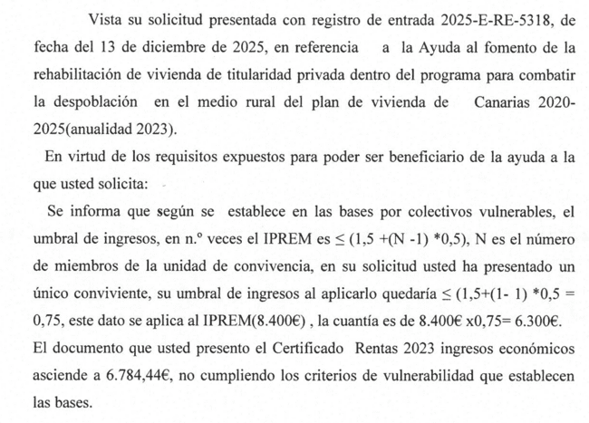 »
Nº | SOLICITANTE | DNI
2 | MJSM | 43769233A

VISTO el informe emitido por el técnico municipal el 29/12/2025, donde se da contestación a las alegaciones presentadas por María Jesús Suárez Medina, con registro de entrada n.º 2025-E-RE-5451, de fecha 22/12/2025, y que textualmente dice:

«Vista la solicitud presentada con registro de entrada 2025-E-RE-5451, de fecha 22 de diciembre de 2025, en referencia a la Ayuda al fomento de la rehabilitación de vivienda de titularidad privada dentro del programa para combatir la despoblación en el medio rural del Plan de Vivienda de Canarias 2020-2025 (anualidad 2023).
En virtud de los requisitos expuestos para poder ser beneficiario de la ayuda:
Se informa que, según se detalla en la aprobación provisional de la distribución de las cuantías correspondientes y relación de beneficiarios de viviendas de titularidad privada dentro del Programa para Combatir la despoblación en el medio rural del Plan de Viviendas de Canarias 2020-2025” (Anualidad 2023); la causa de la exclusión es por encontrarse en situación fuera de ordenación y no va a dejar de estarlo tras realizar las actuaciones solicitadas. Según las bases reguladas, apartado Segundo (Tipos de actuaciones objeto de ayuda), 1, D.
La edificación objeto de solicitud se encuentra situada en el Polígono 3 Parcela 193 de Los Cercadillos. Según el Plan General de Ordenación supletorio de La Aldea de San Nicolás se encuentra en Suelo Rústico de Protección Agraria-1.

Con respecto al suelo rústico de protección agraria 1, se establece como uso principal el uso agrícola, siendo compatible La rehabilitación para su conservación, o la reconstrucción, incluso con destino residencial, de edificios de valor etnográfico o arquitectónico, en los términos y condiciones previstos en el artículo 66.8 a) del TR-LOTENC. Según la Normativa de Ordenación Estructural, en su Anexo. Cuadros de regulación específica de usos, alcances e intensidades, se especifica que el Uso Residencial tiene un alcance del 1 al 3 dentro de los actos de ejecución permitidos, siempre vinculado a Edificaciones de valor etnográfico o arquitectónico.
La edificación no se encuentra recogida dentro del catálogo arquitectónico municipal.
Por tanto, en el caso de poder acreditar el uso consolidado de residencial, la edificación se encuentra en situación de fuera de ordenación. Se encuentran en situación de fuera de ordenación todas las instalaciones, construcciones, edificaciones e infraestructuras respecto de las cuales ya no sea posible el ejercicio de las potestades de protección de la legalidad y restablecimiento del orden jurídico perturbado, de acuerdo con lo dispuesto en la ley 4/2017, de 13 de julio, del Suelo y de los Espacios Naturales Protegidos de Canarias. En el supuesto de que sean legalizables, esos inmuebles permanecerán en esta situación hasta la obtención de los títulos habilitantes correspondientes. En dicho caso debe acreditar que se trata de una edificación de valor etnográfico o arquitectónico, presentando informe favorable del Servicio de Patrimonio Histórico del Cabildo de Gran Canaria.
Según se establece en la base segunda de las ayudas al fomento de la rehabilitación de viviendas de titularidad privada en el municipio de La Aldea de San Nicolás, dentro del programa para combatir la despoblación en el medio rural del Plan de Vivienda de Canarias 2020-2025 (anualidad 2023); los tipos de actuaciones objeto de ayuda contempla en su punto D. las obras en viviendas aisladas en situación de fuera de ordenación con la finalidad de que puedan dejar de estarlo si se desarrollan las obras necesarias para ello, con indicación de las mismas. Visto que la edificación se encuentra en situación legal de fuera de ordenación y no es legalizable por encontrarse en suelo rústico de protección agraria 1, no entraría dentro de los tipos de actuaciones objeto de ayuda.
Por tanto, la actuación propuesta NO CUMPLE con el objeto de las ayudas al fomento de la rehabilitación de viviendas de titularidad privada en el municipio de La Aldea de San Nicolás, dentro del programa para combatir la despoblación en el medio rural del Plan de Vivienda de Canarias 2020-2025 (anualidad 2023).»
7. PLAZO DE REALIZACIÓN DE LA ACTIVIDAD SUBVENCIONADA
El plazo de ejecución de las actuaciones recogidas en el punto anterior es hasta el 22 de diciembre de 2026.

8. ASISTENTES

PRESIDENTE:
Concejal delegado de vivienda: Pedro Suárez Moreno

VOCALES:
Concejala de política social y del mayor: Jennifer Sosa Martín
Interventora: Carolina Suárez Naranjo
Técnica de Servicios Sociales: María José Pérez Guerra
Técnica de Servicios Sociales: María Isabel Suárez García
Técnica de Servicios Sociales: María Estrella Barroso Segura
Técnico de la Oficina Técnica: Telmo Javier Pérez Gómez

SECRETARIA:
Administrativa responsable: Alba Nisamar Armas González

A la vista de todo lo anterior, la Comisión de Evaluación acuerda elevar la presente Propuesta de Resolución Definitiva al órgano competente para su aprobación.»

VISTO el Informe FAVORABLE de fiscalización del Dpto. de Intervención municipal, de fecha 13 de enero de 2026:

«Expediente n.º: 6392/2024
Informe de Fiscalización (Fase AD)
Procedimiento: Solicitud de Prestación de Servicios Sociales
Tipo de Informe: Borrador [] Provisional [] Definitivo [x]

INFORME DE FISCALIZACIÓN (FASE AD)

De conformidad con lo dispuesto en el artículo 214 del Texto Refundido de la Ley Reguladora de las Haciendas Locales, aprobado por Real Decreto Legislativo 2/2004, de 5 de marzo, y desarrollado en el artículo 16 del Real Decreto 424/2017, de 28 de abril, por el que se regula el régimen jurídico del control interno en las entidades del Sector Público Local; y en atención a las facultades recogidas en el artículo 4.1.a) del Real Decreto 128/2018, de 16 de marzo, por el que se regula el régimen jurídico de los funcionarios de Administración Local con habilitación de carácter nacional, se emite el siguiente informe de fiscalización previa, habiéndose realizado las siguientes comprobaciones:

- Que los gastos u obligaciones se propongan al órgano competente, de conformidad con los artículos 21 y 22 de la Ley 7/1985, de 2 de abril, Reguladora de las Bases de Régimen Local.

- Que existe crédito presupuestario suficiente y que el propuesto es el adecuado a la naturaleza del gasto que se propone contraer, a tal efecto se comprueba que en el expediente consta certificado de existencia de crédito.

- Que el contenido y la tramitación del expediente se ajusta a las disposiciones aplicables al caso, en especial, a lo previsto en el capítulo III del Título III del TRLEBEP.

- Que del examen de todos los documentos obrantes en el expediente, se comprueba que se cumplen los requisitos legales necesarios para la adopción del acuerdo, y se verifica que se encuentran recogidos todos los documentos preceptivos.
Siendo el resultado de la fiscalización-intervención previa del expediente:
FAVORABLE»
Considerando que la adopción de este acuerdo es competencia de la Junta de Gobierno Local, en virtud de la delegación realizada por el Alcalde de este Ayuntamiento según lo establecido en el Decreto nº 0052/2025 de fecha 21 de enero de 2025.

PROPONGO A LA JUNTA DE GOBIERNO LOCAL

Primero.- Dejar sin efecto el acuerdo anterior de la sesión extraordinaria y urgente, aprobado en Junta de Gobierno Local celebrada el 14 de enero de 2026 de aprobación del listado definitivo de solicitantes, relativo a la Subvención destinada a combatir la despoblación del medio rural, en el marco del Plan de Vivienda de Canarias 2020-2025, correspondiente a la anualidad 2023, Expediente n.º 6392/2024.

Segundo.- Aprobar el listado definitivo de solicitantes, una vez resueltas las alegaciones presentadas y tenidas en cuenta las renuncias formuladas, relativo a la Subvención directa al Ayuntamiento de La Aldea de San Nicolás, destinada a combatir la despoblación del medio rural, en el marco del Plan de Vivienda de Canarias 2020-2025, correspondiente a la anualidad 2023, Expediente n.º 6392/2024.

Asimismo, conceder un plazo de diez (10) días hábiles para que los interesados comuniquen expresamente la aceptación o renuncia a la ayuda concedida.
*La ausencia de respuesta expresa por parte de la persona interesada, en el plazo establecido, determinará que se le tenga por DESISTIDO de la solicitud.
Tercero.- El plazo máximo para la ejecución de las actuaciones objeto de subvención es el 22 de diciembre de 2026.

ACTUACIONES:

ACTUACIONES:

RELACIÓN DE SOLICITANTES EN LISTA DE RESERVA

Nº | Solicitante | Puntuación total
1 | AV | 14
2 | CMRA | 14
3 | ETA | 13
4 | JMMH | 13
5 | MAAS | 8

RELACIÓN DE SOLICITANTES EXCLUIDOS
Los solicitantes que han resultado excluidos lo han sido conforme a las causas establecidas en las Bases Reguladoras de la convocatoria de ayudas, concretamente en el apartado cuarto (Requisitos específicos de las viviendas) y el apartado quinto (Personas beneficiarias).
En aplicación de lo anterior, se excluyen las siguientes solicitudes, por las causas que se detallan a continuación:

Nº | Solicitante | Causa de Exclusión
1 | VVR | 1
2 | GSS | 2
3 | ÁJHR | 2
4 | MEDH | 2, 3
5 | FNR | 3, 4
6 | MJSM | 9
7 | MCRR | 9
8 | IOG | 5
9 | GGA | 3, 6, 7, 8
10 | CST | 4
11 | LRD | 2, 3, 4, 6
12 | ECHA | 9

Leyenda de causas de exclusión:

Nº | Causa de exclusión
1 | No se recibe el requerimiento dentro del plazo establecido.
2 | No presenta los ingresos de uno o varios miembros de la unidad de convivencia.
3 | No acredita la titularidad de la vivienda.
4 | El presupuesto presentado no se ajusta a las condiciones establecidas o no se presenta.
5 | Antigüedad de la vivienda inferior a 20 años.
6 | No presenta el D.N.I. del solicitante o de los miembros de la unidad familiar.
7 | No aporta el Anexo II debidamente cumplimentado.
8 | No presenta la documentación acreditativa de los ingresos económicos de la unidad de convivencia correspondientes al ejercicio 2023.
9 | Se encuentra en situación fuera de ordenación y no va a dejar de estarlo tras realizar las actuaciones solicitadas. Según las bases reguladas, apartado Segundo (Tipos de actuaciones objeto de ayuda), 1, D.

Cuarto.- De acuerdo con lo que antecede, notificar el presente acuerdo:
- A los/las INTERESADOS/AS:
- Al ICAVI – FECAM
- Y al Departamento de Intervención, para los trámites que correspondan.

Quinto. - Dicha resolución ha sido concedida al amparo del Programa para Combatir la Despoblación en el Medio Rural del Plan de Vivienda de Canarias 2020-2025(anualidad 2023). Dicha resolución pondrá fin a la vía administrativa, de acuerdo con lo dispuesto en el artículo 63 del Reglamento aprobado por Real Decreto 887/2006, de 21 de julio, por el que se aprueba el Reglamento de la Ley 38/2003, de 17 de noviembre. »

Considerando que la adopción de este acuerdo es competencia de esta Junta de Gobierno Local en virtud del Decreto de la Alcaldía nº. 052/2025 de fecha 21 de Enero de 2025.
Esta Junta de Gobierno, por unanimidad, acuerda aprobar la propuesta en los términos que se recogen precedentemente.

5.- Ruegos y preguntas.
No hubo

DOCUMENTO FIRMADO ELECTRÓNICAMENTE

Alcance: es la determinación de ordenación que condiciona la admisibilidad de un acto de ejecución a que el mismo se circunscriba a un determinado grado de alteración de la realidad física preexistente. En los términos y condiciones previstos en el artículo 53 del Plan Insular de Ordenación de Gran Canaria, de aplicación complementaria a lo dispuesto en el presente Plan General de Ordenación supletorio, se distinguen cinco niveles de alcance: - Conservación y mantenimiento: comportan la realización de las obras necesarias para mantener un elemento construido en condiciones para su uso de acuerdo con la regulación específica de la materia de que se trate sin alterar las características originales de superficie, materiales o destino de dicho elemento. - Acondicionamiento: comporta la realización de las obras necesarias para adaptar un elemento construido a los requerimientos necesarios para su uso en condiciones adecuadas (de seguridad, estanqueidad, etc.) de acuerdo con la regulación específica que afecte a la materia en cada caso, sin que se produzca aumento del volumen en la superficie edificada y ajustándose en todo caso a los criterios generales para los actos de ejecución en suelo rústico y a los específicos del nivel de intensidad. - Reestructuración: comporta la realización de las obras necesarias para modificar la capacidad funcional de un elemento existente mediante la alteración de elementos básicos de su estructura física.

